پایان‌نامه
مدیریت سبد سرمایه‌گذاری از طریق روش اختیار خرید پوشش‌داده‌شده با استفاده از یادگیری عمیق
مطالعه‌ی موردی: بورس اوراق بهادار تهران

فصل اول: کلیات پژوهش
فصل دوم: ادبیات موضوع، مبانی نظری و پیشینه‌ی پژوهش
فصل سوم: رویکرد پیشنهادی و معماری سامانه
فصل چهارم: ارزیابی و تحلیل نتایج
فصل پنجم: جمع‌بندی و پیشنهادها

فهرست مطالب
فصل اول: کلیات پژوهش ۳
فصل دوم: ادبیات موضوع، مبانی نظری و پیشینه‌ی پژوهش ۱۱
فصل سوم: رویکرد پیشنهادی و معماری سامانه ۲۶
فصل چهارم: ارزیابی و تحلیل نتایج ۵۲
فصل پنجم: جمع‌بندی و پیشنهادها ۷۴
منابع ۸۲

فصل اول
کلیات پژوهش
مدیریت سبد سرمایه‌گذاری از طریق روش اختیار خرید پوشش‌داده‌شده با استفاده از یادگیری عمیق
مطالعه‌ی موردی: بورس اوراق بهادار تهران

۱-۱ — مقدمه
سرمایه‌گذاری در بازارهای سهام همواره با مبادله‌ی میانِ بازده و ریسک همراه بوده است. در کنارِ راهبردهای سنتیِ خرید-و-نگهداری (Buy & Hold)، بازارهای مشتقه ابزارهایی فراهم کرده‌اند که سرمایه‌گذار بتواند این مبادله را به‌طورِ فعال مدیریت کند. یکی از شناخته‌شده‌ترین این ابزارها، استراتژیِ اختیارِ خریدِ پوشش‌داده‌شده (Covered Call) است: نگه‌داشتنِ سهامِ پایه در کنارِ فروشِ یک اختیارِ خرید بر همان سهم، که درآمدِ پرمیوم را در ازایِ محدودکردنِ سقفِ سود به سرمایه‌گذار می‌دهد. اثربخشیِ این استراتژی به‌شدت به کیفیتِ دو تصمیم وابسته است: کِی باید کال فروخته شود (که به پیش‌بینیِ درستِ جهتِ حرکتِ قیمت بازمی‌گردد) و با چه قیمتی (که به قیمت‌گذاریِ منصفانه‌ی آپشن بازمی‌گردد). ظهورِ روش‌های یادگیریِ ماشین و یادگیریِ عمیق در دهه‌ی اخیر، ابزارهایی برای بهبودِ تصمیمِ نخست — پیش‌بینیِ جهتِ قیمت — فراهم کرده که پیش از این در دسترس نبودند.
با این‌حال، به‌کارگیریِ این ابزارها در بازارهای نوظهور، و به‌طورِ خاص بورسِ اوراق بهادارِ تهران، با چالش‌های متمایزی روبه‌رو است: دامنه‌ی نوسانِ روزانه‌ی محدود، رویدادهای شرکتیِ مکرر و پرنوسان (افزایشِ سرمایه)، و بی‌ثباتیِ ارزیِ زمینه‌ای که رفتارِ قیمتی را از بازارهای توسعه‌یافته متمایز می‌کند. افزون بر این، ادبیاتِ روش‌شناختیِ اخیر (López de Prado, 2018؛ Bailey et al., 2014؛ Zhang et al., 2026) به‌طورِ فزاینده‌ای نشان داده که بسیاری از ادعاهای موفقیتِ یادگیریِ ماشین در پیش‌بینیِ مالی، ناشی از نشتِ اطلاعات (Data Leakage) یا بیش‌برازشِ بک‌تست (Backtest Overfitting) است، نه مهارتِ واقعیِ مدل. این پژوهش دقیقاً در تقاطعِ این دو موضوع قرار می‌گیرد: طراحیِ یک سامانه‌ی یادگیریِ ماشینِ صادقانه (Leakage-Free) برایِ پشتیبانی از تصمیمِ اجرایِ استراتژیِ Covered Call روی نمادهای بورسِ تهران، و اثباتِ کمّیِ اهمیتِ این صداقتِ روش‌شناختی.
جایگاهِ این پژوهش را می‌توان با یک پرسشِ ساده خلاصه کرد: اگر یک سرمایه‌گذارِ ایرانی همین امروز بخواهد بداند آیا فروختنِ اختیارِ خرید بر سهمی که در اختیار دارد کارِ عاقلانه‌ای است یا نه، چه ابزارِ داده‌محوری در دسترسِ او قرار دارد که هم قابلِ‌اتکا باشد و هم صادقانه اذعان کند در کجا محدودیت دارد؟ پاسخِ این پژوهش به این پرسش، موضوعِ فصولِ سوم تا پنجم است؛ آنچه در ادامه‌ی همین فصل می‌آید، صورت‌بندیِ دقیقِ مسئله، اهداف، پرسش‌ها و مرزهای این پاسخ است.

۱-۲ — بیانِ مسئله
مسئله‌ی این پژوهش را می‌توان در سه پرسشِ به‌هم‌پیوسته خلاصه کرد. نخست، آیا مدل‌های یادگیریِ ماشین و یادگیریِ عمیق قادرند جهتِ حرکتِ کوتاه‌مدت/میان‌مدتِ قیمتِ سهام در بورسِ اوراق بهادارِ تهران را — با رعایتِ کاملِ اصلِ علّیت و بدونِ هیچ‌گونه نشتِ اطلاعات — با مهارتی بهتر از حدسِ تصادفی پیش‌بینی کنند؟ دوم، در صورتِ پاسخِ مثبت، آیا این مهارتِ پیش‌بینی، وقتی به یک استراتژیِ معاملاتیِ واقع‌گرایانه (اختیارِ خریدِ پوشش‌داده‌شده، با گیت‌های اقتصادیِ مبتنی بر قیمت‌گذاریِ بلک-شولز) متصل شود، به ارزش‌آفرینیِ مالیِ قابلِ‌سنجش نسبت به راهبردِ ساده‌ی خرید-و-نگهداری منجر می‌شود؟ سوم، و از همه مهم‌تر از منظرِ روش‌شناختی، چه مقدار از هر ادعای موفقیتی که بدونِ کنترلِ دقیقِ نشتِ اطلاعات گزارش شود، می‌تواند صرفاً یک توهمِ آماری باشد — و چگونه می‌توان این مقدار را به‌طورِ کمّی نشان داد، نه صرفاً به آن استناد کرد؟
این پرسش‌ها در بسترِ یک شکافِ پژوهشیِ مشخص مطرح می‌شوند: بخشِ عمده‌ی ادبیاتِ موجود در حوزه‌ی پیش‌بینیِ قیمتِ سهام با یادگیریِ ماشین یا بر بازارهای توسعه‌یافته (آمریکا، اروپا، چین) متمرکز است (Dong & Liang, 2025؛ Cho & Kim, 2025)، یا در صورتِ تمرکز بر بورسِ تهران، صرفاً به پیش‌بینیِ عددیِ قیمت یا شاخص بسنده می‌کند بدونِ اتصالِ آن به یک استراتژیِ معاملاتیِ عملی (Mostafaienia et al., 2025؛ Tajik Gholami & Shahabi, 2025). هم‌زمان، پژوهش‌های موجود درباره‌ی استراتژیِ Covered Call مبتنی بر یادگیریِ ماشین (Ngwaba, 2025) عمدتاً به بازارِ آمریکا و ETFهای شناخته‌شده محدودند و هیچ‌کدام آزمونِ کنترلیِ صریحی برایِ سنجشِ اثرِ نشتِ اطلاعات ارائه نمی‌دهند. تفصیلِ کاملِ این شکاف، همراه با استنادِ کاملِ به منابعِ مربوطه، در فصلِ دوم (به‌ویژه بخشِ ۲-۱۳) آمده است؛ آنچه در این‌جا اهمیت دارد صرفاً موضع‌گیریِ این پژوهش نسبت به آن شکاف است.
لازم به ذکر است این پژوهش ادعا نمی‌کند بازارِ سهام را «حل کرده» یا سقفِ نظریِ کاراییِ بازار (Fama, 1970) را نقض کرده است؛ برعکس، همان‌طور که در بخشِ ۲-۳-۱ با تکیه بر فرضیه‌ی بازارهایِ تطبیقی (Lo, 2004) بحث می‌شود، انتظارِ اصلیِ این پژوهش از ابتدا یک مزیتِ پیش‌بینیِ کوچک و آماری‌معنادار بوده، نه یک کشفِ انقلابی. صداقت در بیانِ همین انتظارِ محدود، بخشِ جدایی‌ناپذیرِ مسئله‌ی پژوهش است.

۱-۳ — اهمیت و ضرورتِ پژوهش
ضرورتِ این پژوهش را می‌توان از چهار زاویه‌ی متفاوت توجیه کرد که هرکدام مخاطبِ متفاوتی دارند: سرمایه‌گذارِ عملی، پژوهشگرِ روش‌شناسی، سیاست‌گذار/تحلیل‌گرِ بازارِ نوظهور، و آموزش‌دهنده‌ی حوزه‌ی یادگیریِ ماشینِ مالی.

۱-۳-۱ اهمیتِ کاربردی برایِ سرمایه‌گذار
سرمایه‌گذارانِ فردی و نهادیِ فعال در بورسِ تهران، برخلافِ همتایانِ خود در بازارهایی مانندِ شیکاگو که شاخصِ BXM سال‌هاست به‌عنوانِ محکِ عملکردِ Covered Call در دسترسِ آن‌هاست (Whaley, 2002)، عملاً فاقدِ ابزاری داده‌محور و اعتبارسنجی‌شده برایِ تصمیمِ فروشِ اختیارِ خرید بر سهامِ خود هستند. این پژوهش یک نمونه‌ی کامل از چنین ابزاری، از مهندسیِ فیچر تا اجرایِ استراتژی، ارائه می‌دهد؛ نمونه‌ای که هرچند برایِ استقرارِ مستقیم در محیطِ معاملاتیِ زنده هنوز نیاز به گام‌های تکمیلی دارد (بخشِ ۵-۶-۴)، چارچوبِ کاملِ لازم برایِ آن گام‌ها را فراهم می‌کند.

۱-۳-۲ اهمیتِ روش‌شناختی
پژوهش‌های پیش‌بینیِ مالی به‌طورِ گسترده از مسئله‌ی نشتِ اطلاعات رنج می‌برند (López de Prado, 2018؛ Bailey et al., 2014)، اما کمتر پژوهشی این اثر را به‌طورِ کمّی و با یک گروهِ کنترلِ صریح اندازه می‌گیرد؛ حتی جدیدترین کارِ منتشرشده در این زمینه (Zhang et al., 2026) عمدتاً معیارِ سنجش پیشنهاد می‌دهد، نه یک اجرایِ عملیِ کامل روی یک بازارِ خاص. این پژوهش با معرفیِ چارچوبِ HONEST/FRAUD همین خلأ را پر می‌کند و اهمیتِ آن فراتر از بورسِ تهران، برایِ هر پژوهشگری که ادعایِ روش‌شناسیِ «بدونِ نشت» دارد، قابلِ‌استفاده است.

۱-۳-۳ اهمیت برایِ درکِ بازارهای نوظهور
بورسِ تهران با ویژگی‌های ساختاریِ متمایز، از جمله دامنه‌ی نوسانِ محدود و بی‌ثباتیِ ارزی، بستری است که یافته‌های آن می‌تواند به بازارهای نوظهورِ مشابه در سایرِ کشورها تعمیم یابد، موضوعی که در ادبیاتِ بین‌المللی هنوز کمتر پوشش داده شده و بیشترِ توجهِ آن معطوفِ به بازارهایی مانندِ چین یا استانبول است (Coşkun et al., 2023). نتایجِ این پژوهش، به‌ویژه یافته‌ی مربوط به اثربخشیِ فیچرِ نرخِ ارز (فصلِ چهارم)، می‌تواند نقطه‌ی شروعی برایِ پژوهش‌های مشابه در سایرِ اقتصادهایِ با تورمِ بالا باشد.

۱-۳-۴ اهمیتِ آموزشی
تفکیکِ صریحِ یک مسیرِ «صحیح» از یک مسیرِ «دارایِ نشتِ عمدی» در همین پژوهش، ابزاری ملموس برایِ آموزشِ خطرِ نشتِ داده به پژوهشگرانِ تازه‌کارِ این حوزه فراهم می‌کند؛ برخلافِ توضیحِ صرفاً نظریِ این خطر در متونِ درسی، مشاهده‌ی مستقیمِ تفاوتِ ۲۴ واحدِ درصدیِ AUC (فصلِ چهارم) میانِ دو نسخه‌ی تقریباً یکسانِ یک خطِ لوله، تصویرِ به‌مراتب گویاتری از پیامدِ عملیِ این خطا ارائه می‌دهد.

۱-۴ — اهدافِ پژوهش

۱-۴-۱ هدفِ کلی
طراحی، پیاده‌سازی و اعتبارسنجیِ صادقانه‌ی یک سامانه‌ی یادگیریِ ماشین برایِ پشتیبانی از تصمیمِ اجرایِ استراتژیِ اختیارِ خریدِ پوشش‌داده‌شده روی نمادهای منتخبِ بورسِ اوراق بهادارِ تهران، به‌همراهِ اثباتِ کمّیِ اهمیتِ صداقتِ روش‌شناختی در گزارشِ نتایج.

۱-۴-۲ اهدافِ جزئی
- طراحیِ یک خطِ لوله‌ی مهندسیِ فیچر با بیش از صد فیچرِ کاملاً علّی از چهار خانواده (فیچرهای پایه‌ی تکنیکال، فیچرهای مختصِ بورسِ تهران، فیچرهای پیشرفته، و یک فیچرِ کلانِ اقتصادی).
- طراحی و اجرایِ یک تورنمنتِ نُه‌مدلی (از مدل‌های درختیِ گرادیان‌بوستینگ تا شبکه‌های عصبیِ دنباله‌ای) با بهینه‌سازیِ بیزیِ ابرپارامتر برایِ هر مدل و هر نماد.
- طراحیِ یک روشِ تفکیکِ داده و اعتبارسنجیِ غلتانِ زمانیِ کاملاً بدونِ نشتِ اطلاعات، به‌همراهِ یک مکانیزمِ ایمنیِ خودکار برایِ خنثی‌سازیِ نتایجِ خوش‌شانس/بیش‌برازش‌شده.
- طراحیِ یک موتورِ بک‌تستِ مالیِ واقع‌گرایانه که تصمیماتِ معاملاتی را بر پایه‌ی گیت‌های اقتصادیِ مبتنی بر قیمت‌گذاریِ بلک-شولز اتخاذ کند، نه صرفاً خروجیِ خامِ مدل.
- طراحی و اجرایِ یک چارچوبِ کنترلیِ HONEST/FRAUD برایِ اندازه‌گیریِ کمّیِ هزینه‌ی نشتِ اطلاعات بر معیارهای طبقه‌بندی و مالی.
- تحلیلِ اهمیتِ فیچرها با روشِ SHAP و بهینه‌سازیِ نهاییِ پرتفوی بر پایه‌ی چارچوبِ مارکویتز.

۱-۵ — پرسش‌های پژوهش
ردیف | پرسشِ پژوهش
۱ | آیا مدل‌های یادگیریِ ماشین می‌توانند جهتِ حرکتِ قیمتِ سهام در بورسِ تهران را، با رعایتِ کاملِ اصلِ علّیت، بهتر از حدسِ تصادفی پیش‌بینی کنند؟
۲ | آیا افزودنِ یک فیچرِ کلانِ اقتصادی (نرخِ دلارِ آزاد) به فیچرهای مبتنی بر قیمت/حجم، ارزشِ پیش‌بینی‌کننده اضافه می‌کند؟
۳ | آیا افزودنِ یک مدلِ نهم (شبکه‌ی ترکیبیِ CNN-LSTM) به تورنمنتِ مدل‌های موجود، عملکردِ کلیِ سامانه را بهبود می‌بخشد؟
۴ | آیا استراتژیِ اختیارِ خریدِ پوشش‌داده‌شده، وقتی بر پایه‌ی خروجیِ این سامانه اجرا شود، ارزشِ افزوده‌ای نسبت به راهبردِ خرید-و-نگهداری ایجاد می‌کند؟
۵ | نشتِ اطلاعات چه مقدار معیارهای طبقه‌بندی و مالیِ گزارش‌شده را — به‌طورِ کمّی و قابلِ‌اندازه‌گیری — مخدوش می‌کند؟
جدول ۱-۱. پرسش‌های پنج‌گانۀ اصلیِ پژوهش

۱-۵-۱ فرضیه‌های پژوهش
متناظر با پرسش‌های فوق، فرضیه‌های زیر پیش از اجرای پژوهش صورت‌بندی و در فصلِ چهارم (به‌طورِ خلاصه) و فصلِ پنجم (با جزئیاتِ کامل) آزموده شده‌اند. طبقِ رویکردِ صداقتِ روش‌شناختیِ این پژوهش، برخی از این فرضیه‌ها (به‌ویژه فرضیه‌ی سوم) در عمل تأیید نشدند و این عدمِ تأیید، به همان اندازه‌ی تأییدِ فرضیه‌های دیگر، در فصولِ بعد گزارش شده است.
- فرضیه‌ی اول: مدل‌های یادگیریِ ماشینِ آموزش‌دیده بر پایه‌ی فیچرهای کاملاً علّی، جهتِ حرکتِ قیمتِ سهام در بورسِ تهران را با AUC به‌طورِ آماری معنادار بالاتر از ۵۰ درصد پیش‌بینی می‌کنند.
- فرضیه‌ی دوم: افزودنِ فیچرِ کلانِ نرخِ دلار، اهمیتِ قابلِ‌سنجش (رتبه‌ی بالا در تحلیلِ SHAP) در پیش‌بینیِ جهتِ قیمت دارد.
- فرضیه‌ی سوم: افزودنِ مدلِ نهم (CNN-LSTM) به تورنمنت، میانگینِ معیارهایِ عملکردِ کلیِ سامانه را نسبت به تورنمنتِ هشت‌مدلی بهبود می‌بخشد.
- فرضیه‌ی چهارم: بازدهیِ ریسک‌تعدیل‌شده‌ی استراتژیِ اختیارِ خریدِ پوشش‌داده‌شده، در اکثریتِ نمادهای بررسی‌شده، از بازدهیِ راهبردِ خرید-و-نگهداری بالاتر است.
- فرضیه‌ی پنجم: خطِ لوله‌ی دارایِ نشتِ عمدیِ اطلاعات (FRAUD)، معیارهایِ طبقه‌بندی را به‌طورِ آماری معنادار بالاتر از خطِ لوله‌ی صادقانه (HONEST) نشان می‌دهد.

۱-۶ — روشِ پژوهش
این پژوهش از نظرِ هدف، کاربردی و از نظرِ روش، تجربی-محاسباتی (Computational/Empirical) است. طرحِ کلیِ پژوهش، طرحی طولی (Longitudinal) روی داده‌ی سری‌زمانی است که در آن داده‌ی هر نماد به سه بخشِ زمانیِ متوالیِ آموزش، اعتبارسنجی و آزمون تفکیک می‌شود (بخشِ ۳-۶)، نه یک طرحِ مقطعی که در آن نمونه‌ها مستقل از یکدیگر فرض شوند.

۱-۶-۱ جامعه و نمونه‌ی آماری
جامعه‌ی آماریِ این پژوهش کلیه‌ی نمادهای پذیرفته‌شده در بورسِ اوراق بهادارِ تهران با سابقه‌ی معاملاتیِ کافی (حداقل چند هزار روزِ معاملاتی پس از پاکسازی) است. نمونه‌ی این پژوهش، به روشِ هدفمند و برایِ حداکثرکردنِ تنوعِ صنعتی، شاملِ شش نماد از پنج صنعتِ متفاوت (فلزاتِ اساسی، خودرو، پتروشیمی، سرمایه‌گذاری و بانکداری) است؛ دلیلِ انتخابِ نمونه‌ی هدفمند به‌جایِ نمونه‌گیریِ تصادفی از کلِ بازار، نیازِ این پژوهش به داده‌ی باکیفیت و کاملاً پاکسازی‌شده برایِ هر نماد است، فرآیندی که به‌ازایِ هر نماد به‌طورِ دستی و صرفِ زمانِ قابلِ‌توجه انجام شده (بخشِ ۳-۳-۲).

۱-۶-۲ ابزار و روشِ گردآوریِ داده
داده‌های خامِ قیمتی از منبعِ رسمیِ مدیریتِ فناوریِ بورسِ تهران (TSETMC) گردآوری شده‌اند. دادۀ نرخِ دلار، به‌عنوانِ تنها منبعِ دادۀ خارج از خودِ بورس، از یک مجموعه‌دادۀ عمومیِ در دسترس (با منبعِ اصلیِ TGJU.org) تهیه شده است. جزئیاتِ کاملِ این منابع، شاملِ بازۀ زمانی و حجمِ داده به‌ازایِ هر نماد، در بخشِ ۴-۲-۱ آمده است.

۱-۶-۳ روشِ تحلیلِ داده
پس از پاکسازی و تعدیلِ رویدادهای شرکتی، داده به یک خطِ لوله‌ی یازده‌مرحله‌ای شاملِ مهندسیِ فیچر، تورنمنتِ نُه‌مدلی، اعتبارسنجیِ غلتانِ زمانی، و موتورِ بک‌تست وارد می‌شود. تحلیلِ آماری نتایج (بخشِ ۴) شاملِ گزارشِ معیارهایِ طبقه‌بندی (AUC، دقت، بازخوانی)، معیارهایِ مالی (بازدهی، نسبت‌های شارپ/سورتینو/کالمار)، و آزمونِ استحکام از طریقِ اعتبارسنجیِ غلتانِ زمانی است. جزئیاتِ کاملِ معماری در فصلِ سوم و جزئیاتِ کاملِ تنظیماتِ آزمایش (نسخه‌ی نرم‌افزار، ابرپارامترها، فرضیاتِ مالی) در فصلِ چهارم ارائه می‌شود.

۱-۷ — قلمروِ پژوهش
بُعد | توضیح
قلمروِ موضوعی | پیش‌بینیِ جهتِ قیمتِ سهام با یادگیریِ ماشین/عمیق و اجرایِ استراتژیِ اختیارِ خریدِ پوشش‌داده‌شده
قلمروِ مکانی | بورسِ اوراق بهادارِ تهران؛ شش نماد از صنایعِ فلزاتِ اساسی، خودرو، پتروشیمی، سرمایه‌گذاری و بانکداری
قلمروِ زمانیِ داده | از ابتدایِ سالِ ۱۳۹۳ (۲۰۱۵ میلادی) تا میانه‌ی دهه‌ی ۱۴۰۰؛ مجموعه‌ی آزمونِ کاملاً خارج‌از‌نمونه حدودِ یک‌سال‌ونیمِ پایانی
جدول ۱-۲. قلمروِ موضوعی، مکانی و زمانیِ پژوهش

۱-۸ — نوآوری‌های پژوهش (خلاصه)
چهار نوآوریِ اصلیِ این پژوهش — که در فصلِ پنجم با جزئیاتِ کامل بازآورده می‌شوند — عبارت‌اند از: (۱) افزودنِ فیچرِ کلانِ اقتصادیِ نرخِ دلار به‌عنوانِ تنها فیچرِ خارج از قیمت/حجمِ سهم، (۲) گسترشِ تورنمنتِ مدل‌ها به یک معماریِ ترکیبیِ CNN-LSTM، (۳) طراحیِ یک چارچوبِ کنترلیِ HONEST/FRAUD برایِ اندازه‌گیریِ کمّیِ هزینه‌ی نشتِ اطلاعات، و (۴) یک لایه‌ی مهندسیِ تاب‌آوریِ اجرا برایِ حفظِ نتایج در برابرِ وقفه‌های محاسباتی.

۱-۹ — ساختارِ پایان‌نامه
این پایان‌نامه در پنج فصل سازمان‌دهی شده است. جدولِ ۳ خلاصه‌ای از محتوایِ هر فصل را ارائه می‌دهد.
فصل | عنوان | محتوایِ خلاصه
۱ | کلیاتِ پژوهش | بیانِ مسئله، اهداف، پرسش‌ها، قلمرو و ساختارِ پایان‌نامه (فصلِ حاضر)
۲ | مروری بر ادبیاتِ پژوهش | مبانیِ نظری و پیشینه‌ی پژوهش‌های داخلی و خارجیِ مرتبط
۳ | رویکردِ پیشنهادی و معماریِ سامانه | معماریِ کاملِ خطِ لوله، فرمول‌بندیِ ریاضی و منطقِ الگوریتمی (بدونِ نتیجه‌ی عددی)
۴ | ارزیابی و تحلیلِ نتایج | تنظیماتِ آزمایش، نتایجِ عددیِ کامل، تحلیل و تفسیر
۵ | جمع‌بندی و پیشنهادات | پاسخ به پرسش‌های پژوهش، سهمِ پژوهش، محدودیت‌ها و پیشنهادهایِ پژوهشِ آینده
جدول ۱-۳. ساختارِ فصولِ پایان‌نامه

۱-۱۰ — تعریفِ واژگان و اصطلاحاتِ کلیدی
اصطلاح | تعریف
اختیارِ خریدِ پوشش‌داده‌شده (Covered Call) | نگه‌داشتنِ سهامِ پایه در کنارِ فروشِ یک اختیارِ خرید بر همان سهم برایِ کسبِ درآمدِ پرمیوم
نشتِ اطلاعات (Data Leakage) | استفاده — عمدی یا سهوی — از اطلاعاتِ مربوط به آینده در فرآیندِ آموزش یا اعتبارسنجیِ مدل
اعتبارسنجیِ غلتانِ زمانی (Walk-Forward Validation) | روشِ اعتبارسنجیِ چندباره که ترتیبِ زمانیِ داده را حفظ می‌کند و از نشتِ اطلاعات جلوگیری می‌کند
SHAP | روشی برایِ تفسیرِ خروجیِ مدل‌های یادگیریِ ماشین بر پایه‌ی نظریه‌ی بازی‌های همکارانه
AUC-ROC | مساحتِ زیرِ منحنیِ مشخصه‌ی عملکردِ گیرنده؛ معیارِ اصلیِ رتبه‌بندیِ کیفیتِ طبقه‌بندی در این پژوهش
HONEST / FRAUD | به‌ترتیب، خطِ لوله‌ی اصلیِ بدونِ نشت و مسیرِ کنترلیِ عمداً دارایِ نشتِ اطلاعات در این پژوهش
مدلِ بلک-شولز | چارچوبِ تحلیلیِ قیمت‌گذاریِ منصفانه‌ی اختیارِ معامله، مبنایِ گیتِ اقتصادیِ موتورِ بک‌تست
نسبتِ شارپ/سورتینو | معیارهایِ عملکردِ ریسک‌تعدیل‌شده که بازدهی را نسبت به نوسانِ کل یا نوسانِ سمتِ نزولی می‌سنجند
فرضیه‌ی بازارِ کارا | دیدگاهِ نظری که طبقِ آن قیمت‌ها به‌طورِ کامل بازتابِ اطلاعاتِ در دسترس‌اند و پیش‌بینیِ سیستماتیک ممکن نیست
جدول ۱-۴. واژگان و اصطلاحاتِ کلیدیِ به‌کاررفته در این پایان‌نامه

فصل دوم
ادبیات موضوع، مبانی نظری و پیشینه‌ی پژوهش
مدیریت سبد سرمایه‌گذاری از طریق روش اختیار خرید پوشش‌داده‌شده با استفاده از یادگیری عمیق
مطالعه‌ی موردی: بورس اوراق بهادار تهران

۲-۱ — مقدمه
این پژوهش در تقاطع سه حوزه‌ی نسبتاً متفاوت قرار گرفته است: مهندسی مالی و قیمت‌گذاری ابزارهای مشتقه، یادگیری ماشین و یادگیری عمیق، و اقتصادسنجی بازارهای نوظهور. خواننده‌ای که تنها از یکی از این سه پیشینه بیاید، به احتمال زیاد با اصطلاحات یا چارچوب‌های حوزه‌های دیگر آشنایی کامل ندارد. به همین دلیل، پیش از ورود به مرور پیشینه‌ی پژوهش‌های تجربی، بخش قابل توجهی از این فصل (بخش ۲-۲) به تعریف دقیق مفاهیم پایه‌ای اختصاص یافته که در ادامه‌ی پایان‌نامه، به‌ویژه در فصل سوم، بدون توضیح مجدد به کار خواهند رفت.
پس از تعاریف، بخش ۲-۳ مبانی نظری حاکم بر طراحی این پژوهش را می‌آورد: فرضیه‌ی بازار کارا و بدیل تطبیقی آن، نظریه‌ی پرتفوی مدرن، چارچوب قیمت‌گذاری اختیار معامله، و نیم‌نگاهی به مالی رفتاری که توضیح می‌دهد چرا اصلاً انتظار می‌رود بازارها، حتی اگر کارا هم باشند، همیشه بلافاصله کارا نشوند. از بخش ۲-۴ تا ۲-۱۱، پیشینه‌ی تجربی پژوهش به تفکیک موضوع مرور می‌شود؛ هر بخش با یک یا دو جمله به این نکته می‌پردازد که یافته‌ی مرورشده دقیقاً کدام تصمیم طراحی را در فصل سوم توجیه کرده است، تا این فصل صرفاً فهرستی از خلاصه‌های جدا از هم نباشد. بخش ۲-۱۲ همه‌ی این مطالعات را در قالب یک جدول مقایسه‌ای گرد هم می‌آورد و بخش ۲-۱۳، با تکیه بر همین جدول، شکاف‌های پژوهشی را که این پایان‌نامه در پی پرکردن آن‌هاست فهرست می‌کند. فهرست کامل منابع در انتهای فصل آمده است.

۲-۲ — تعاریف و مفاهیم پایه

۲-۲-۱ بازار سرمایه و بورس اوراق بهادار
بازار سرمایه بستری است که در آن اوراق بهادار با سررسید بیش از یک سال، از جمله سهام و اوراق بدهی، دادوستد می‌شود و نقش اصلی آن هدایت پس‌انداز خانوارها و نهادها به سمت پروژه‌های سرمایه‌گذاری بنگاه‌هاست. بورس اوراق بهادار تهران، به‌عنوان بازار رسمی سهام ایران، از سال ۱۳۴۶ فعالیت می‌کند و مانند اغلب بورس‌های نوظهور، ویژگی‌هایی دارد که آن را از بورس‌های بزرگ (نیویورک، لندن، توکیو) متمایز می‌کند: عمق نقدشوندگی پایین‌تر، سهم بالای سرمایه‌گذار خرد نسبت به نهادی، و مهم‌تر از منظر این پژوهش، سازوکار دامنه‌ی نوسان روزانه که حداکثر تغییر قیمت مجاز هر نماد را در یک روز معاملاتی محدود می‌کند. این محدودیت، که در بورس‌های بزرگ دنیا معادل مستقیمی ندارد، پیامدهای مستقیمی برای مهندسی فیچر (بخش ۳-۴-۲) و اعتبار آماری داده‌های بازدهی روزانه دارد.

۲-۲-۲ سهام عادی، بازدهی و منابع ریسک
سهم عادی نشان‌دهنده‌ی مالکیت نسبی در یک شرکت سهامی است و بازدهی آن از دو مؤلفه تشکیل می‌شود: تغییر قیمت (بازدهی سرمایه‌ای) و سود تقسیمی. در این پژوهش، به دلیل تمرکز بر افق‌های کوتاه تا میان‌مدت (سه تا بیست روز معاملاتی، بخش ۳-۵)، عملاً تنها مؤلفه‌ی نخست مدل‌سازی می‌شود. ریسک سرمایه‌گذاری در سهم را می‌توان به دو بخش تجزیه کرد: ریسک سیستماتیک، که از عوامل کلان اقتصادی (نرخ ارز، تورم، نرخ بهره) ناشی می‌شود و با تنوع‌بخشی پرتفوی حذف نمی‌شود، و ریسک غیرسیستماتیک، که ویژه‌ی هر شرکت است و از طریق نگهداری همزمان چند دارایی کاهش می‌یابد. مبنای نظری تفکیک این دو نوع ریسک، که در بخش ۲-۳-۲ به تفصیل به آن پرداخته می‌شود، مستقیماً از نظریه‌ی پرتفوی مارکویتز می‌آید.

۲-۲-۳ قراردادهای اختیار معامله
اختیار معامله (Option) قراردادی است که به دارنده‌ی آن، نه الزام، بلکه حق خرید یا فروش یک دارایی پایه با قیمتی از پیش‌تعیین‌شده (قیمت اعمال یا Strike Price) تا یا در تاریخ سررسید مشخص می‌دهد. دو نوع اصلی این قرارداد عبارت‌اند از اختیار خرید (Call) که حق خرید دارایی پایه را می‌دهد، و اختیار فروش (Put) که حق فروش آن را. خریدار اختیار معامله در ازای این حق، مبلغی به نام پرمیوم به فروشنده (نویسنده‌ی قرارداد) می‌پردازد. یک اختیار خرید زمانی «در پول» (In-the-Money) است که قیمت دارایی پایه بالاتر از قیمت اعمال باشد، «بی‌پول» (At-the-Money) وقتی این دو تقریباً برابرند، و «بیرون از پول» (Out-of-the-Money) وقتی قیمت پایه پایین‌تر از قیمت اعمال است (Hull, 2022). این پژوهش، طبق فرضیات بخش ۳-۱۲-۱، از اختیار خریدی استفاده می‌کند که قیمت اعمال آن ۴ درصد بالاتر از قیمت جاری سهم تعیین می‌شود، یعنی در لحظه‌ی فروش همواره اندکی بیرون از پول است.

۲-۲-۴ حروف یونانی و حساسیت قیمت اختیار معامله
قیمت یک اختیار معامله به چند متغیر حساس است که در ادبیات مالی با حروف یونانی نامیده می‌شوند: دلتا (Delta) میزان تغییر قیمت آپشن به ازای هر واحد تغییر قیمت دارایی پایه را نشان می‌دهد و تقریباً معادل احتمال دلتا-خنثای در پول بودن آپشن در سررسید است؛ گاما (Gamma) نرخ تغییر دلتا را می‌سنجد؛ وگا (Vega) حساسیت قیمت آپشن به تغییر نوسان‌پذیری ضمنی دارایی پایه است؛ و تتا (Theta) نرخ کاهش ارزش زمانی آپشن با نزدیک‌شدن به سررسید را نشان می‌دهد. هرچند این پژوهش مدل قیمت‌گذاری کاملی برای هر یک از این حساسیت‌ها پیاده‌سازی نمی‌کند (تصمیم فروش کال صرفاً بر پایه‌ی مقایسه‌ی پرمیوم فرضی بازار با پرمیوم منصفانه‌ی بلک-شولز اتخاذ می‌شود، بخش ۳-۱۲-۱)، آشنایی با این مفاهیم برای تفسیر درست رفتار پرمیوم منصفانه در برابر تغییرات نوسان‌پذیری (که در عمل بازتاب وگا است) ضروری است.

۲-۲-۵ استراتژی‌های معاملاتی مبتنی بر اختیار معامله
فراتر از خرید یا فروش تنهای یک آپشن، ترکیب آپشن با دارایی پایه یا با آپشن‌های دیگر، خانواده‌ای از استراتژی‌ها با نمایه‌های ریسک-بازده متفاوت پدید می‌آورد. اختیار خرید پوشش‌داده‌شده (Covered Call)، که موضوع اصلی این پایان‌نامه است، از نگهداری سهم پایه همراه با فروش اختیار خرید بر همان سهم تشکیل می‌شود: سرمایه‌گذار درآمد پرمیوم را به دست می‌آورد اما در ازای آن، سود احتمالی بالاتر از قیمت اعمال را از دست می‌دهد. اختیار فروش حفاظتی (Protective Put)، برعکس، از خرید یک اختیار فروش برای محدودکردن زیان احتمالی نزولی یک موقعیت خرید تشکیل می‌شود و شبیه بیمه عمل می‌کند. ترکیب یک‌جای این دو، یعنی خرید همزمان پوت حفاظتی و فروش کال، به استراتژی یقه (Collar) معروف است. سایر استراتژی‌های رایج شامل استرادل (Straddle، خرید همزمان کال و پوت با قیمت اعمال یکسان برای شرط‌بندی بر نوسان بدون توجه به جهت) و اسپردهای عمودی هستند.
انتخاب Covered Call در میان این خانواده، به دو دلیل صورت گرفته است. نخست، شواهد تجربی طولانی‌مدت (Whaley, 2002) نشان می‌دهند این استراتژی، برخلاف بسیاری از راهبردهای مبتنی بر آپشن، در عمل نوسان‌پذیری واقعی پرتفوی را کاهش می‌دهد، نه فقط در تئوری. دوم، این استراتژی به سرمایه‌گذاری که از پیش سهم را در اختیار دارد نیازی به سرمایه‌ی اضافی برای خرید آپشن ندارد و بنابراین برای سرمایه‌گذار خرد ایرانی، که دسترسی گسترده به ابزارهای مشتقه پیچیده‌تر محدودتر است، عملی‌تر است.

۲-۲-۶ معیارهای ریسک و ارزیابی عملکرد
ارزیابی هر استراتژی سرمایه‌گذاری نیازمند معیاری است که بازده را در کنار ریسک بسنجد. نسبت شارپ (Sharpe, 1966) بازدهی مازاد بر نرخ بدون‌ریسک را بر انحراف معیار کل بازدهی تقسیم می‌کند و رایج‌ترین معیار این خانواده است؛ نسبت سورتینو (Sortino & Price, 1994) تنها انحراف سمت نزولی را در مخرج لحاظ می‌کند و برای استراتژی‌های نامتقارن مانند Covered Call مناسب‌تر است؛ و نسبت کالمار حداکثر افت سرمایه (Maximum Drawdown) را به‌جای انحراف معیار در مخرج قرار می‌دهد و بر ریسک دنباله تمرکز دارد. در کنار این نسبت‌ها، ارزش در معرض ریسک (Value at Risk یا VaR) بیشترین زیان محتمل در یک افق زمانی و سطح اطمینان معین را برآورد می‌کند، و ارزش در معرض ریسک شرطی (CVaR)، که رافلر و اوریاسوف (Rockafellar & Uryasev, 2000) چارچوب بهینه‌سازی آن را معرفی کردند، میانگین زیان در بدترین سناریوهای فراتر از VaR را می‌سنجد و از نظر ریاضی خاصیت زیرجمع‌پذیری (Subadditivity) دارد که VaR فاقد آن است.

۲-۲-۷ یادگیری ماشین: تعریف، انواع و کاربرد در پیش‌بینی مالی
یادگیری ماشین زیرشاخه‌ای از هوش مصنوعی است که در آن یک الگوریتم، به‌جای برنامه‌نویسی صریح قواعد تصمیم‌گیری، این قواعد را از داده استخراج می‌کند. در یادگیری نظارت‌شده (Supervised Learning)، که این پژوهش از آن استفاده می‌کند، الگوریتم جفت‌های ورودی-خروجی (در اینجا، بردار فیچر هر روز و برچسب صعود/نزول آینده‌ی قیمت) را می‌بیند و تابعی می‌آموزد که بتواند برای ورودی‌های جدید خروجی را پیش‌بینی کند. وقتی خروجی یک کلاس گسسته باشد، مسئله طبقه‌بندی (Classification) نام دارد؛ این پژوهش دقیقاً یک مسئله‌ی طبقه‌بندی دودویی است: آیا قیمت طی افق H روز آینده بیشتر از میانه‌ی بازدهی مجموعه‌ی آموزش رشد می‌کند یا نه (بخش ۳-۵). خانواده‌ی مدل‌های درختی گروهی، که ستون فقرات این پژوهش را تشکیل می‌دهند، از ترکیب چندین درخت تصمیم ساده برای رسیدن به یک پیش‌بینی نهایی قوی‌تر استفاده می‌کنند؛ جزئیات هر یک از این مدل‌ها در بخش ۲-۴ مرور می‌شود.

۲-۲-۸ یادگیری عمیق و شبکه‌های عصبی مصنوعی
یادگیری عمیق زیرمجموعه‌ای از یادگیری ماشین است که در آن مدل از چندین لایه‌ی متوالی از واحدهای پردازشی ساده (نورون‌های مصنوعی) تشکیل شده و هر لایه بازنمایی‌ای انتزاعی‌تر از داده‌ی ورودی می‌سازد (Goodfellow, Bengio, & Courville, 2016). برخلاف مدل‌های درختی که هر مشاهده را مستقل از سایرین پردازش می‌کنند، شبکه‌های عصبی بازگشتی، از جمله معماری حافظه‌ی کوتاه‌مدت بلندمدت (LSTM)، برای پردازش داده‌ی متوالی طراحی شده‌اند و می‌توانند وابستگی میان مشاهدات متوالی (مثلاً روند ۲۰ روز اخیر قیمت) را مدل کنند. شبکه‌های کانولوشنی، که در اصل برای تصویر طراحی شدند، وقتی به‌صورت یک‌بعدی روی سری زمانی اعمال شوند، می‌توانند الگوهای محلی کوتاه‌مدت را بدون نیاز به طراحی دستی فیچر استخراج کنند. جزئیات کامل این معماری‌ها و نحوه‌ی ترکیب آن‌ها در این پژوهش در بخش ۲-۵ و با جزئیات ریاضی کامل در بخش ۳-۸ آمده است.

۲-۲-۹ تحلیل تکنیکال و اندیکاتورهای رایج
تحلیل تکنیکال رویکردی است که صرفاً از سابقه‌ی قیمت و حجم معاملات، بدون توجه به صورت‌های مالی یا اخبار بنیادی شرکت، برای پیش‌بینی حرکت آینده‌ی قیمت استفاده می‌کند و مبنای آن این فرض است که الگوهای رفتاری بازار تا حدی تکرارشونده‌اند. شاخص قدرت نسبی یا RSI (Wilder, 1978) نسبت میانگین سودهای اخیر به میانگین زیان‌های اخیر را می‌سنجد و برای شناسایی شرایط اشباع خرید یا اشباع فروش به کار می‌رود. همگرایی-واگرایی میانگین متحرک یا MACD (Appel, 2005) تفاضل دو میانگین متحرک نمایی با دوره‌های متفاوت را دنبال می‌کند و سیگنال تغییر روند می‌دهد. باندهای بولینگر (Bollinger, 2001) بازه‌ای اطراف یک میانگین متحرک، متناسب با انحراف معیار اخیر قیمت، ترسیم می‌کنند و برای سنجش نسبی گرانی یا ارزانی قیمت به کار می‌روند. این سه اندیکاتور، به‌همراه ده‌ها اندیکاتور مشابه دیگر، بخش عمده‌ی خانواده‌ی «فیچرهای پایه‌ی تکنیکال» را در مهندسی فیچر این پژوهش تشکیل می‌دهند (بخش ۳-۴-۱). فراتر از اندیکاتورهای فنی، ادبیات مالی رفتار قیمت میان‌مدت را نیز با پدیده‌ی مومنتوم (Jegadeesh & Titman, 1993) توضیح می‌دهد، یعنی گرایش سهام برنده‌ی اخیر به ادامه‌ی روند صعودی طی چند ماه آینده، پدیده‌ای که مستقیماً توجیه‌کننده‌ی وجود فیچرهای مبتنی بر نرخ تغییر و مومنتوم در این پژوهش است.

۲-۳ — مبانی نظری

۲-۳-۱ فرضیه‌ی بازار کارا و فرضیه‌ی بازارهای تطبیقی
نقطه‌ی آغاز نظری هر پژوهش پیش‌بینی قیمت سهام فرضیه‌ی بازار کارا است که فاما (Fama, 1970) صورت‌بندی کلاسیک آن را ارائه داد: در یک بازار کارا قیمت‌ها به‌طور کامل بازتاب‌دهنده‌ی اطلاعات در دسترس هستند و بنابراین پیش‌بینی سیستماتیک حرکات آتی قیمت، تنها بر پایه‌ی اطلاعات عمومی گذشته، نباید ممکن باشد. اگر این فرضیه به‌طور کامل درست باشد، هر تلاش برای پیش‌بینی جهت قیمت با یادگیری ماشین از پیش محکوم به شکست است. با این حال شواهد تجربی گسترده، از جمله وجود الگوهای مومنتوم (Jegadeesh & Titman, 1993)، نشان می‌دهند کارایی بازار مطلق نیست، به‌ویژه در بازارهای نوظهور با نقدشوندگی پایین‌تر و پوشش تحلیلی محدودتر.
پاسخ نظری متأخرتر به این تناقض، فرضیه‌ی بازارهای تطبیقی (Lo, 2004) است که کارایی را نه یک وضعیت ثابت بلکه محصول رقابت تکاملی میان استراتژی‌های مختلف در محیطی درحال‌تغییر می‌داند؛ طبق این دیدگاه، فرصت‌های پیش‌بینی‌پذیری کوچک و ناپایدار می‌توانند به‌طور موقت وجود داشته باشند تا زمانی که رقابت آن‌ها را از میان ببرد. این چارچوب مبنای نظری اصلی این پایان‌نامه است. انتظار واقع‌بینانه، نه یک مزیت پیش‌بینی بزرگ و پایدار، بلکه یک مهارت کوچک، آماری معنادار و به‌سرعت فرسایش‌پذیر است، همان چیزی که در نتایج فصل چهارم (AUC حدود ۵۴ درصد) دیده می‌شود.

۲-۳-۲ مالی رفتاری و توضیح روان‌شناختی ناکارایی موقت بازار
در کنار توضیح تکاملیِ لو، ادبیات مالی رفتاری توضیحی روان‌شناختی برای ناکارایی‌های موقت بازار ارائه می‌دهد. کانمن و تورسکی (Kahneman & Tversky, 1979) با نظریه‌ی چشم‌انداز نشان دادند تصمیم‌گیرندگان انسانی، برخلاف فرض عقلانیت کامل در نظریه‌ی مطلوبیت مورد انتظار، در برابر زیان حساسیت بیشتری نسبت به سود هم‌اندازه نشان می‌دهند و این عدم‌تقارن می‌تواند رفتار قیمتی قابل‌پیش‌بینی، از جمله واکنش بیش‌ازحد یا کمترازحد به اخبار، ایجاد کند. در بازارهای نوظهور که سهم سرمایه‌گذار خرد بالاتر و سواد مالی نسبتاً پایین‌تر است، این سوگیری‌ها می‌توانند اثر محسوس‌تری داشته باشند؛ برای نمونه، کوشکون و همکاران (Coşkun et al., 2023) با تحلیل بورس استانبول به‌عنوان یک بازار نوظهور نشان دادند رفتار اطمینان‌بیش‌ازحد سرمایه‌گذاران به‌طور نامتقارن در رژیم‌های مختلف بازدهی ظاهر می‌شود. این یافته‌ها زمینه‌ی نظری اضافی‌ای فراهم می‌کنند برای اینکه چرا بورس تهران، که ویژگی‌های ساختاری مشابهی دارد، ممکن است الگوهای قیمتی قابل‌شناسایی‌تری نسبت به بازارهای کاملاً توسعه‌یافته داشته باشد.

۲-۳-۳ نظریه‌ی پرتفوی مدرن مارکویتز
چارچوب میانگین-واریانس مارکویتز (Markowitz, 1952) پایه‌ی نظری بهینه‌سازی پرتفوی در این پژوهش (بخش‌های ۳-۱۳ و ۴-۱۱) است: به‌جای ارزیابی هر دارایی به‌طور مجزا، یک سرمایه‌گذار عقلایی ریسک‌گریز باید ترکیبی از دارایی‌ها را انتخاب کند که برای سطح معینی از ریسک، بیشترین بازده مورد انتظار را فراهم کند. این نظریه با گذشت بیش از هفت دهه همچنان چارچوب استاندارد بهینه‌سازی پرتفوی است و، همان‌طور که در بخش ۲-۱۱ نشان داده می‌شود، پژوهش‌های اخیر به‌طور فعال در حال تلفیق آن با پیش‌بینی بازدهی مبتنی بر یادگیری ماشین‌اند. فاما و فرنچ (Fama & French, 1993) بعدها این چارچوب تک‌عاملی را با افزودن عوامل اندازه و ارزش گسترش دادند، هرچند این پژوهش، به دلیل محدودیت حجم نمونه (شش نماد)، از مدل ساده‌تر مارکویتز به‌جای مدل‌های چندعاملی استفاده کرده است.

۲-۳-۴ مدل قیمت‌گذاری بلک-شولز و مبنای اقتصادی گیت تصمیم
مدل بلک-شولز (Black & Scholes, 1973) اولین چارچوب تحلیلی کامل قیمت‌گذاری اختیار معامله را ارائه داد و همچنان مبنای محاسبه‌ی پرمیوم منصفانه در این پژوهش (بخش ۳-۱۲-۱) است. استدلال اقتصادی پشت استفاده از این مدل در این پژوهش ساده است: فروش یک اختیار خرید با پرمیومی پایین‌تر از ارزش منصفانه‌ی نظری آن، ولو با احتمال بالای سودآوری کوتاه‌مدت، از نظر تئوری تصمیمی زیان‌ده در بلندمدت است. به همین دلیل، موتور بک‌تست این پژوهش تنها زمانی اجازه‌ی فروش کال می‌دهد که پرمیوم فرضی بازار از پرمیوم منصفانه‌ی بلک-شولز بیشتر باشد؛ این «گیت اقتصادی»، در کنار یک «گیت روند» جداگانه، مانع می‌شود که سامانه صرفاً بر پایه‌ی خروجی خام مدل طبقه‌بندی تصمیم بگیرد. ولی (Whaley, 2002) اثربخشی تجربی این نوع رویکرد را با تحلیل عملکرد تاریخی شاخص BXM نشان داد و نگواب (Ngwaba, 2025) این تحلیل را به بستر یادگیری ماشین گسترش داد.

۲-۴ — پیشینه‌ی پژوهش: یادگیری ماشین کلاسیک برای پیش‌بینی قیمت سهام
مدل‌های درختی گروهی به دلیل توان بالا در یادگیری روابط غیرخطی داده‌های جدولی، بدون نیاز به مهندسی فیچر عمیق، یکی از پرکاربردترین خانواده‌های مدل در پیش‌بینی مالی‌اند. جنگل تصادفی (Breiman, 2001)، که مجموعه‌ای از درخت‌های تصمیم مستقل را از طریق نمونه‌گیری بوت‌استرپ و زیرمجموعه‌ی تصادفی فیچرها می‌سازد، همچنان یک خط مبنای محکم و مقاوم به بیش‌برازش است. گرادیان‌بوستینگ درختی، به‌عنوان تکامل بعدی، از طریق سه پیاده‌سازی اصلی به بلوغ رسیده: XGBoost (Chen & Guestrin, 2016) که با افزودن یک جمله‌ی منظم‌سازی صریح به تابع هدف، مقاومت بالاتری در برابر بیش‌برازش ارائه می‌دهد؛ LightGBM (Ke et al., 2017) که با تکنیک‌های نمونه‌گیری یک‌طرفه‌ی گرادیان و بسته‌بندی فیچرهای انحصاری سرعت آموزش را به‌طور چشمگیر افزایش می‌دهد؛ و CatBoost (Prokhorenkova et al., 2018) که با معرفی بوستینگ ترتیبی از یک نوع خاص نشت هدف در پردازش فیچرهای دسته‌ای جلوگیری می‌کند.
در کاربردهای اخیر، لیو (Liu, 2024) با معرفی یک مدل XGBoost چندهدفه با وزن‌دهی بهینه، تعادل میان بازده و ریسک سبد سرمایه‌گذاری را برای داده‌ی بازار سهام چین بهبود داد و نشان داد رویکردهای چندهدفه می‌توانند فراتر از دقت صرف پیش‌بینی، مستقیماً بر کیفیت تصمیم سرمایه‌گذاری اثر بگذارند. در پژوهشی با رویکردی متفاوت، رای و سلطانی‌سهت (Rai & Soltanisehat, 2025) یک چارچوب چندمدلی مبتنی بر سی‌وشش فیچر مشتق از اندیکاتورهای تکنیکال ساختند و با آزمودن نه الگوریتم طبقه‌بندی روی سهام اپل، تسلا و انویدیا، نشان دادند فیچرهای مبتنی بر مومنتوم تأثیرگذارترین پیش‌بینی‌کننده‌ها هستند، یافته‌ای که با نتایج تحلیل SHAP این پژوهش (بخش ۴-۷، غلبه‌ی sma50 و vpt) هم‌راستا است. این پژوهش نیز، با ترکیب چهار مدل درختی گرادیان‌بوستینگ/جنگل تصادفی در تورنمنت نه‌مدلی خود (بخش ۳-۷)، از همین خانواده به‌عنوان ستون فقرات عملی سامانه بهره می‌برد، دقیقاً به این دلیل که این مدل‌ها، طبق ادبیات رایج، برای مجموعه‌داده‌های جدولی با اندازه‌ی متوسط، نظیر آنچه در این پژوهش برای هر نماد در دسترس است، گزینه‌ی عملی برتر محسوب می‌شوند.

۲-۵ — پیشینه‌ی پژوهش: یادگیری عمیق برای سری‌های زمانی مالی

۲-۵-۱ شبکه‌های حافظه‌ی کوتاه‌مدت بلندمدت
شبکه‌های عصبی بازگشتی استاندارد در یادگیری وابستگی‌های بلندمدت با مشکل محوشدگی گرادیان روبه‌رو می‌شوند. هوخرایتر و اشمیدهوبر (Hochreiter & Schmidhuber, 1997) با معرفی معماری LSTM، که از طریق دروازه‌های فراموشی، ورودی و خروجی جریان اطلاعات را در طول زمان کنترل می‌کند، این مشکل را حل کردند و LSTM از آن پس به معماری غالب برای مدل‌سازی سری‌های زمانی مالی تبدیل شده است؛ در بخش ۳-۸-۱ این پژوهش، همین معماری با افزودن یک لایه‌ی توجه افزایشی تکمیل شده است.

۲-۵-۲ معماری‌های ترکیبی کانولوشن-LSTM
از آنجا که LSTM به‌تنهایی الگوهای محلی کوتاه‌مدت (مانند الگوهای چندروزه‌ی کندل‌استیک) را به‌طور صریح استخراج نمی‌کند، افزودن یک لایه‌ی کانولوشن یک‌بعدی پیش از LSTM، با هدف استخراج خودکار این الگوهای محلی پیش از عبور از حافظه‌ی بلندمدت، به یک الگوی رایج تبدیل شده است. دونگ و لیانگ (Dong & Liang, 2025) این ایده را با معرفی معماری CNN-LSTM-GNN گسترش دادند: در این مدل لایه‌ی کانولوشن الگوهای محلی و لایه‌ی LSTM الگوی کلی توالی را استخراج می‌کنند، درحالی‌که یک لایه‌ی شبکه‌ی عصبی گرافی روابط میان چند سهم را نیز مدل می‌کند؛ نتایج آن‌ها روی شاخص CSI بازار چین نشان داد این ترکیب سه‌گانه از معماری‌های تک‌بخشی برتر است. این پژوهش نیز، در بخش ۳-۸-۲، از منطق مشابهی (کانولوشن علّی پیش از LSTM) برای ساخت مدل نهم تورنمنت بهره برده است. برخلاف یافته‌ی مثبت دونگ و لیانگ روی داده‌ی بازار چین، نتیجه‌ی این پژوهش روی شش نماد بورس تهران مبهم تا منفی بود (بخش ۴-۴)، تفاوتی که به‌احتمال زیاد از تفاوت بودجه‌ی محاسباتی و حجم داده ناشی می‌شود، نه از نادرستی ذاتی معماری.

۲-۵-۳ مکانیزم توجه و ترنسفورمرها
معماری ترنسفورمر (Vaswani et al., 2017) با معرفی مکانیزم خودتوجهی چندسر، امکان مدل‌سازی وابستگی‌های بلندبرد یک توالی را بدون محدودیت پردازش ترتیبی RNN فراهم کرد و به‌سرعت به معماری غالب در پردازش زبان طبیعی و سپس سری‌های زمانی تبدیل شد. در حوزه‌ی مالی، چن و همکاران (Chen et al., 2025) با معرفی EMAT یک مکانیزم توجه چندجنبه‌ای طراحی کردند که هم‌زمان الگوهای تضعیف زمانی، پویایی روند و نوسان‌پذیری را لحاظ می‌کند و نشان دادند این معماری از انواع بازگشتی، ترکیبی و ترنسفورمر استاندارد برتر است. این پژوهش عمداً از معماری سبک‌تر LSTM+Attention (توجه افزایشی روی خروجی LSTM، نه یک ترنسفورمر کامل) استفاده کرده است؛ تصمیمی که با محدودیت محیط محاسباتی تنها-CPU این پژوهش (بخش ۴-۲-۲) سازگار است و در بخش ۵-۶-۲ به‌عنوان مسیر پژوهش آینده مجدداً مطرح می‌شود.

۲-۵-۴ یادگیری ترکیبی و روش‌های تجمعی
فراتر از تک‌تک معماری‌ها، ترکیب چند مدل از طریق Stacking یا Voting می‌تواند واریانس پیش‌بینی را کاهش دهد. کیت و اسماعیل (Kayit & Ismail, 2025) با آزمودن مدل‌های تجمعی ترکیبی روی شش بازار جهانی عمده نشان دادند رویکرد Stacking به‌طور سازگار خطای پایین‌تری نسبت به مدل‌های منفرد و حتی Voting دارد، یافته‌ای که مستقیماً معماری یادگیری ترکیبی دوسطحی این پژوهش (بخش ۳-۱۰) را توجیه می‌کند، هرچند این پژوهش، برخلاف اتکای صرف به Stacking، یک مکانیزم ایمنی میانگین رتبه‌ای را نیز به‌عنوان پشتیبان محافظه‌کارانه حفظ کرده است (بخش ۳-۱۱).

۲-۵-۵ تقویت داده و چالش کمبود داده در بازارهای نوظهور
یکی از محدودیت‌های عملی آموزش مدل‌های عمیق روی سهام منفرد بازارهای نوظهور، حجم نسبتاً محدود سابقه‌ی معاملاتی است. شبکه‌های مولد تخاصمی (GAN) راهکاری برای این مشکل پیشنهاد می‌کنند: با آموزش هم‌زمان یک شبکه‌ی مولد و یک شبکه‌ی تمایزدهنده، می‌توان داده‌ی مصنوعی تولید کرد که خواص آماری داده‌ی واقعی را حفظ می‌کند. پژوهش‌های اخیر (از جمله چارچوب‌هایی مانند MarketGAN برای تقویت داده‌ی چندمتغیره‌ی مالی) نشان داده‌اند این رویکرد می‌تواند تعمیم‌پذیری مدل‌های آموزش‌دیده روی داده‌ی محدود را بهبود دهد. این پژوهش، هرچند یک مسیر اختیاری برای افزایش داده مبتنی بر GAN را در معماری خود پیش‌بینی کرده است (بخش ۳-۳-۲)، از آنجا که هر شش نماد منتخب بیش از پانصد ردیف داده‌ی معتبر پس از پاکسازی داشتند، عملاً نیازی به فعال‌سازی این مسیر پیدا نکرد؛ این گزینه برای نمادهای کم‌سابقه‌تر در پژوهش‌های آینده نگه داشته شده است (بخش ۵-۶-۱).

۲-۶ — پیشینه‌ی پژوهش: استراتژی‌های اختیار معامله مبتنی بر یادگیری ماشین
پیش از ظهور یادگیری ماشین، ادبیات تجربی عملکرد Covered Call عمدتاً توصیفی بود. میسرا و دالمیا (Misra & Dalmia, 2007)، با تحلیل پرتفوی‌های Covered Call و Protective Put ساخته‌شده از آپشن‌های شاخص Nifty بورس ملی هند، نشان دادند هر دو استراتژی، هم از نظر بازده و هم از نظر ریسک، از یک پرتفوی پوشش‌نداده‌شده عملکرد بهتری دارند و متغیرهایی مانند نقدشوندگی و علاقه‌ی باز بر عملکرد این پرتفوی‌ها اثر می‌گذارند. این یافته، که تقریباً دو دهه پیش از ظهور یادگیری عمیق مدرن منتشر شده، شواهد اولیه‌ای فراهم کرد که ارزش این خانواده از استراتژی‌ها به داده و بازار خاصی محدود نیست.
با ورود یادگیری ماشین، پژوهش‌ها به‌جای تحلیل توصیفی، به پیش‌بینی مستقیم عملکرد این استراتژی‌ها روی آوردند. نگواب (Ngwaba, 2025) با آزمودن مدل‌های سری‌زمانی، یادگیری ماشین و یادگیری عمیق برای پیش‌بینی عملکرد ETFهای Covered Call شناخته‌شده (QYLD، XYLD، JEPI، JEPQ، RYLD) نشان داد مدل‌های یادگیری عمیق در شناسایی الگوهای غیرخطی و وابستگی‌های زمانی این ابزارها برتری محسوسی نسبت به روش‌های سری‌زمانی سنتی دارند. این یافته انگیزه‌ی اصلی به‌کارگیری شبکه‌های عصبی دنباله‌ای در این پژوهش را تقویت می‌کند، با یک تفاوت مهم روش‌شناختی: مطالعه‌ی نگواب و اغلب پژوهش‌های مشابه، عملکرد محصولات مالی موجود (ETFهایی که استراتژی خود را از پیش اجرا می‌کنند) را پیش‌بینی می‌کنند، درحالی‌که این پایان‌نامه یک قدم عقب‌تر می‌رود و خود تصمیمِ چه‌زمانی-فروختن-کال را از پیش‌بینی جهت قیمت سهم منفرد می‌سازد. این تفاوت، که در ادبیات مرورشده کمتر پوشش داده شده، دقیقاً همان شکافی است که در بخش ۲-۱۳ به آن پرداخته می‌شود.

۲-۷ — پیشینه‌ی پژوهش در بورس اوراق بهادار تهران
پیشینه‌ی پژوهشی خاص بورس تهران، هرچند نسبت به بازارهای توسعه‌یافته محدودتر است، در سال‌های اخیر رشد محسوسی داشته است. مصطفی‌عینیا و همکاران (Mostafaienia et al., 2025) با ترکیب شبکه‌های LSTM و کانولوشن یک‌بعدی برای پیش‌بینی قیمت بسته‌شدن روز بعد نمادهای بورس تهران، بر اهمیت تحلیل سطح-نماد (به‌جای تحلیل شاخص کل) و آزمون استحکام در برابر داده‌ی نویزی و ناقص تأکید کردند، رویکردی هم‌راستا با تمرکز سطح-نماد این پژوهش. تاجیک غلامی و شهابی (Tajik Gholami & Shahabi, 2025) با مقایسه‌ی مستقیم LSTM، RNN و CNN با مدل‌های سنتی سری‌زمانی برای پیش‌بینی شاخص کل قیمت و بازدهی نقدی بورس تهران (TEPIX)، برتری مدل‌های عمیق را در معیارهای RMSE، MAE و MSE نشان دادند.
رادفر (Radfar, 2025) در پژوهشی گسترده‌تر و انتقادی‌تر، عملکرد معماری‌های CNN، LSTM، ترنسفورمر و ترکیبات آن‌ها را روی داده‌ی واقعی دوازده سهم بررسی کرد و نتیجه گرفت بسیاری از ادعاهای موفقیت مطالعات پیشین، هنگامی که بافت زمانی پیش‌بینی نادیده گرفته می‌شود، به مثبت کاذب تبدیل می‌شوند و برای بازار واقعی غیرعملی‌اند، یافته‌ای که مستقیماً با انگیزه‌ی طراحی چارچوب HONEST/FRAUD این پژوهش (بخش ۳-۱۵) هم‌راستا است. با این حال، هیچ‌کدام از این سه پژوهش پیش‌بینی قیمت را به یک استراتژی معاملاتی مبتنی بر آپشن، نظیر Covered Call، متصل نکرده‌اند، شکافی که این پایان‌نامه مستقیماً پر می‌کند.

۲-۸ — تفسیرپذیری مدل (SHAP/XAI) در حوزه‌ی مالی
مدل‌های یادگیری ماشین پیچیده، به‌ویژه گروهی و عمیق، اغلب به‌عنوان جعبه‌ی سیاه شناخته می‌شوند، ویژگی‌ای که در تصمیمات مالی، جایی که پاسخ‌گویی تصمیم اهمیت دارد، مشکل‌ساز است. لاندبرگ و لی (Lundberg & Lee, 2017) با معرفی SHAP، که بر پایه‌ی نظریه‌ی بازی‌های همکارانه‌ی شپلی بنا شده، چارچوبی یکپارچه و مبتنی بر اصول بدیهی برای تجزیه‌ی خروجی هر مدل به سهم افزودنی هر فیچر ارائه دادند؛ این روش، به دلیل سازگاری با هر نوع مدل، به استاندارد عملی تفسیر مدل‌های درختی تبدیل شده است، همان‌طور که در بخش ۴-۷ این پژوهش نیز برای تحلیل اهمیت فیچرها به کار رفته است.
در کاربردی به‌روزتر، گوسوامی و الدین (Goswami & Uddin, 2026) با بازبینی ۱۶۶ پیشران شناخته‌شده‌ی بازدهی سهام از طریق SHAP، نشان دادند فیچرهای مبتنی بر مومنتوم و حجم معاملات به‌طور سازگار قدرت پیش‌بینی‌کنندگی بالاتری نسبت به بسیاری از پیشران‌های بنیادی سنتی دارند، یافته‌ای که با غلبه‌ی فیچرهای روندی/حجمی (sma50، vpt) در نتایج SHAP این پژوهش (بخش ۴-۷) هم‌راستا است. نکته‌ی ظریف‌تری که مقاله‌ی آن‌ها بر آن تأکید می‌کند این است که کیفیت و صحت تفسیر SHAP به انتخاب دقیق نمایش فیچر و مهندسی داده حساس است، هشداری که مستقیماً ضرورت رعایت اصل علیت در محاسبه‌ی فیچرها (بخش ۳-۴) را توجیه می‌کند: یک فیچر نشت‌دار می‌تواند تفسیر SHAP را نیز، درست مانند خود پیش‌بینی، گمراه‌کننده سازد.

۲-۹ — اعتبارسنجی، نشت اطلاعات و بیش‌برازش بک‌تست
شاید مهم‌ترین محور نظری این پایان‌نامه، ادبیات نوظهور نقد روش‌شناختی یادگیری ماشین مالی باشد. لوپز د پرادو (López de Prado, 2018)، در اثر مرجع خود، به‌طور نظام‌مند نشان داد روش‌های استاندارد اعتبارسنجی متقاطع، که فرض استقلال نمونه‌ها را دارند، برای داده‌ی سری‌زمانی مالی نامناسب‌اند، چرا که برچسب‌های همپوشان نشت اطلاعات ایجاد می‌کنند؛ راه‌حل پیشنهادی او، تفکیک زمانی حذف آموزنده، مستقیماً مبنای روش تفکیک داده‌ی این پژوهش (بخش ۳-۶) است. پیش از آن، بیلی و همکاران (Bailey et al., 2014) مفهوم احتمال بیش‌برازش بک‌تست را معرفی کرده بودند: نشان دادند هرچه تعداد استراتژی‌های آزموده‌شده روی یک مجموعه‌داده‌ی ثابت بیشتر باشد، احتمال آنکه بهترین آن‌ها صرفاً محصول شانس باشد به‌طور نمایی افزایش می‌یابد، هشداری که مستقیماً توجیه‌کننده‌ی نیاز این پژوهش به اعتبارسنجی غلتان زمانی مستقل، فراتر از یک تفکیک ثابت Train/Val/Test است (بخش ۳-۱۱).
در پژوهشی مستقیم‌تر و بسیار به‌روز، آریان، نوروزی و سکو (Arian et al., 2025) با ساخت یک محیط کنترل‌شده‌ی مصنوعی، روش‌های مختلف آزمون برون‌نمونه‌ای، از جمله Walk-Forward و Combinatorial Purged Cross-Validation، را مقایسه کردند و نشان دادند CPCV، هرچند از نظر محاسباتی سنگین‌تر، در کاهش ریسک بیش‌برازش برتری نظری دارد، اما نتیجه‌گیری عملی آن‌ها این بود که Walk-Forward، به دلیل شبیه‌سازی واقع‌بینانه‌تر شرایط معاملاتی زنده، همچنان استاندارد صنعتی باقی می‌ماند، انتخابی که این پژوهش نیز به دلیل بودجه‌ی محاسباتی محدود (بخش ۴-۲-۲) دنبال کرده است. تازه‌ترین و شاید مرتبط‌ترین پژوهش به چارچوب HONEST/FRAUD این پایان‌نامه، اثر ژانگ و همکاران (Zhang et al., 2026) است: آن‌ها با معرفی «When Alpha Disappears»، یک معیار سنجش زوجی برای تشخیص نشت زمان‌تصمیم، نشان دادند دقیقاً همان الگوی فیچر متمرکز زمانی که این پایان‌نامه به‌عنوان مکانیزم نشت عمدی مسیر FRAUD به کار برده (بخش ۳-۱۵، میانگین متحرک مرکزی با rolling(center=True))، در میان رایج‌ترین و قوی‌ترین منابع تورم مصنوعی معیارهای عملکرد در ادبیات یادگیری ماشین مالی است، همگرایی‌ای که اعتبار طراحی این پژوهش را از یک منبع کاملاً مستقل و هم‌زمان تأیید می‌کند.

۲-۱۰ — بهینه‌سازی بیزی ابرپارامتر
انتخاب دستی ابرپارامتر برای نه مدل و شش نماد در این پژوهش عملی نیست؛ بهینه‌سازی بیزی، با ساخت یک مدل احتمالاتی جانشین از رابطه‌ی میان ابرپارامترها و عملکرد، جست‌وجو را نسبت به روش‌های شبکه‌ای یا تصادفی به‌طور چشمگیر کارآمدتر می‌کند. آکیبا و همکاران (Akiba et al., 2019) با معرفی Optuna، که از الگوریتم برآوردگر پارزن ساختاریافته‌ی درختی استفاده می‌کند و امکان هرس‌کردن زودهنگام آزمایش‌های ناامیدکننده را فراهم می‌آورد، این چارچوب را به یکی از پرکاربردترین ابزارهای بهینه‌سازی ابرپارامتر در صنعت و پژوهش تبدیل کردند؛ همین چارچوب مستقیماً برای تنظیم هر نه مدل این پژوهش به کار رفته است (بخش ۳-۹-۱).

۲-۱۱ — بهینه‌سازی پرتفوی با یادگیری ماشین
پژوهش‌های اخیر به‌طور فعال درحال تلفیق پیش‌بینی یادگیری ماشین با چارچوب کلاسیک مارکویتز هستند. در پژوهشی با ترکیب نویسندگانی برجسته در این حوزه، لوپز د پرادو، سیمونیان، فابوزی و فابوزی (López de Prado et al., 2025) نشان دادند یادگیری ماشین می‌تواند مراحل مختلف فرآیند پرتفوی‌سازی، از تولید آلفا تا مدیریت ریسک و بهینه‌سازی معیارهای مبتنی بر CVaR، را تقویت کند، بدون آنکه اصول بنیادین میانگین-واریانس را کنار بگذارد. اسلوسارچیک و اسلپاچوک (Ślusarczyk & Ślepaczuk, 2025) این سؤال را به‌طور تجربی آزمودند که آیا استفاده از بازدهی پیش‌بینی‌شده به‌جای بازدهی تاریخی در پرتفوی میانگین-واریانس نتیجه را بهبود می‌بخشد؛ با آزمودن مدل‌های ARIMA-GARCH و XGBoost روی سهام شاخص DJIA، نشان دادند پاسخ به این پرسش به مدل پیش‌بینی انتخابی وابسته است، نه یک قانون مطلق.
چو و کیم (Cho & Kim, 2025) با معرفی یک چارچوب بلک-لیترمن نوین، عدم‌قطعیت بازدهی پیش‌بینی‌شده را بر اساس یک سنجه‌ی بلادرنگ کارایی بازار تعدیل کردند، افزایش عدم‌قطعیت هنگام کارایی بالا و کاهش آن هنگام کارایی پایین، و نشان دادند این رویکرد در هر دو بازار صعودی و نزولی عملکرد بهتری نسبت به رویکردهای دومرحله‌ای سنتی دارد. این خط پژوهشی مستقیماً انگیزه‌ی روش بهینه‌سازی پرتفوی این پایان‌نامه (بخش ۳-۱۳) را تقویت می‌کند، هرچند این پژوهش، به دلیل محدودیت حجم نمونه، از یک مدل سه‌سناریویی ساده‌تر (Max-Sharpe، Min-Variance، Equal-Weight) به‌جای تعدیل پویای عدم‌قطعیت استفاده کرده و این گسترش را به‌عنوان مسیر پژوهش آینده مطرح کرده است (بخش ۵-۶-۲).

۲-۱۲ — جمع‌بندی جدولی پیشینه‌ی پژوهش
جدول زیر هجده مطالعه‌ی کلیدی مرورشده در این فصل را، به‌همراه روش/موضوع و یافته‌ی اصلی هرکدام، به‌طور خلاصه و مقایسه‌ای گرد هم می‌آورد.
ردیف | پژوهشگر(ان) و سال | روش/موضوع | یافته‌ی کلیدی
۱ | Markowitz (1952) | بهینه‌سازی میانگین-واریانس | پایه‌گذاری چارچوب ریاضی انتخاب پرتفوی بهینه
۲ | Black & Scholes (1973) | قیمت‌گذاری اختیار معامله | فرمول تحلیلی قیمت‌گذاری منصفانه‌ی آپشن
۳ | Whaley (2002) | عملکرد شاخص BXM | نوسان‌پذیری کمتر Covered Call با بازدهی تعدیل‌شده‌ی قابل‌مقایسه
۴ | Misra & Dalmia (2007) | پرتفوی Covered Call/Protective Put در NSE | برتری هر دو راهبرد نسبت به پرتفوی پوشش‌نداده‌شده
۵ | Hochreiter & Schmidhuber (1997) | معماری LSTM | حل مسئله‌ی محوشدگی گرادیان در توالی‌های بلند
۶ | Chen & Guestrin (2016)؛ Ke et al. (2017) | XGBoost؛ LightGBM | گرادیان‌بوستینگ مقیاس‌پذیر و کارآمد برای داده‌ی جدولی
۷ | Lundberg & Lee (2017) | SHAP | تفسیر یکپارچه و اصول‌بنیانِ خروجی هر مدل
۸ | Bailey et al. (2014) | احتمال بیش‌برازش بک‌تست | خطر افزایش نمایی بیش‌برازش با افزایش تعداد استراتژی آزموده
۹ | López de Prado (2018) | اعتبارسنجی مالی | تفکیک زمانی حذف آموزنده برای جلوگیری از نشت
۱۰ | Ngwaba (2025) | پیش‌بینی ETFهای Covered Call | برتری یادگیری عمیق نسبت به روش‌های سری‌زمانی سنتی
۱۱ | Zhang et al. (2026) | نشت زمان‌تصمیم در بک‌تست | فیچرهای متمرکز زمانی، منبع اصلی تورم مصنوعی معیارها
۱۲ | Cho & Kim (2025) | بهینه‌سازی پرتفوی مبتنی بر یادگیری عمیق | تعدیل عدم‌قطعیت بر پایه‌ی سنجه‌ی بلادرنگ کارایی بازار
۱۳ | Dong & Liang (2025) | معماری CNN-LSTM-GNN | ترکیب الگوی محلی، کلی و رابطه‌ای، برتر از معماری‌های تک‌بخشی
۱۴ | Rai & Soltanisehat (2025) | چارچوب چندمدلیِ ۹ الگوریتم طبقه‌بندی | برتری پایدار فیچرهای مومنتوم در پیش‌بینی روزانه
۱۵ | Mostafaienia et al. (2025)؛ Tajik Gholami & Shahabi (2025) | پیش‌بینی عمیق در بورس تهران | برتری LSTM/CNN نسبت به ARIMA در سطح نماد و شاخص کل
۱۶ | Radfar (2025) | نقد روش‌شناختیِ پیش‌بینی با DNN | بسیاری از یافته‌های موفق پیشین، مثبت کاذب ناشی از بافت زمانی‌اند
۱۷ | Goswami & Uddin (2026) | XAI در پیش‌بینی بازدهی سهام | برتری پایدار فیچرهای مومنتوم/حجمی در رتبه‌بندی SHAP
۱۸ | Coşkun et al. (2023) | اطمینان‌بیش‌ازحد در بورس استانبول | بروز نامتقارن سوگیری رفتاری در رژیم‌های مختلف بازدهی
جدول ۲-۱. جمع‌بندی هجده مطالعۀ کلیدیِ مرورشده در این فصل

۲-۱۳ — جمع‌بندی و شکاف پژوهشی
مرور ادبیات فوق سه شکاف به‌هم‌مرتبط را آشکار می‌کند که این پایان‌نامه در پی پرکردن آن‌هاست. نخست، پژوهش‌های خاص بورس تهران (بخش ۲-۷) عمدتاً به پیش‌بینی عددی قیمت یا شاخص محدودند و به یک استراتژی معاملاتی عملی، به‌ویژه مبتنی بر آپشن، متصل نشده‌اند؛ در مقابل، پژوهش‌های Covered Call مبتنی بر یادگیری ماشین (بخش ۲-۶) به بازارهای توسعه‌یافته و ETFهای شناخته‌شده محدودند. این پایان‌نامه، با اتصال مستقیم خروجی طبقه‌بندی به یک موتور بک‌تست Covered Call مبتنی بر بلک-شولز، این دو خط پژوهشی مجزا را برای اولین‌بار، تا جایی که در این مرور یافت شد، برای بورس تهران به هم متصل می‌کند.
دوم، هرچند ادبیات نظری نشت اطلاعات و بیش‌برازش بک‌تست (بخش ۲-۹) به‌سرعت درحال رشد است، اکثر این پژوهش‌ها، از جمله جدیدترین آن‌ها (Zhang et al., 2026)، یا صرفاً روش‌شناسی/معیار پیشنهاد می‌دهند یا از داده‌های شبیه‌سازی‌شده و بازارهای توسعه‌یافته استفاده می‌کنند؛ کمتر پژوهشی یک گروه کنترل کامل عملیاتی، یعنی یک خط لوله‌ی موازیِ عمداً نشت‌دار با همان مدل‌ها و همان داده، روی یک بازار نوظهور خاص می‌سازد تا هزینه‌ی نشت را به‌طور مستقیم و قابل‌بازتولید نشان دهد. سوم، در زمینه‌ی معماری مدل، هرچند اثربخشی CNN-LSTM در بازارهای بزرگ (Dong & Liang, 2025) و اثربخشی فیچرهای کلان اقتصادی در چارچوب‌های پیش‌بینی بازدهی (Goswami & Uddin, 2026) هرکدام به‌طور جداگانه مستند شده‌اند، مقایسه‌ی مستقیم این دو نوع افزوده، یعنی مدل پیچیده‌تر در برابر داده‌ی جدید، روی یک مجموعه‌ی ثابت از نمادهای یک بازار نوظهور که پاسخ صریحی به این پرسش بدهد که کدام سرمایه‌گذاری بازدهی پژوهشی بهتری دارد، در ادبیات مرورشده یافت نشد.
فصل سوم این پایان‌نامه رویکرد پیشنهادی برای پاسخ به هر سه شکاف را ارائه می‌دهد.

فصل سوم
رویکرد پیشنهادی و معماری سامانه
مدیریت سبد سرمایه‌گذاری از طریق روش اختیار خرید پوشش‌داده‌شده با استفاده از یادگیری عمیق
مطالعه‌ی موردی: بورس اوراق بهادار تهران

۳-۱ — مقدمه
این فصل رویکرد پیشنهادی و معماری کاملِ سامانه‌ای را شرح می‌دهد که برای پیش‌بینیِ جهتِ حرکتِ قیمتِ سهام و پیاده‌سازیِ استراتژیِ اختیارِ خریدِ پوشش‌داده‌شده (Covered Call) بر پایه‌ی آن طراحی شده است. هدف از این فصل، ارائه‌ی توصیفی دقیق، بازتولیدپذیر و از نظرِ روش‌شناختی مدافعه‌پذیر از هر یک از اجزای سامانه است؛ به‌گونه‌ای که هر تصمیمِ طراحی (از انتخابِ نوعِ تفکیکِ داده گرفته تا معماریِ شبکه‌های عصبی و تا نوعِ آزمونِ آماریِ به‌کاررفته) با استدلالِ فنیِ صریح و در صورتِ لزوم با فرمول‌بندیِ ریاضیِ دقیق همراه باشد. عمداً از ارائه‌ی نتایجِ عددی، جداولِ عملکرد یا مقادیرِ به‌دست‌آمده در این فصل خودداری شده است؛ گزارشِ کاملِ نتایج و تحلیلِ آن‌ها موضوعِ فصلِ نتایج خواهد بود. آنچه در ادامه می‌آید صرفاً معماری، جریانِ داده، فرمول‌بندیِ ریاضی و منطقِ الگوریتمیِ رویکرد است.
طراحیِ این سامانه حولِ سه اصلِ راهنما شکل گرفته است. اصلِ نخست، علّیت (Causality) است: هیچ فیچر، برچسب یا تصمیمی در هیچ نقطه از خط‌لوله مجاز نیست از اطلاعاتِ مربوط به لحظه‌ای پس از زمانِ تصمیم‌گیری استفاده کند. این اصل نه‌فقط یک ترجیحِ طراحی، بلکه پیش‌شرطِ اعتبارِ علمیِ هرگونه ادعای پیش‌بینی در حوزه‌ی سری‌های زمانیِ مالی است؛ نقضِ آن، حتی به‌طور ناخواسته و در یک خطِ کد، می‌تواند معیارهایی نظیرِ AUC را به‌طور مصنوعی و بدون هیچ مهارتِ واقعی بالا ببرد، پدیده‌ای که در ادبیاتِ یادگیریِ ماشین با عنوانِ نشتِ داده (Data Leakage) شناخته می‌شود. اصلِ دوم، اعتبارسنجیِ چندلایه است: هیچ ادعای عملکردی صرفاً بر پایه‌ی یک تفکیکِ ثابتِ آموزش/آزمون پذیرفته نمی‌شود، بلکه باید در برابرِ اعتبارسنجیِ غلتانِ زمانی (Walk-Forward) هم پایدار بماند، رویکردی که به‌طورِ خاص در برابرِ ماهیتِ غیرِایستا (Non-Stationary) بودنِ بازارهای مالی طراحی شده است. اصلِ سوم، صداقتِ روش‌شناختی است: به‌موازاتِ خطِ لوله‌ی اصلی، یک مسیرِ کنترلیِ عمداً دارای نشتِ اطلاعات (که در بخش ۳-۱۵ توصیف می‌شود) نیز پیاده‌سازی شده تا تفاوتِ کمّیِ میانِ روشِ صحیح و روشِ نادرست را به‌طور عینی نشان دهد، نه صرفاً از طریقِ استدلالِ نظری.
ساختارِ باقی‌ماندۀ این فصل به‌ترتیب عبارت است از: معماریِ کلیِ سامانه (۳-۲)، منبعِ داده و پیش‌پردازش (۳-۳)، مهندسیِ فیچر به‌همراهِ فرمول‌بندیِ کاملِ اندیکاتورهای تکنیکال (۳-۴)، تعریفِ برچسب و افقِ پیش‌بینیِ چندگانه (۳-۵)، روشِ تفکیکِ داده بدونِ نشتِ اطلاعات (۳-۶)، معماریِ مدل‌های یادگیریِ ماشین (۳-۷)، معماریِ مدل‌های یادگیریِ عمیق (۳-۸)، بهینه‌سازیِ ابرپارامتر و وزن‌دهیِ نمونه (۳-۹)، یادگیریِ ترکیبیِ دوسطحی (۳-۱۰)، اعتبارسنجیِ استحکام و ایمنی‌سازیِ انتخاب (۳-۱۱)، موتورِ بک‌تستِ استراتژی (۳-۱۲)، بهینه‌سازیِ پرتفوی (۳-۱۳)، معیارهایِ ارزیابیِ طبقه‌بندی (۳-۱۴)، چارچوبِ کنترلیِ HONEST/FRAUD (۳-۱۵)، زیرساختِ اجرا و بازتولیدپذیری (۳-۱۶) و در نهایت جمع‌بندیِ فصل (۳-۱۷).

۳-۱-۱ نمادگذاری و اصطلاحات
جدولِ ۱ نمادگذاریِ ریاضیِ به‌کاررفته در سراسرِ این فصل را برای مراجعه‌ی سریع خلاصه می‌کند.
نماد | معنا
i | اندیسِ نماد (سهم)
t | اندیسِ زمان (روزِ معاملاتی)
P_{i,t} | قیمتِ پایانیِ نمادِ i در روزِ t
H | افقِ پیش‌بینی/نگهداری (روزِ معاملاتی، مختصِ هر نماد)
r_{i,t\to t+H} | بازدهیِ رو‌به‌جلوی H روزه
y_{i,t} | برچسبِ دودویی (۱=صعودی، ۰=نزولی)
w | طولِ پنجره‌ی ورودیِ مدل‌های دنباله‌ای
p̂ | احتمالِ خروجیِ مدل (P(UP))
n | تعدادِ کلِ مشاهدات پس از پاکسازی
جدول ۳-۱. نمادگذاریِ ریاضیِ به‌کاررفته در این فصل

۳-۲ — معماریِ کلیِ سامانه‌ی پیشنهادی
سامانه‌ی پیشنهادی از یازده مرحله‌ی متوالی تشکیل شده که هرکدام ورودیِ مرحله‌ی بعد را می‌سازند و در طولِ کل خط‌لوله، محدودیتِ علّیت به‌طور یکدست اعمال می‌شود. این طراحیِ لایه‌ای (Layered) از دو منظر اهمیت دارد: نخست، هر مرحله را می‌توان به‌طورِ مستقل آزمود و اشکال‌زدایی کرد؛ دوم، اضافه‌کردنِ قابلیتِ جدید (مانندِ فیچرِ کلانِ اقتصادی یا مدلِ CNN-LSTM که در این پژوهش به سامانه افزوده شده‌اند) بدونِ بازنویسیِ کلِ خط‌لوله ممکن می‌شود. شکل ۳-۱ نمای کلیِ این معماری را نشان می‌دهد.
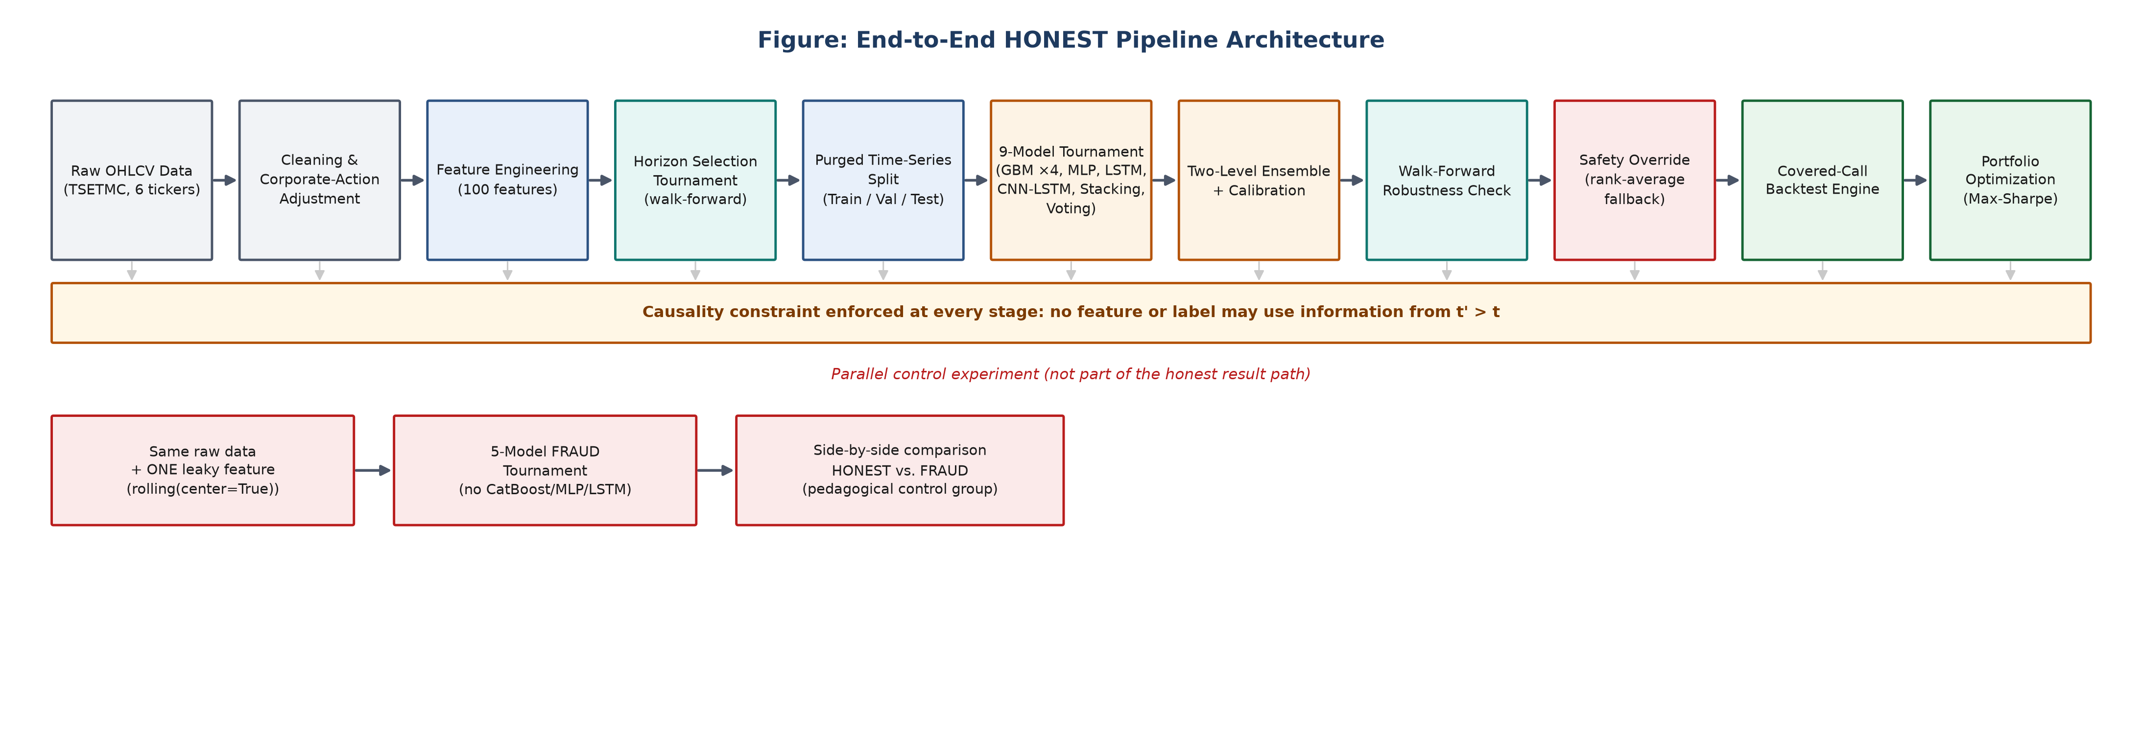
شکل ۳-۱. معماریِ کلیِ خط‌لولۀ HONEST و مسیرِ کنترلیِ موازیِ آن
در ادامه، هر یک از این یازده مرحله به‌اختصار معرفی می‌شود و در بخش‌های اختصاصیِ بعدی با جزئیاتِ کامل، شاملِ فرمول‌بندیِ ریاضی و توجیهِ طراحی، بازخواهد گشت:
- جمع‌آوری و پاکسازیِ داده‌ی خامِ قیمتی از منبعِ رسمیِ بورس، همراه با تعدیلِ رویدادهای شرکتی (بخش ۳-۳).
- مهندسیِ صد فیچرِ عددی از چهار خانواده‌ی متفاوت، شاملِ فرمول‌بندیِ کاملِ اندیکاتورهای تکنیکال (بخش ۳-۴).
- تورنمنتِ انتخابِ افقِ پیش‌بینی به‌ازای هر نماد، به‌جای یک افقِ ثابتِ دلبخواهی (بخش ۳-۵).
- تفکیکِ زمانیِ داده با فاصله‌ی حذفِ آموزنده (Purge Gap) برای جلوگیری از نشتِ برچسب (بخش ۳-۶).
- تورنمنتِ نُه‌مدلی شاملِ چهار مدلِ درختیِ گرادیان‌بوستینگ و جنگلِ تصادفی (بخش ۳-۷)، یک پرسپترونِ چندلایه، یک شبکه‌ی بازگشتیِ LSTM با مکانیزمِ توجه، و یک شبکه‌ی ترکیبیِ CNN-LSTM (بخش ۳-۸).
- بهینه‌سازیِ بیزیِ ابرپارامتر و وزن‌دهیِ نمونه بر پایه‌ی نزدیکی‌به‌زمانِ‌حال، به‌طورِ یکدست برایِ همه‌ی مدل‌ها (بخش ۳-۹).
- ساختِ یک یادگیریِ ترکیبیِ دوسطحی (Stacking/Voting) بر پایه‌ی بهترین زیرمجموعه‌ی مدل‌ها (بخش ۳-۱۰).
- اعتبارسنجیِ استحکام با روشِ غلتانِ زمانی و یک مکانیزمِ خودکارِ ایمنی‌سازیِ انتخاب (بخش ۳-۱۱).
- موتورِ بک‌تستِ استراتژیِ اختیارِ خریدِ پوشش‌داده‌شده، مبتنی بر قیمت‌گذاریِ بلک-شولز (بخش ۳-۱۲).
- بهینه‌سازیِ وزنِ پرتفوی بر پایه‌ی چارچوبِ مارکویتز (بخش ۳-۱۳).

۳-۳ — منبعِ داده و پیش‌پردازش

۳-۳-۱ دادۀ خام و بازه‌ی زمانی
داده‌ی خامِ ورودیِ سامانه، سری‌های زمانیِ روزانه‌ی قیمت و حجمِ معاملات (نمادِ استاندارد OHLCV به‌همراه ارزشِ معاملات) برایِ شش نمادِ منتخب از بورسِ اوراق بهادارِ تهران است که از منبعِ رسمیِ مدیریتِ فناوری بورس تهران (TSETMC) استخراج شده‌اند. این شش نماد از صنایعِ متفاوت (فلزاتِ اساسی، خودرو، پتروشیمی، سرمایه‌گذاری و بانکداری) انتخاب شده‌اند تا تنوعِ کافی در الگوهایِ نقدشوندگی، نوسان و رفتارِ قیمتی فراهم شود؛ این تنوع از نظرِ روش‌شناختی اهمیت دارد چرا که یک رویکردِ پیش‌بینی که تنها روی یک صنعتِ خاص عملکردِ خوبی نشان دهد، اعتبارِ تعمیم‌پذیریِ محدودتری دارد. بازه‌ی زمانیِ مورد استفاده برای هر نماد از ابتدای فایل‌های خامِ در دسترس آغاز و تا میانه‌ی دهه‌ی ۱۴۰۰ ادامه می‌یابد؛ در عمل، پیش از ورود به مرحله‌ی مهندسیِ فیچر، بازه‌ای ثابت از سالِ ۱۳۹۳ (۲۰۱۵ میلادی) به بعد برای همه‌ی نمادها اعمال می‌شود تا از یکدستیِ افقِ زمانی میانِ نمادها اطمینان حاصل شود و اثرِ دوره‌های اولیه و کم‌عمقِ بازار (که کیفیتِ داده در آن‌ها معمولاً پایین‌تر است) حذف گردد.

۳-۳-۲ پاکسازی و تعدیلِ رویدادهای شرکتی
داده‌ی خامِ بورسیِ ایران دارای یک ویژگیِ ساختاریِ مهم است که در بسیاری از مطالعاتِ مشابه نادیده گرفته می‌شود: جهش‌های قیمتیِ شدید و ناگهانی که ناشیِ از رویدادهای شرکتی (به‌ویژه افزایشِ سرمایه از محلِ مطالباتِ سهامداران و اندوخته) هستند، نه نوسانِ واقعیِ بازار. چنین جهش‌هایی می‌توانند به بزرگیِ چند برابرِ دامنه‌ی نوسانِ روزانه‌ی مجاز باشند و اگر بدونِ تعدیل باقی بمانند، مستقیماً به فیچرهای مبتنی بر بازده (مانندِ میانگین‌های متحرک، RSI و نوسان‌پذیری) نشت پیدا می‌کنند و مدل را به‌جای یادگیریِ الگوی معاملاتی، به یادگیریِ نویزِ ساختاری سوق می‌دهند.
برای رفعِ این مشکل، الگوریتمی پیاده‌سازی شده که سری‌ی بازدهیِ روزانه را از انتهای دوره به ابتدا پیمایش می‌کند و هر بازدهی که در قدرمطلق از یک آستانه‌ی محافظه‌کارانه (۲۵ درصد) فراتر رود را به‌عنوانِ رویدادِ شرکتی علامت‌گذاری می‌کند. آستانه‌ی ۲۵ درصد عمداً بسیار بالاتر از دامنه‌ی نوسانِ روزانه‌ی معمولِ بورسِ تهران (در حدودِ مثبت و منفیِ ۵ تا ۶ درصد) انتخاب شده تا نوساناتِ شدید ولی واقعیِ بازار (مانندِ روزهای بحرانی) دست‌نخورده باقی بمانند و تنها جهش‌هایی که به‌وضوح غیرِعادی‌اند تعدیل شوند. برای هر رویدادِ شناسایی‌شده، یک ضریبِ تعدیل محاسبه و به تمامِ قیمت‌های پیش از آن رویداد اعمال می‌شود، دقیقاً به همان شیوه‌ای که تعدیلِ افزایشِ سرمایه یا تقسیمِ سهام در بازارهای توسعه‌یافته انجام می‌شود. این محدودیتِ روش‌شناختی، که تشخیصِ رویداد صرفاً بر اساسِ بزرگیِ جهش است، نه اطلاعِ دقیقِ نوعِ رویداد، به‌صراحت به‌عنوانِ یکی از محدودیت‌های این پژوهش ثبت می‌شود.
پس از تعدیلِ رویدادهای شرکتی، ردیف‌های دارایِ حجمِ معاملاتیِ صفر (روزهای بسته یا فاقدِ معامله) حذف می‌شوند و در صورتِ نیاز، یعنی برای نمادهایی با کمتر از ۵۰۰ ردیفِ معتبر پس از فیلتر، یک مرحله‌ی اختیاریِ افزایشِ داده مبتنی بر شبکه‌ی مولدِ تخاصمی (GAN) در نظر گرفته شده است؛ در عمل، تمامیِ شش نمادِ منتخب این آستانه را برآورده می‌کنند و نیازی به فعال‌سازیِ این مرحله نبوده است. تصمیمِ طراحیِ نگه‌داشتنِ این مسیرِ اختیاری، به‌جایِ حذفِ کاملِ آن، برای تضمینِ مقیاس‌پذیریِ سامانه به نمادهای کم‌سابقه‌تر در پژوهش‌های آینده صورت گرفته است.

۳-۴ — مهندسیِ فیچر
برایِ هر نماد، صد فیچرِ عددیِ روزانه از چهار خانواده‌ی مکمل ساخته می‌شود. طراحیِ هر فیچر مقیدِ اصلِ علّیت است: تمامیِ محاسباتِ غلتان (rolling) صرفاً از داده‌ی تا لحظه‌ی جاری استفاده می‌کنند و هیچ پنجره‌ی مرکزی (centered) یا رو‌به‌جلو به‌کار نمی‌رود، نکته‌ای که در بخشِ ۳-۱۴ اهمیتِ آن با یک آزمایشِ کنترلیِ عمدی نشان داده می‌شود. شکلِ ۹ طبقه‌بندیِ سلسله‌مراتبیِ این چهار خانواده را نشان می‌دهد و جدولِ ۲ آن را با جزئیاتِ بیشتر و نمونه توضیح می‌دهد.
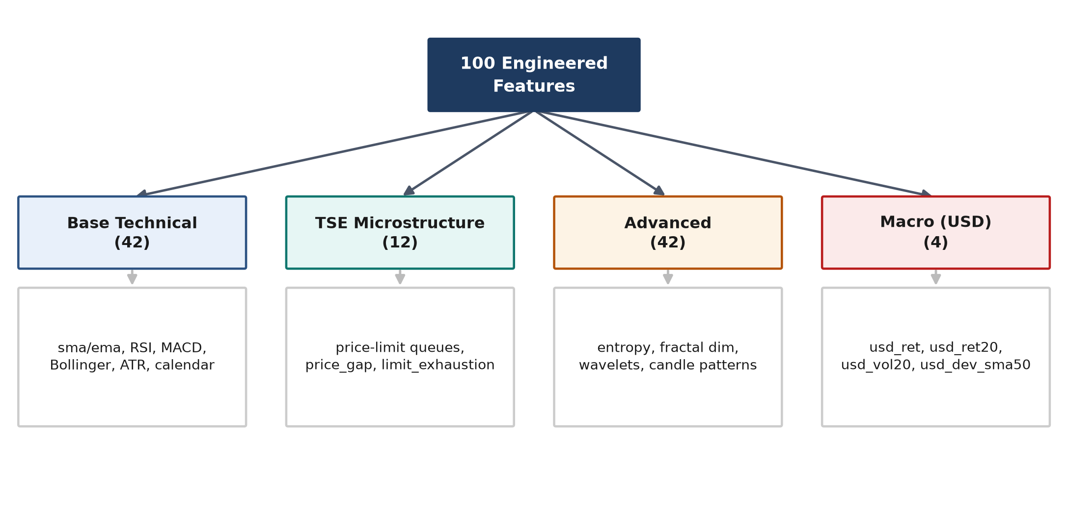
شکل ۳-۲. طبقه‌بندیِ سلسله‌مراتبیِ صد فیچرِ مهندسی‌شده
خانواده | تعداد | توضیح | نمونه‌ها
فیچرهای پایه‌ی تکنیکال | ۴۲ | میانگین‌های متحرک، اسیلاتورها، نوسان‌پذیری، تقویم، رگرسیونِ نسبت به بازار | sma10/20/50، RSI، MACD، ATR، Bollinger Bands، day_of_week
فیچرهای مختصِ بورسِ تهران | ۱۲ | ویژگی‌های ریزساختاریِ خاصِ بازارِ ایران، به‌ویژه صف‌های خرید/فروش و دامنه‌ی نوسان | near_upper_limit، consecutive_up_limit، price_gap، limit_exhaustion
فیچرهای پیشرفته | ۴۲ | آنتروپی، ابعادِ فرکتال، الگوهای کندلی، تجزیه‌ی موجک، شاخص‌های نقدشوندگی | hurst_exp، wavelet_entropy، amihud_illiq، kama، engulfing_bull
فیچرِ کلانِ اقتصادی | ۴ | مشتق از نرخِ دلارِ آزاد، تنها فیچرِ خارج از قیمت/حجمِ خودِ سهم | usd_ret، usd_ret20، usd_vol20، usd_dev_sma50
جدول ۳-۲. چهار خانوادۀ فیچر و نمونه‌هایی از هر خانواده

۳-۴-۱ فرمول‌بندیِ ریاضیِ اندیکاتورهای تکنیکالِ کلیدی
در این بخش، فرمول‌بندیِ دقیقِ مهم‌ترین اندیکاتورهای فنیِ به‌کاررفته در خانواده‌ی فیچرهای پایه و پیشرفته ارائه می‌شود. ارائه‌ی صریحِ این فرمول‌ها، به‌جایِ اکتفا به نامِ اندیکاتور، برای بازتولیدپذیریِ کاملِ پژوهش ضروری است، چرا که بسیاری از این اندیکاتورها (به‌ویژه KAMA و ADX) دارایِ چندین صورت‌بندیِ رایج و کمی متفاوت در کتابخانه‌های مختلف هستند.

۳-۴-۱-۱ شاخصِ قدرتِ نسبی (RSI) و همگرایی-واگراییِ میانگینِ متحرک (MACD)
شاخصِ قدرتِ نسبی با پنجره‌ی w=14 روز، نسبتِ میانگینِ نماییِ سودهای اخیر به میانگینِ نماییِ زیان‌های اخیر را می‌سنجد:
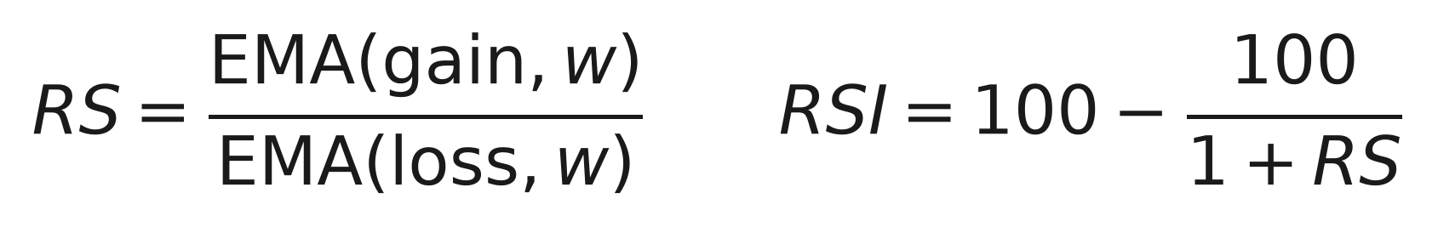
همگرایی-واگراییِ میانگینِ متحرک نیز از تفاضلِ دو میانگینِ نماییِ کوتاه‌مدت و بلندمدت ساخته می‌شود:

۳-۴-۱-۲ باندهای بولینگر و دامنه‌ی نوسانِ واقعی (ATR)
باندهای بولینگر با فاصله‌ی دو انحرافِ‌معیار از میانگینِ متحرکِ ۲۰روزه تعریف می‌شوند، و فیچرِ bb_pos موقعیتِ نسبیِ قیمت را درونِ این باندها نشان می‌دهد:
دامنه‌ی نوسانِ واقعی (ATR) میانگینِ متحرکِ دامنه‌ی روزانه، با احتسابِ شکاف نسبت به قیمتِ پایانیِ روزِ قبل، است و معیارِ استانداردِ نوسان‌پذیریِ مطلق به‌شمار می‌رود:
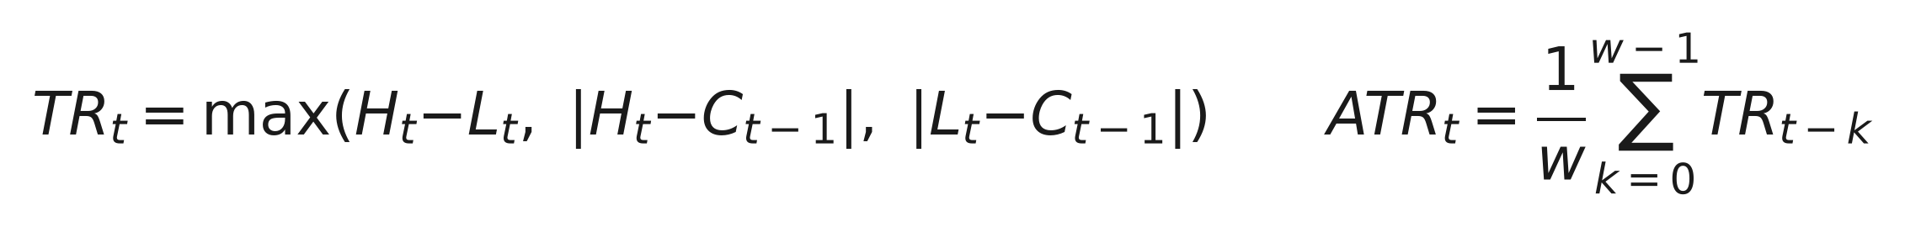

۳-۴-۱-۳ اسیلاتورِ تصادفی، شاخصِ کانالِ کالا و ویلیامز %R
این سه اندیکاتور، هرکدام به شیوه‌ای متفاوت، موقعیتِ قیمتِ جاری را نسبت به دامنه‌ی نوسانِ اخیر می‌سنجند:
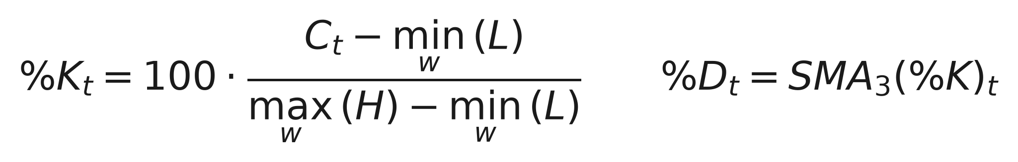
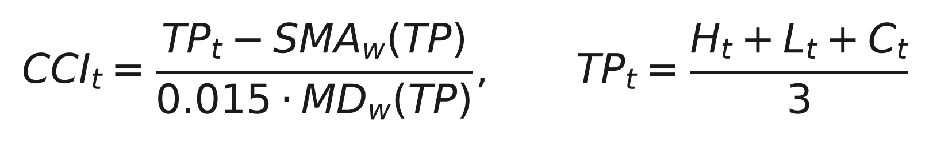
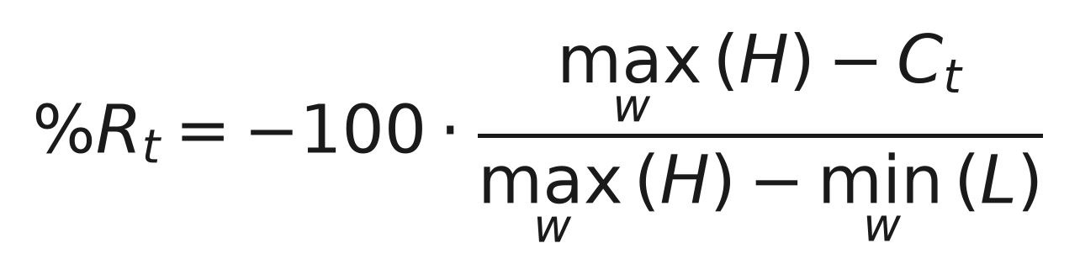

۳-۴-۱-۴ شاخصِ میانگینِ جهت‌دار (ADX)
شاخصِ میانگینِ جهت‌دار قدرتِ روند (نه جهتِ آن) را با ترکیبِ دو زیرشاخصِ جهت‌دارِ مثبت و منفی می‌سنجد:

۳-۴-۱-۵ میانگینِ متحرکِ تطبیقیِ کافمن (KAMA)
برخلافِ میانگین‌های متحرکِ ساده که وزنِ ثابت دارند، KAMA سرعتِ خود را بر اساسِ «نسبتِ کارایی» (Efficiency Ratio)، نسبتِ حرکتِ خالص به مجموعِ نوسانات، به‌طور تطبیقی تنظیم می‌کند و در نتیجه در روندهای قوی سریع‌تر و در بازارهای نوسانی کندتر حرکت می‌کند:
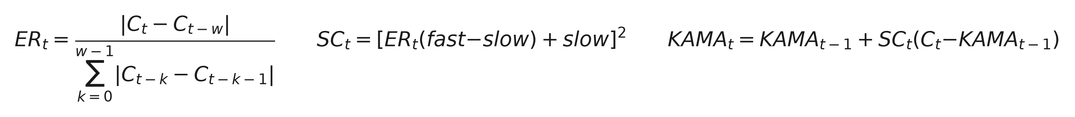

۳-۴-۱-۶ شاخصِ عدمِ‌نقدشوندگیِ آمیهود
این شاخص، که ریشه در ادبیاتِ اقتصادِ مالی دارد، میانگینِ نسبتِ قدرمطلقِ بازده به ارزشِ معاملات را می‌سنجد و برآوردی از تأثیرِ قیمتیِ هر واحد معامله ارائه می‌دهد، هرچه این مقدار بالاتر باشد، نقدشوندگیِ نماد پایین‌تر است:
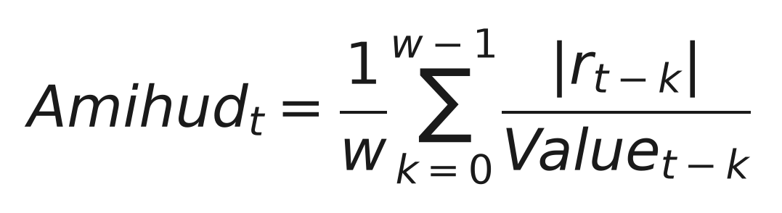

۳-۴-۲ فیچرهای مختصِ بورسِ تهران
بازارِ بورسِ تهران دارایِ دامنه‌ی نوسانِ روزانه‌ی محدود (سازوکارِ حدِ نوسان) است که پدیده‌ای به نامِ «صفِ خرید/فروش» را پدید می‌آورد: زمانی که تقاضا یا عرضه برای یک نماد آن‌قدر شدید باشد که قیمت به سقف یا کفِ مجازِ نوسان برسد، معاملات عملاً متوقف و نماد در یک صفِ چندروزه قفل می‌شود. این پدیده در بازارهایی مانندِ آمریکا یا اروپا (که موضوعِ اغلبِ مطالعاتِ مشابه‌اند) وجود ندارد و از این رو نیازمندِ فیچرهایِ اختصاصی است. فیچرهایی مانندِ «تعدادِ روزهای متوالیِ قفل در سقف/کف» و «فاصله تا حدِ نوسان» به‌طورِ صریح این رفتار را برایِ مدل قابلِ مشاهده می‌کنند. غفلت از این ویژگیِ ریزساختاری در پژوهش‌هایی که چارچوب‌های آماده‌ی طراحی‌شده برای بازارهای بدونِ دامنه‌ی نوسان را بدونِ تعدیل روی داده‌ی بورسِ تهران اعمال می‌کنند، یک منبعِ رایجِ خطاست.

۳-۴-۳ فیچرِ کلانِ اقتصادی: نرخِ دلارِ آزاد
از آن‌جا که سه تن از شش نمادِ منتخب (فولادِ مبارکه، فملی و شرکتِ نفتِ اصفهان) عمدتاً صادرات‌محورند و سودآوریِ آن‌ها به نرخِ ارزِ آزاد وابسته است، یک فیچرِ کلانِ اقتصادیِ اضافی از نرخِ روزانه‌یِ دلار به ریال ساخته شده است. برخلافِ رویه‌ی رایج، سطحِ خامِ نرخِ ارز به‌عنوانِ فیچر استفاده نمی‌شود؛ چرا که این سری در بازه‌ی موردِ مطالعه یک روندِ تقریباً یک‌طرفه‌ی صعودی دارد و استفاده از سطحِ خام می‌تواند به‌جای انتقالِ یک سیگنالِ معاملاتیِ واقعی، صرفاً «زمان» را به مدل نشت دهد (پدیده‌ای مشابهِ رگرسیونِ کاذب در اقتصادسنجیِ سری‌های زمانی). به‌جای آن، چهار فیچرِ مشتق ساخته می‌شود: بازدهِ روزانه، بازدهِ ۲۰روزه (مومنتومِ میان‌مدت)، نوسان‌پذیریِ غلتانِ ۲۰روزه، و انحرافِ نسبیِ نرخ از میانگینِ متحرکِ ۵۰روزه‌ی خودش.

۳-۴-۴ استانداردسازی و مدیریتِ مقادیرِ پرت
پیش از ورود به مرحله‌ی مدل‌سازی، مقادیرِ پرتِ هر فیچر با برشِ آماری در بازه‌ی صد انحراف‌معیار از میانه محدود می‌شوند و مقادیرِ گمشده با میانه‌ی همان فیچر (محاسبه‌شده صرفاً روی داده‌ی آموزش، نه کلِ سری) پر می‌شوند. استانداردسازیِ نهاییِ فیچرها با RobustScaler (مبتنی بر میانه و دامنه‌ی میان‌چارکی، نه میانگین و انحراف‌معیار) انجام می‌شود؛ این انتخاب به‌طورِ خاص برایِ داده‌ی مالی مناسب است چرا که در برابرِ دنباله‌های سنگین و مقادیرِ حدیِ ناشی از نوسان‌های شدید، مقاوم‌تر از استانداردسازیِ کلاسیک عمل می‌کند. اسکیلر نیز، همانندِ محاسبه‌ی میانه برایِ پرکردنِ مقادیرِ گمشده، تنها روی بخشِ آموزشِ داده برازش می‌شود تا از نشتِ آماریِ اطلاعاتِ آینده به گذشته جلوگیری شود.

۳-۵ — تعریفِ برچسب و افقِ پیش‌بینیِ چندگانه
مسئله‌ی یادگیری در این پژوهش به‌صورتِ یک طبقه‌بندیِ دوکلاسه صورت‌بندی شده است: آیا بازدهیِ آینده‌ی سهم در یک افقِ H روزه از میانه‌ی بازدهیِ تاریخیِ همان سهم (محاسبه‌شده روی داده‌ی آموزش) بیشتر خواهد بود یا خیر. بازدهیِ رو‌به‌جلو با رابطه‌ی زیر تعریف می‌شود:
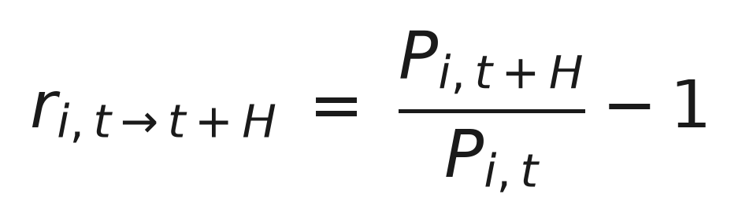
و برچسبِ دودویی به‌صورتِ زیر ساخته می‌شود:
استفاده از میانه به‌جای یک آستانه‌ی مطلق (مانندِ صفر) عمداً انتخاب شده تا توزیعِ کلاس‌ها متوازن بماند و مدل با مسئله‌ی عدم‌توازنِ شدید (که در طبقه‌بندیِ جهتِ قیمت رایج است) مواجه نشود. این انتخاب همچنین سامانه را نسبت به سوگیریِ روندِ بلندمدتِ بازار (که در بورسِ تهران به‌دلیلِ تورمِ ساختاری معمولاً صعودی است) مقاوم‌تر می‌کند؛ چرا که آستانه‌ی تصمیم خود را با میانگینِ رفتارِ همان نماد تطبیق می‌دهد، نه با یک مقدارِ مطلقِ ثابت که در بازاری با تورمِ بالا معنای اقتصادیِ پایداری ندارد.

۳-۵-۱ چرا افقِ ثابتِ پنج‌روزه کافی نیست؟
در بسیاری از پژوهش‌های مشابه، افقِ پیش‌بینی (و متناظراً، طولِ فرضیِ نگهداریِ آپشن در بک‌تست) یک عددِ ثابت و دلبخواهی، رایج‌ترین آن پنج روزِ معاملاتی، معادلِ یک هفته، برایِ همه‌ی دارایی‌ها در نظر گرفته می‌شود. این پژوهش این فرض را به چالش می‌کشد: نقدشوندگی، دامنه‌ی نوسان و پویاییِ قیمتیِ هر نماد متفاوت است، و افقِ بهینه برایِ کشفِ الگو نیز می‌تواند متفاوت باشد. به‌جای تحمیلِ یک افقِ ثابت، یک تورنمنتِ انتخابِ افق پیش از مرحله‌ی اصلیِ مدل‌سازی اجرا می‌شود.
این تورنمنت به‌ازای هر نماد، مجموعه‌ای از افق‌های کاندید (۳، ۵، ۱۰، ۱۵ و ۲۰ روزِ معاملاتی) را با یک مدلِ سبک و ثابت (LightGBM با ابرپارامترهایِ معقولِ ثابت، بدونِ بهینه‌سازیِ ابرپارامتر) روی چند برشِ اعتبارسنجیِ غلتانِ زمانی می‌سنجد و افقِ برنده را صرفاً بر پایه‌ی میانگینِ AUC روی این برش‌های اعتبارسنجی انتخاب می‌کند، هرگز با نگاه به مجموعه‌ی آزمون. این قید حیاتی است: اگر افق بر پایه‌ی عملکرد روی آزمون انتخاب می‌شد، خودِ فرایندِ انتخاب به شکلی از نشتِ اطلاعات (نوعی جست‌وجوی بیش‌برازش‌یافته در فضایِ ابرپارامترها، مشابهِ پدیده‌ی p-hacking در آمار) تبدیل می‌شد. به‌منظورِ شفافیتِ کامل و پیشگیری از هرگونه شائبه‌ی گزینشِ نتیجه‌محور، عملکردِ همه‌ی افق‌های کاندید، نه فقط افقِ برنده، به‌طورِ کامل ثبت و گزارش می‌شود.
معیارِ ترجیح در میانِ افق‌هایی که عملکردِ نزدیک به هم دارند نیز از پیش تعیین شده است: اگر چند افق در محدوده‌ای کوچک (کمتر از ۰٫۰۰۳ واحدِ AUC) از بهترین افق قرار داشته باشند، ساده‌ترین (کوتاه‌ترین) افق در میانِ آن‌ها برگزیده می‌شود، کاربردی از اصلِ ساده‌گراییِ آماری (Parsimony) که ریسکِ برازشِ نویز به‌جای سیگنال را در انتخابِ افق کاهش می‌دهد.
افقِ برگزیده‌ی هر نماد، پس از انتخاب، در سراسرِ خط‌لوله به‌طورِ یکدست جاری می‌شود: در فاصله‌ی حذفِ آموزنده‌ی تفکیکِ داده (بخش ۳-۶)، در اعتبارسنجیِ برون‌نمونه‌ایِ یادگیریِ ترکیبی (بخش ۳-۱۰)، در اعتبارسنجیِ غلتانِ زمانی (بخش ۳-۱۱)، در فرضِ طولِ‌عمرِ آپشن برای قیمت‌گذاریِ بلک-شولز (بخش ۳-۱۲)، و در سالانه‌سازیِ معیارهای ریسک و بازده. این یکدستی تضمین می‌کند که فرضِ افق در همه‌جای سامانه هم‌راستا باقی بماند و از بروزِ ناسازگاریِ داخلی، مثلاً استفاده از یک افق برای برچسب و افقِ دیگری برای بلک-شولز، جلوگیری شود.

۳-۶ — تفکیکِ داده بدونِ نشتِ اطلاعات
چون برچسبِ هر ردیف به بازدهیِ H روزِ آینده نگاه می‌کند، یک تفکیکِ ساده‌ی زمانیِ آموزش/اعتبارسنجی/آزمون (بدونِ تمهیدِ ویژه) در مرزِ هر بخش دچارِ نشتِ اطلاعات می‌شود: چند ردیفِ پایانیِ هر بخش برچسبی دارند که به قیمت‌های درونِ بخشِ بعدی وابسته است. برایِ رفعِ این مشکل، که در ادبیاتِ یادگیریِ ماشینِ مالی (به‌ویژه در آثارِ مارکوس لوپز دو پرادو) با عنوانِ تفکیکِ زمانیِ حذف‌شده (Purged Time-Series Split) شناخته می‌شود، یک فاصله‌ی حذفِ آموزنده به بزرگیِ دقیقاً H ردیف، بینِ انتهایِ هر بخش و ابتدایِ بخشِ بعدی درج می‌شود.
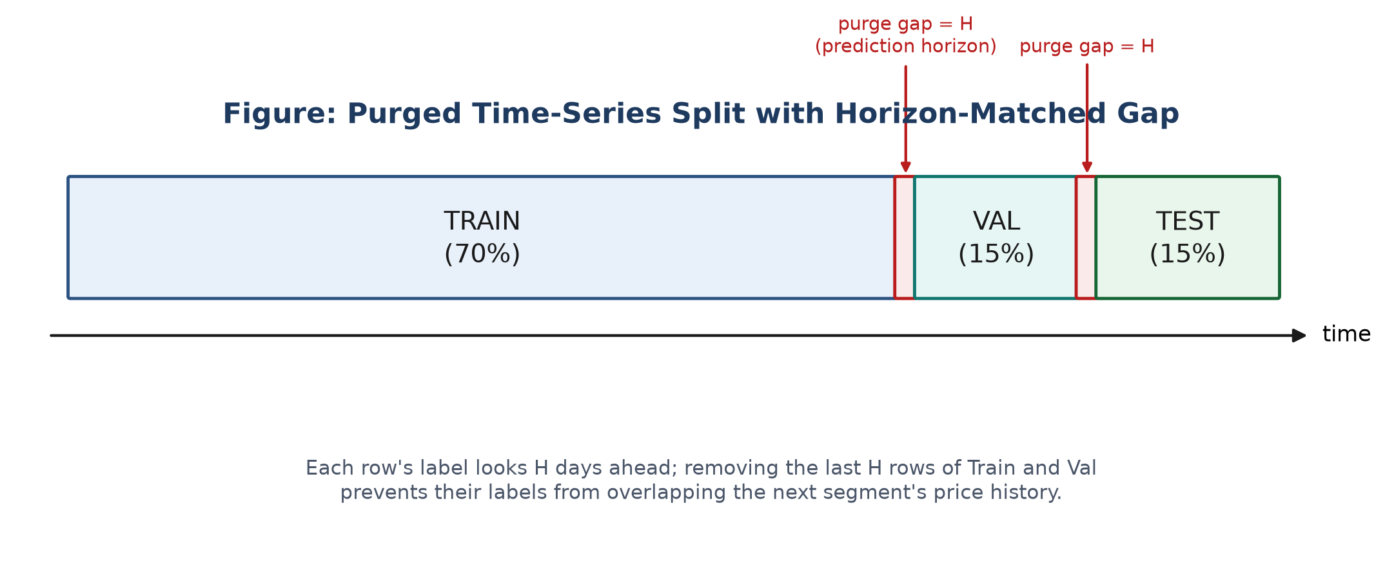
شکل ۳-۳. تفکیکِ زمانیِ حذف‌شده با فاصله‌ی متناسب با افقِ پیش‌بینی
مرزهایِ سه بخش با نسبت‌های هفتاد، پانزده و پانزده درصد (به‌ترتیب برایِ آموزش، اعتبارسنجی و آزمون) و با رابطه‌ی زیر تعیین می‌شوند:
در این رابطه، t₁ و t₂ به‌ترتیب مرزهایِ خامِ آموزش/اعتبارسنجی و اعتبارسنجی/آزمون (بدونِ حذف) و n طولِ کلِ سری هستند. اندازه‌ی مجموعه‌ی آزمون بدونِ تغییر باقی می‌ماند تا مقایسه‌ها میانِ نمادها و نسخه‌های مختلفِ سامانه منصفانه بماند؛ تنها انتهایِ بخش‌های آموزش و اعتبارسنجی اندکی کوتاه‌تر می‌شوند. اسکیلر (بخش ۳-۴-۴) و آماره‌های میانه‌ی موردِ نیاز برایِ ساختنِ برچسب (بخش ۳-۵) هر دو صرفاً روی بخشِ آموزش برازش می‌شوند.
لازم به تأکید است که این فاصله‌ی حذفِ آموزنده در تمامِ نقاطی از سامانه که به شکلی مجموعه‌ای از داده را به آموزش و ارزیابی تفکیک می‌کنند، نه فقط در تفکیکِ اولیه، به‌طورِ یکدست اعمال می‌شود؛ این شاملِ اعتبارسنجیِ برون‌نمونه‌ایِ سه‌تاییِ یادگیریِ ترکیبی (بخش ۳-۱۰) و برش‌های اعتبارسنجیِ غلتانِ زمانی (بخش ۳-۱۱) نیز می‌گردد. عدمِ رعایتِ این اصل در هر یک از این نقاط، حتی اگر تفکیکِ اولیه به‌درستی انجام شده باشد، می‌تواند به‌طور غیرمستقیم نشتِ اطلاعات را دوباره وارد کند.

۳-۷ — معماریِ مدل‌های یادگیریِ ماشین
هسته‌ی مرکزیِ سامانه یک تورنمنتِ نُه‌مدلی است که در آن هر مدل به‌طورِ مستقل با استفاده از چارچوبِ بهینه‌سازیِ بیزیِ Optuna تنظیمِ ابرپارامتر می‌شود و بر پایه‌ی AUC روی مجموعه‌ی اعتبارسنجی رتبه‌بندی می‌گردد. جدولِ ۳ فهرستِ کاملِ این نُه مدل، همراه با تعدادِ آزمایش‌های بهینه‌سازیِ ابرپارامتر (Optuna trial) اختصاص‌یافته به هرکدام را نشان می‌دهد. این بخش چهار مدلِ مبتنی بر یادگیریِ ماشینِ کلاسیک را شرح می‌دهد؛ معماریِ دو مدلِ یادگیریِ عمیق در بخشِ ۳-۸ می‌آید.
ردیف | مدل | خانواده | تعدادِ Optuna trial
۱ | LightGBM | گرادیان‌بوستینگِ درختی | ۶۰
۲ | XGBoost | گرادیان‌بوستینگِ درختی | ۴۰
۳ | Random Forest | جنگلِ تصادفی | ۳۰
۴ | CatBoost | گرادیان‌بوستینگِ درختی | ۴۰
۵ | MLP | شبکه‌ی عصبیِ پیش‌خور | ۳۰
۶ | LSTM + Attention | شبکه‌ی عصبیِ بازگشتی | ۲۵
۷ | CNN-LSTM | شبکه‌ی عصبیِ ترکیبی | ۲۵
۸ | StackingClassifier | یادگیریِ ترکیبی | —
۹ | VotingClassifier | یادگیریِ ترکیبی | —
جدول ۳-۳. نُه مدلِ تورنمنت و تعدادِ آزمایش‌هایِ بهینه‌سازیِ ابرپارامتر
تمامیِ مدل‌های درختیِ گروهی (ردیف‌های ۱ تا ۴ جدولِ ۳) بر پایه‌ی چارچوبِ کلیِ گرادیان‌بوستینگ یا تجمیعِ بوت‌استرپ (Bagging) ساخته می‌شوند. در گرادیان‌بوستینگ، مدل به‌صورتِ افزایشی و با افزودنِ یک یادگیرندهٔ ضعیفِ جدید در هر گام، که خطای باقی‌ماندهٔ مدلِ فعلی را هدف می‌گیرد، ساخته می‌شود:
در این رابطه η نرخِ یادگیری و L تابعِ زیان است. چهار مدلِ زیر، هرکدام تغییرِ الگوریتمیِ خاصِ خود را بر این چارچوبِ کلی اعمال می‌کنند.

۳-۷-۱ LightGBM
LightGBM با استفاده از راهبردِ رشدِ درختِ برگ‌محور (Leaf-wise، به‌جای سطح‌محورِ سنتی) و دو تکنیکِ نمونه‌گیریِ یک‌طرفه‌ی گرادیان (GOSS) و بسته‌بندیِ فیچرهای انحصاری (EFB)، سرعتِ آموزش را به‌طورِ چشمگیر افزایش می‌دهد بدونِ آنکه دقت را به‌طور محسوس فدا کند. این ویژگی، به‌ویژه با توجه به حجمِ بالایِ آزمایش‌های Optuna (شصت آزمایش، بیشترین رقم در جدولِ ۳)، این مدل را به گزینه‌ای عملی برای بودجه‌ی محاسباتیِ این پژوهش تبدیل کرده است.

۳-۷-۲ XGBoost
XGBoost یک نسخه‌ی منظم‌شده (Regularized) از گرادیان‌بوستینگ است که تابعِ هدفِ بهینه‌سازی را با یک جملهٔ جریمهٔ صریح روی پیچیدگیِ درخت گسترش می‌دهد:
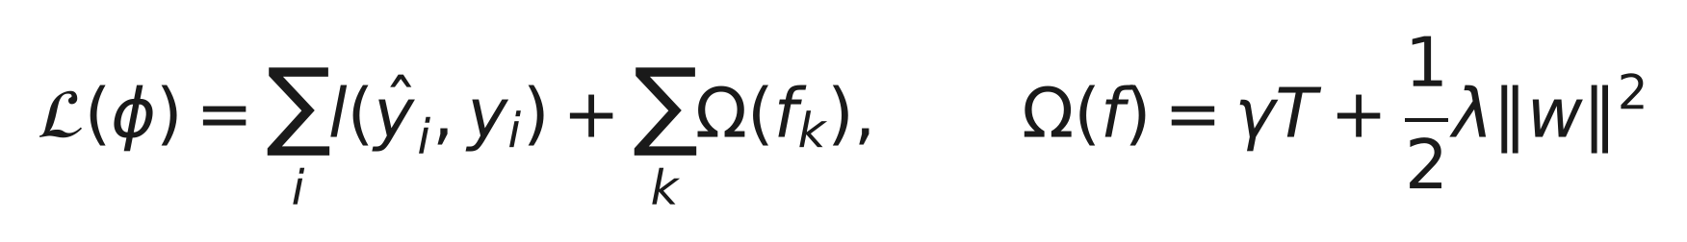
در این رابطه T تعدادِ برگ‌ها و w وزنِ هر برگ است؛ ضرایبِ γ و λ به‌ترتیب پیچیدگیِ ساختاری و اندازه‌ی وزن‌ها را جریمه می‌کنند. این منظم‌سازیِ صریح، XGBoost را در برابرِ بیش‌برازش، به‌ویژه روی مجموعه‌های آموزشیِ با اندازه‌ی متوسط (نظیرِ آنچه در این پژوهش برایِ هر نماد در دسترس است)، مقاوم‌تر می‌کند.

۳-۷-۳ جنگلِ تصادفی (Random Forest)
برخلافِ دو مدلِ پیشین که به‌صورتِ متوالی و افزایشی ساخته می‌شوند، جنگلِ تصادفی مجموعه‌ای از درخت‌های تصمیمِ مستقل را به‌صورتِ موازی، هرکدام روی یک نمونه‌ی بوت‌استرپِ متفاوت از داده و یک زیرمجموعه‌ی تصادفی از فیچرها، می‌سازد و خروجیِ نهایی را از میانگین‌گیریِ (Bagging) این درخت‌ها به‌دست می‌آورد. این استقلالِ آماریِ نسبی میانِ درخت‌ها باعث می‌شود جنگلِ تصادفی واریانسِ کمتری نسبت به یک درختِ منفرد داشته باشد، هرچند در ادبیاتِ پیش‌بینیِ مالی معمولاً از دقتِ گرادیان‌بوستینگِ تنظیم‌شده عقب می‌ماند، نکته‌ای که حضورِ آن در تورنمنت به‌عنوانِ یک خطِ مبنایِ (Baseline) قدرتمند اما ساده‌تر توجیه می‌کند.

۳-۷-۴ CatBoost
CatBoost با معرفیِ بوستینگِ ترتیبی (Ordered Boosting)، که از یک جایگشتِ تصادفیِ داده برای جلوگیری از نشتِ هدف در محاسبه‌ی آماره‌های فیچرهای دسته‌ای استفاده می‌کند، و روشِ اختصاصی برای رمزگذاریِ فیچرهای دسته‌ای، یکی از منابعِ رایجِ بیش‌برازش در گرادیان‌بوستینگِ کلاسیک را برطرف می‌کند. هرچند مجموعه‌ی فیچرهای این پژوهش عمدتاً عددی است (نه دسته‌ای)، مکانیزمِ بوستینگِ ترتیبیِ CatBoost همچنان می‌تواند در برابرِ بیش‌برازشِ ناشی از توالیِ زمانیِ داده مزیت ایجاد کند و از این رو در تورنمنت گنجانده شده است.

۳-۷-۵ پرسپترونِ چندلایه (MLP)
پرسپترونِ چندلایه به‌عنوانِ نماینده‌ی خانواده‌ی شبکه‌های عصبیِ پیش‌خور در تورنمنت حضور دارد. برخلافِ مدل‌های درختی، MLP قادر به یادگیریِ ترکیب‌های غیرخطیِ پیوسته‌ی فیچرهاست، اما همانندِ آن‌ها هر ردیف را مستقل می‌بیند و فاقدِ ساختارِ صریحِ توالیِ زمانی است. تعدادِ لایه‌های پنهان، اندازه‌ی هر لایه، نرخِ یادگیری و ضریبِ منظم‌سازی همگی از طریقِ Optuna تنظیم می‌شوند.

۳-۸ — معماریِ مدل‌های یادگیریِ عمیقِ دنباله‌ای
دو مدلِ آخرِ تورنمنت، LSTM با مکانیزمِ توجه و CNN-LSTM، تنها مدل‌هایی هستند که به‌طورِ صریح توالیِ زمانی را می‌بینند، نه فقط مقدارِ فیچرها در یک روزِ منفرد. این تمایز از نظرِ نظری اهمیت دارد: مدل‌های درختی و MLP هر ردیف را با فرضِ استقلالِ آماری از ردیف‌های مجاور پردازش می‌کنند، در حالی‌که رفتارِ بازار اغلب دارایِ وابستگیِ سریالی (Serial Dependence) در نوسان‌پذیری و مومنتوم است، پدیده‌ای که در ادبیاتِ اقتصادسنجیِ مالی با عنوانِ خوشه‌بندیِ نوسان (Volatility Clustering) شناخته می‌شود.

۳-۸-۱ شبکه‌ی بازگشتیِ LSTM با مکانیزمِ توجه
تنها مدلِ این تورنمنت که به‌طورِ صریح توالیِ زمانی را می‌بیند، شبکه‌ی حافظه‌ی کوتاه‌مدتِ بلندمدت (LSTM) است. برخلافِ مدل‌های پیشین که هر ردیف را مستقل پردازش می‌کنند، این مدل روی یک پنجره‌ی متحرک از H تا چهل روزِ اخیر (پارامترِ window، خود یکی از ابعادِ بهینه‌سازیِ Optuna) آموزش می‌بیند.
معادلاتِ به‌روزرسانیِ استانداردِ یک سلولِ LSTM به‌صورتِ زیر است، با دروازه‌های فراموشی (f)، ورودی (i) و خروجی (o)، و حالتِ سلولیِ c:
به‌جای اتکا صرفاً به آخرین گامِ زمانیِ خروجیِ LSTM، یک مکانیزمِ توجهِ افزایشی (Additive Attention) روی خروجیِ تمامِ گام‌های زمانیِ پنجره اعمال می‌شود؛ مدل به این ترتیب یاد می‌گیرد کدام روزهای پنجره برایِ تصمیمِ نهایی وزنِ بیشتری داشته باشند، به‌جای فرضِ ثابتِ اینکه «آخرین روز همیشه مهم‌ترین است»:
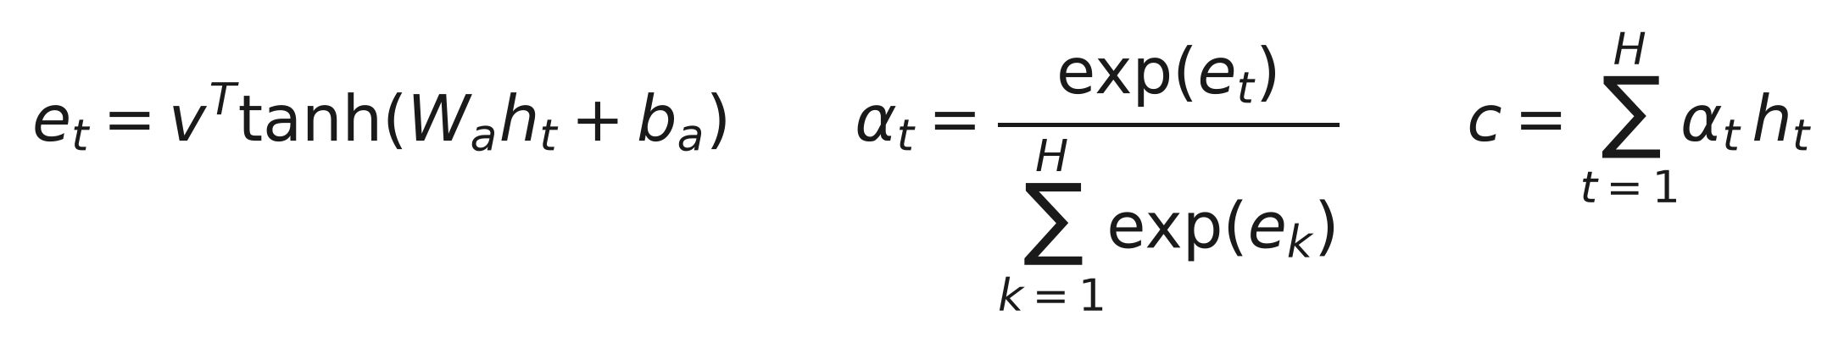
در این رابطه، v و Wₐ پارامترهایِ آموختنی‌اند، αₜ وزنِ توجهِ گامِ t (پس از softmax) و c بردارِ زمینه (context vector) است که به لایه‌ی خروجی تغذیه می‌شود. شکلِ ۳ معماریِ کاملِ این مدل را از ورودی تا خروجی نشان می‌دهد.
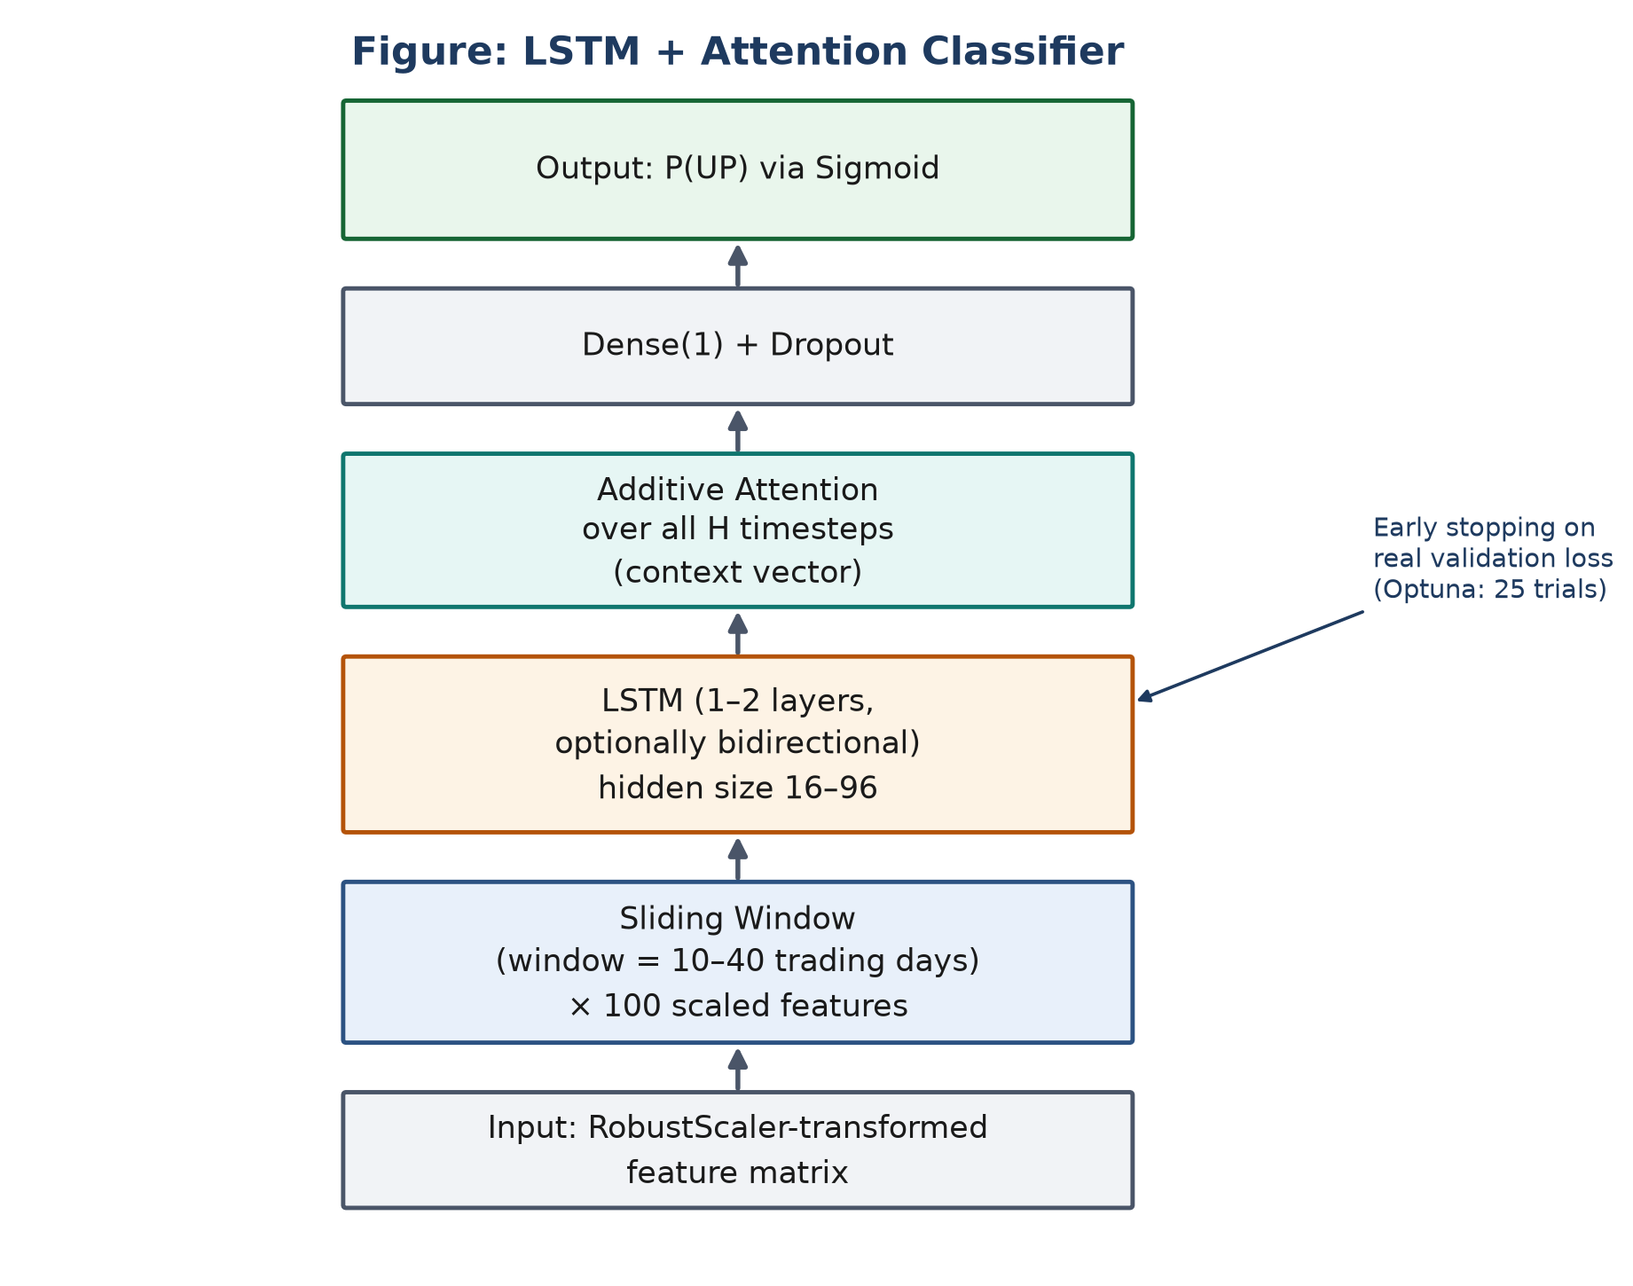
شکل ۳-۴. معماریِ طبقه‌بندِ LSTM با مکانیزمِ توجه
این مدل با استفاده از رابطه‌ی sklearn (متدهایِ fit/predict_proba/clone) پیاده‌سازی شده تا بتواند در کنارِ مدل‌های دیگر داخلِ یادگیریِ ترکیبی (بخش ۳-۱۰) و اعتبارسنجیِ غلتانِ زمانی (بخش ۳-۱۱) استفاده شود. توقفِ زودهنگام (Early Stopping) در طولِ آموزش از مجموعه‌ی اعتبارسنجیِ واقعی استفاده می‌کند، نه یک برشِ داخلیِ کوچک از داده‌ی آموزش، تا معیارِ توقف با معیارِ ارزیابیِ سایرِ مدل‌ها کاملاً هم‌راستا بماند. هنگامی که این مدل بعداً بدونِ دسترسی به مجموعه‌ی اعتبارسنجیِ واقعی (مثلاً درونِ فرایندِ اعتبارسنجیِ غلتانِ زمانی) بازآموزی می‌شود، به‌طورِ خودکار به یک برشِ داخلیِ پانزده‌درصدی از انتهایِ داده‌ی آموزش برایِ توقفِ زودهنگام سقوط می‌کند، رفتاری که سازگاریِ کاملِ مدل با هر دو سناریوی «دسترسی به Val واقعی» و «عدمِ دسترسی» را تضمین می‌کند.
برایِ پایداریِ بیشترِ آموزش، دو تمهیدِ تکمیلی نیز به‌کار رفته: برش‌دهیِ گرادیان (Gradient Clipping) برای جلوگیری از انفجارِ گرادیان در شبکه‌های بازگشتی، و زمان‌بندیِ نرخِ یادگیری از نوعِ ReduceLROnPlateau که در صورتِ عدمِ بهبودِ زیانِ اعتبارسنجی، نرخِ یادگیری را به‌طور خودکار کاهش می‌دهد.

۳-۸-۲ شبکه‌ی ترکیبیِ CNN-LSTM
به‌منظورِ سنجشِ این فرضیه که استخراجِ صریحِ الگوهایِ محلیِ کوتاه‌مدت (شبیهِ یک الگوی چند-کندلی) پیش از تحلیلِ توالیِ بلندمدت می‌تواند به مدل کمک کند، یک معماریِ ترکیبیِ CNN-LSTM نیز به تورنمنت اضافه شده است. این معماری با افزودنِ یک لایه‌ی کانولوشنِ یک‌بعدیِ علّی پیش از ورودیِ LSTM ساخته می‌شود:
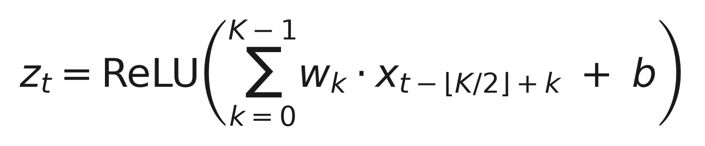
کرنلِ کانولوشن همواره فرد (K ∈ {۳، ۵، ۷}) انتخاب می‌شود و padding از نوعِ same به‌کار می‌رود تا طولِ دنباله پس از کانولوشن تغییر نکند. مهم‌تر از این، کانولوشن علّی است: از آن‌جا که کلِ پنجره‌ی ورودی از پیش متعلق به گذشته است (بدونِ نگاه به روزهای پس از لحظه‌ی تصمیم)، اعمالِ کانولوشن روی این پنجره به‌خودیِ‌خود هیچ نشتِ اطلاعاتی ایجاد نمی‌کند. از نظرِ مهندسیِ نرم‌افزار، این معماری با گسترشِ همان کلاسِ LSTM موجود (نه ایجادِ یک کلاسِ کاملاً جدید) پیاده‌سازی شده، با افزودنِ یک پرچمِ فعال/غیرفعال، تا منطقِ پنجره‌بندی، توقفِ زودهنگام و سازگاریِ با sklearn بدونِ بازنویسی به ارث برسد. شکلِ ۴ معماریِ کاملِ این مدل را نشان می‌دهد.
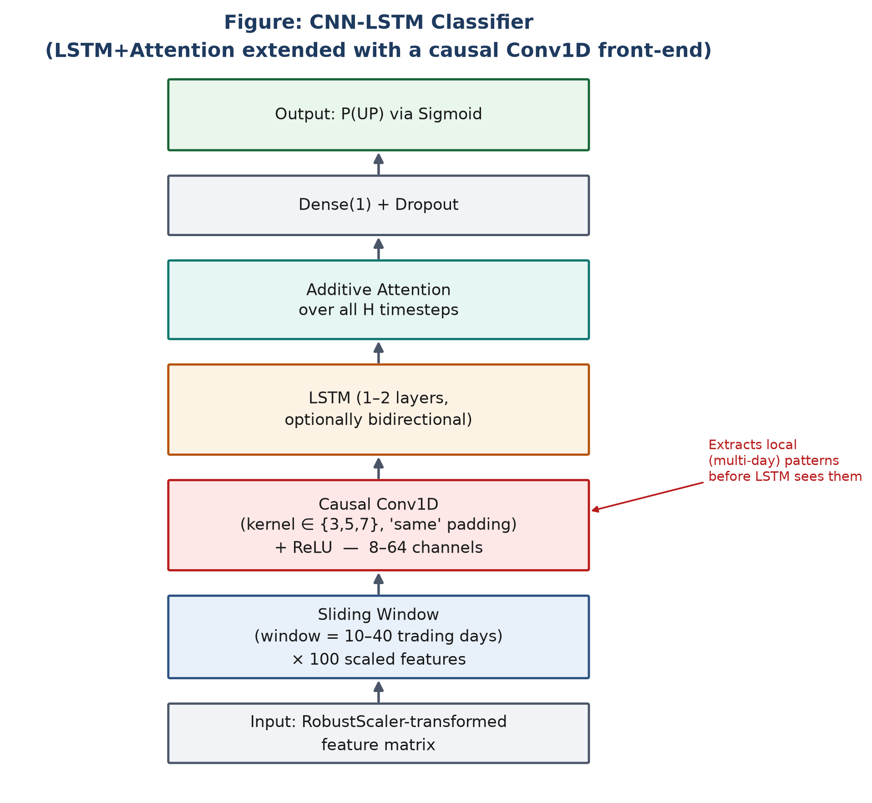
شکل ۳-۵. معماریِ طبقه‌بندِ CNN-LSTM (گسترشِ معماریِ LSTM+Attention با یک لایه‌ی Conv1D علّی)

۳-۹ — بهینه‌سازیِ بیزیِ ابرپارامتر و وزن‌دهیِ نمونه

۳-۹-۱ بهینه‌سازیِ ابرپارامتر با رویکردِ بیزی
تنظیمِ ابرپارامترِ هر یک از هفت مدلِ منفرد با چارچوبِ Optuna و نمونه‌گیرِ درختِ ساختاریِ پارزن (Tree-structured Parzen Estimator، یا TPE) انجام می‌شود. برخلافِ جست‌وجویِ شبکه‌ای که فضایِ ابرپارامتر را به‌طورِ یکنواخت و کور می‌کاود، TPE یک مدلِ احتمالاتیِ جانشین (Surrogate Model) از توزیعِ ابرپارامترهایِ «خوب» در برابرِ «بد» می‌سازد و در هر تکرار، ناحیه‌ای از فضا را نمونه‌گیری می‌کند که بیشترین بهبودِ موردانتظار را نوید می‌دهد؛ این رویکرد نسبت به جست‌وجویِ شبکه‌ای یا تصادفیِ ساده، با تعدادِ آزمایشِ کمتر به نواحیِ امیدبخش‌ترِ فضایِ ابرپارامتر همگرا می‌شود، مزیتی که با توجه به هزینه‌ی محاسباتیِ بالایِ آموزشِ مدل‌های عصبی، اهمیتِ عملیِ ویژه‌ای دارد.
بذرِ تصادفی (Random Seed) در سراسرِ سامانه، شاملِ نمونه‌گیرِ Optuna، ثابت نگه داشته می‌شود تا بازتولیدپذیریِ کامل تضمین گردد. تعدادِ آزمایش‌هایِ اختصاص‌یافته به هر مدل (جدولِ ۳) متناسب با هزینه‌ی محاسباتیِ هر fit تعیین شده است: مدل‌های عصبی که هر fit در آن‌ها چندین ده epoch به‌طول می‌انجامد، سهمِ کمتری از تعدادِ آزمایش می‌گیرند تا زمانِ کلِ اجرایِ تورنمنت در محدوده‌ی منطقی باقی بماند.

۳-۹-۲ وزن‌دهیِ نزدیکی‌به‌زمانِ‌حال
بازارِ بورسِ تهران در بازه‌ی موردِ مطالعه چندین رژیمِ کاملاً متفاوت را پشتِ‌سر گذاشته است (از جمله دوره‌ی همه‌گیریِ کووید-۱۹، جهش‌های شدیدِ ارزی و موجِ افزایشِ‌سرمایه‌های سنگین). برایِ اینکه مدل‌های درختی به‌جایِ رفتارِ میانگینِ کلِ ده سال، بیشتر بر رژیمِ اخیر متمرکز شوند، یک وزنِ نمایی به هر ردیفِ آموزشی اختصاص می‌یابد:
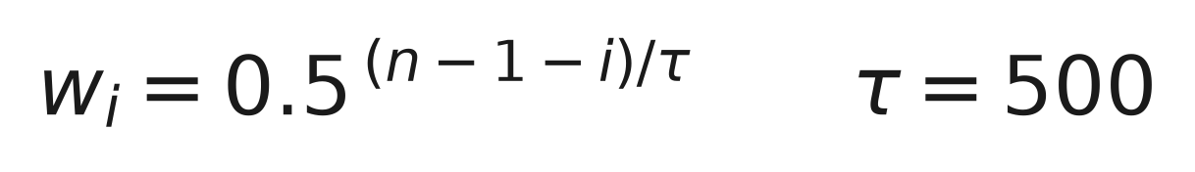
در این رابطه، n تعدادِ کلِ ردیف‌های آموزش، i اندیسِ ردیف (به ترتیبِ زمانی) و τ نیمه‌عمرِ وزن‌دهی، معادلِ حدوداً دو سالِ معاملاتی، است؛ آخرین ردیف وزنِ کاملِ یک می‌گیرد و ردیف‌های قدیمی‌تر با افتِ نمایی وزن می‌گیرند. شکلِ ۸ این منحنیِ افتِ نمایی را به‌طورِ گرافیکی نشان می‌دهد.
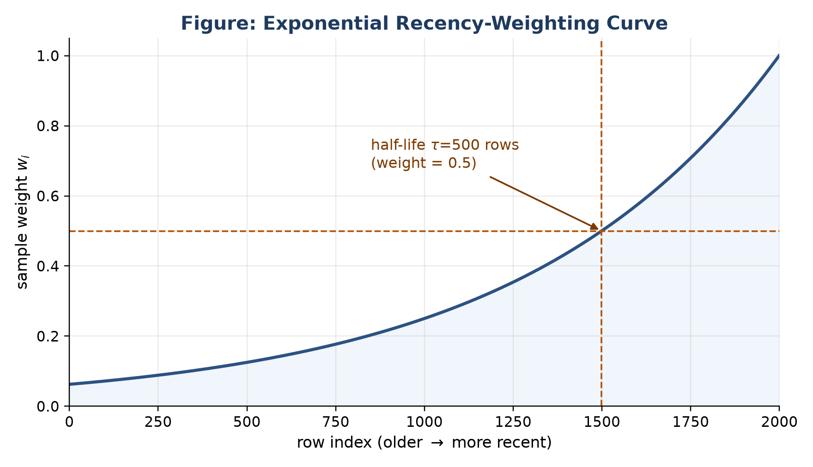
شکل ۳-۶. منحنیِ افتِ نماییِ وزن‌دهیِ نزدیکی‌به‌زمانِ‌حال
این وزن‌دهی کاملاً علّی است، چرا که تنها از ترتیبِ زمانیِ از‌پیش‌مشخصِ داده استفاده می‌کند و هیچ اطلاعی از برچسب یا آینده در آن دخیل نیست، و صرفاً به سه مدلِ درختیِ پشتیبان‌کننده از پارامترِ sample_weight (LightGBM، XGBoost و Random Forest؛ نگاه کنید به بخشِ ۳-۷) اعمال می‌شود.

۳-۱۰ — یادگیریِ ترکیبیِ دوسطحی
پس از پایانِ تورنمنتِ نُه‌مدلی، به‌جایِ اتکای صرف به یک مدلِ منفردِ برنده، سامانه دو رویکردِ یادگیریِ ترکیبی را نیز می‌سازد. در هر دو رویکرد، پایه‌ی ترکیب نه همه‌ی نُه مدل، بلکه پنج مدلِ برترِ هر نماد (بر اساسِ AUC روی مجموعه‌ی اعتبارسنجی) است؛ این انتخاب پویا به این معناست که ترکیبِ پایه می‌تواند از نمادی به نمادِ دیگر متفاوت باشد.
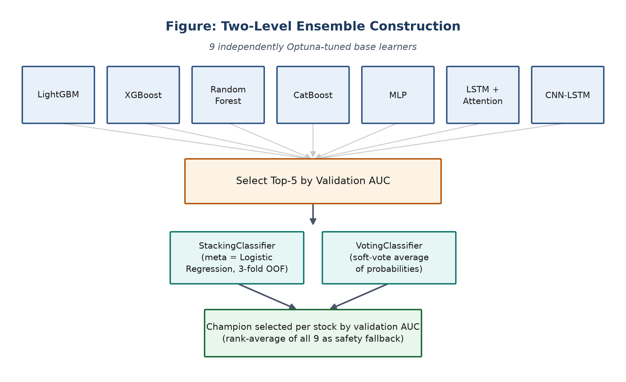
شکل ۳-۷. ساختِ یادگیریِ ترکیبیِ دوسطحی از میانِ نُه مدلِ پایه
رویکردِ نخست، StackingClassifier، یک مدلِ فرا (Meta-Learner) از نوعِ رگرسیونِ لجستیک را روی خروجیِ احتمالاتیِ پنج مدلِ پایه آموزش می‌دهد؛ برایِ جلوگیری از بیش‌برازشِ مدلِ فرا، این خروجی‌ها با روشِ خارج‌از‌نمونه‌ی سه‌تایی (۳-fold Out-Of-Fold)، که خود نیز مقیدِ همان فاصله‌ی حذفِ آموزنده‌ی بخشِ ۳-۶ است، تولید می‌شوند، نه با پیش‌بینیِ مستقیمِ روی همان داده‌ای که مدل‌های پایه رویش آموزش دیده‌اند. رویکردِ دوم، VotingClassifier، ساده‌تر است: میانگینِ نرمِ (soft) احتمالاتِ پنج مدلِ پایه را بدونِ آموزشِ لایه‌ی فرایِ اضافی محاسبه می‌کند.
در نهایت، برایِ هر نماد، مدلِ برنده، که می‌تواند یک مدلِ منفرد یا یکی از این دو رویکردِ ترکیبی باشد، بر اساسِ AUC روی مجموعه‌ی اعتبارسنجی انتخاب می‌شود. این انتخاب سپس در معرضِ آزمونِ استحکامِ بخشِ ۳-۱۱ قرار می‌گیرد و در صورتِ ناپایداری، به یک ترکیبِ محافظه‌کارانه‌ترِ میانگینِ رتبه‌ای سقوط می‌کند. علاوه بر میانگینِ ساده‌ی احتمالات، سامانه امکانِ میانگین‌گیریِ بیزیِ وزن‌دار (Bayesian Model Averaging) را نیز فراهم می‌کند که در آن وزنِ هر مدل متناسب با توانِ چهارمِ AUCِ اعتبارسنجیِ آن (پس از کسرِ سطحِ تصادفی) تعیین می‌شود؛ این وزن‌دهیِ غیرخطی باعث می‌شود مدل‌هایی که تنها اندکی بهتر از تصادف عمل کرده‌اند عملاً از میانگین‌گیری حذف شوند.

۳-۱۱ — اعتبارسنجیِ استحکام با روشِ غلتانِ زمانی و ایمنی‌سازیِ انتخاب
یک تفکیکِ ثابتِ آموزش/اعتبارسنجی/آزمون، هرچند با فاصله‌ی حذفِ آموزنده‌ی صحیح (بخش ۳-۶)، تنها یک نمونه از عملکردِ ممکنِ مدل را نشان می‌دهد. عملکردِ برتر روی این یک تفکیکِ خاص می‌تواند محصولِ شانس یا بیش‌برازش به همان برشِ خاص باشد، نه مهارتِ واقعیِ پایدار. برایِ رفعِ این نگرانی، معماریِ برنده‌ی هر نماد، با همان ابرپارامترهایی که تورنمنتِ اصلی یافته، بدونِ تنظیمِ دوباره، روی سه برشِ غلتانِ زمانیِ دیگر دوباره برازش و ارزیابی می‌شود.
برایِ ساختِ این برش‌ها از کلاسِ TimeSeriesSplit با پارامترِ سه فولد استفاده می‌شود که در آن، برخلافِ اعتبارسنجیِ متقاطعِ استانداردِ k-fold (که فرضِ تبادل‌پذیریِ ردیف‌ها را دارد و برایِ داده‌ی سری‌زمانی نامعتبر است)، هر فولد تنها روی داده‌ای که از نظرِ زمانی پیش از آن قرار دارد آموزش می‌بیند و آزمایش می‌کند، یعنی مرزهای هر فولد به‌ترتیبِ زمانی جلو می‌روند، نه به‌طورِ تصادفی جابه‌جا می‌شوند. برایِ هر فولد نیز، همانندِ تفکیکِ اصلیِ بخشِ ۳-۶، فاصله‌ی حذفِ آموزنده‌ای برابر با H از انتهایِ بخشِ آموزشِ آن فولد کنار گذاشته می‌شود.
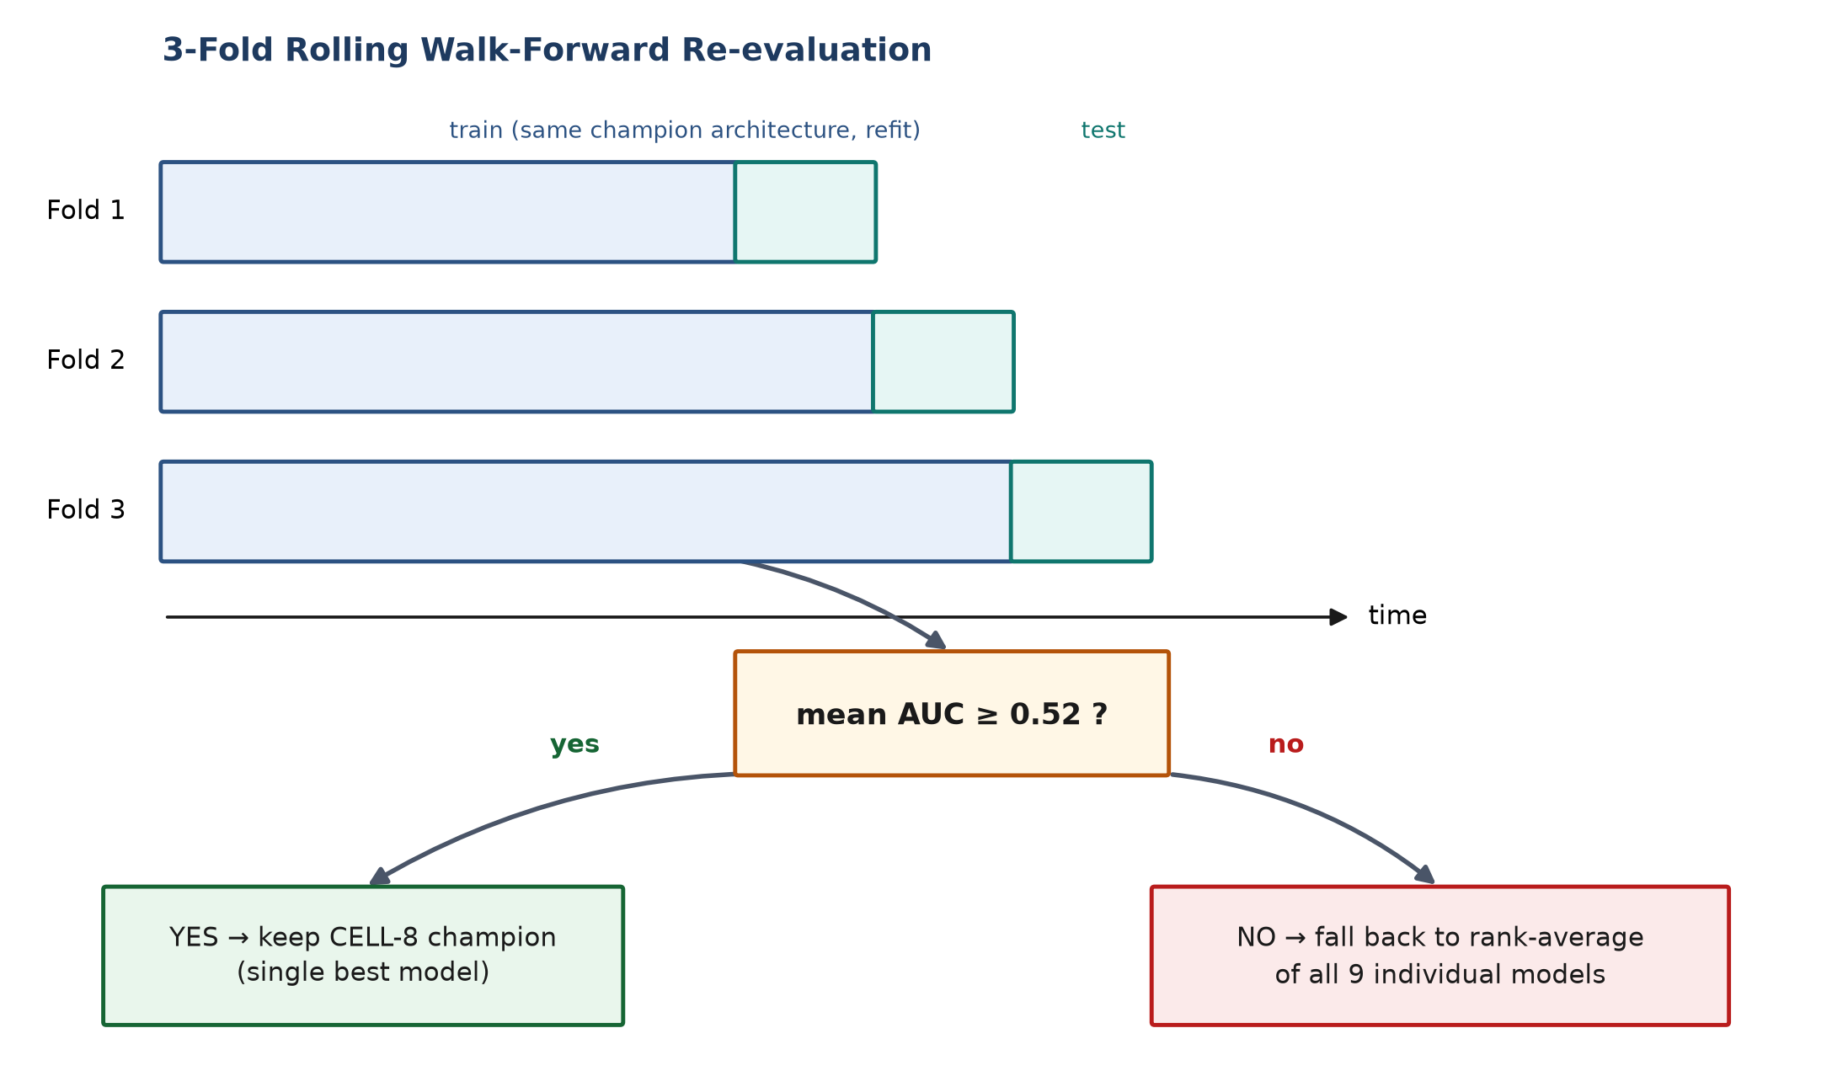
شکل ۳-۸. اعتبارسنجیِ غلتانِ زمانی و مکانیزمِ ایمنی‌سازیِ انتخاب
اگر میانگینِ AUC روی این سه برش از آستانه‌ی محافظه‌کارانه‌ی ۰٫۵۲ فراتر رود، انتخابِ اصلیِ سامانه دست‌نخورده باقی می‌ماند. اما اگر میانگین زیرِ این آستانه بیفتد، نشانه‌ای از اینکه مدلِ برنده به‌احتمالِ زیاد به تفکیکِ خاصِ اعتبارسنجی بیش‌برازش شده، سامانه به‌طورِ خودکار به یک انتخابِ محافظه‌کارانه‌تر سقوط می‌کند: میانگینِ رتبه‌ایِ (Rank-Average) خروجیِ تمامِ نُه مدلِ منفرد. این مکانیزم به دو دلیل اهمیتِ ویژه دارد. نخست، از آن‌جا که میانگینِ رتبه‌ای از چندین مدلِ مستقل ساخته می‌شود، به‌طورِ ذاتی در برابرِ بیش‌برازشِ یک مدلِ خاص مقاوم‌تر است. دوم، این مکانیزم حلقه‌ی «تشخیص در برابرِ واکنش» را می‌بندد: بدونِ آن، اعتبارسنجیِ غلتانِ زمانی صرفاً ابزاری تشخیصی باقی می‌ماند که ناپایداری را نشان می‌دهد اما هیچ اثری بر گزارشِ نهایی نمی‌گذارد.
آستانه‌ی ۰٫۵۲ عمداً محافظه‌کارانه انتخاب شده: با تنها سه برشِ اعتبارسنجی، حتی یک مدلِ کاملاً بدونِ مهارتِ واقعی می‌تواند به‌طورِ نویزی بینِ ۰٫۴۷ تا ۰٫۵۳ نوسان کند؛ آستانه‌ی ۰٫۵۲ اندکی بالاتر از این محدوده‌ی نویز قرار دارد تا از سقوطِ نابجای مدل‌های واقعاً توانمند جلوگیری شود، بدونِ اینکه حساسیتِ لازم برایِ شناساییِ بیش‌برازش را از دست بدهد. پس از فعال‌شدنِ این مکانیزم، دنباله‌ی استانداردِ کالیبراسیون و انتخابِ آستانه‌ی تصمیم (که در بخشِ ۳-۱۲-۳ شرح داده می‌شود) عیناً روی خروجیِ میانگینِ رتبه‌ای نیز تکرار می‌شود تا سازگاریِ کاملِ مسیرِ گزارش‌دهی حفظ شود.

۳-۱۲ — موتورِ بک‌تستِ استراتژیِ اختیارِ خریدِ پوشش‌داده‌شده
خروجیِ احتمالاتیِ سامانه (بخش‌های ۳-۷ تا ۳-۱۱) ورودیِ یک موتورِ بک‌تست است که استراتژیِ اختیارِ خریدِ پوشش‌داده‌شده را شبیه‌سازی می‌کند. طراحیِ این موتور از یک اصلِ بنیادین پیروی می‌کند که آن را از بسیاری از مطالعاتِ مشابه متمایز می‌سازد: پوزیسیونِ سهامِ پایه همواره و به‌طورِ کامل (صد درصد) حفظ می‌شود، دقیقاً همان‌طور که صندوق‌های واقعیِ Covered-Call (مانندِ QYLD یا JEPI در بازارهای توسعه‌یافته) عمل می‌کنند، و تنها تصمیمی که مدل اتخاذ می‌کند، «فروش یا عدم‌فروشِ اختیارِ خرید» و «وزنِ این فروش» است، نه اندازه‌ی پوزیسیونِ سهام. این طراحی از یک اشکالِ رایج پیشگیری می‌کند: اگر اندازه‌ی پوزیسیون با اطمینانِ مدل کوچک و بزرگ شود، مقایسه با راهبردِ خرید-و-نگهداریِ ساده (Buy & Hold) که همواره صد درصد در بازار است، از پایه ناعادلانه خواهد بود.

۳-۱۲-۱ دروازه‌ی اقتصادیِ بلک-شولز و دروازه‌ی روند
برایِ تصمیم‌گیری درباره‌یِ منصفانه‌بودنِ پرمیومِ فرضیِ بازار، از قیمت‌گذاریِ کلاسیکِ بلک-شولز برایِ محاسبه‌ی پرمیومِ تعادلیِ نظری استفاده می‌شود:
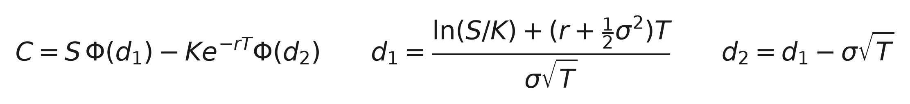
در این رابطه، S قیمتِ جاری، K قیمتِ اعمال، T زمان تا سررسید (بر اساسِ افقِ منتخبِ همان نماد)، r نرخِ بدونِ ریسک، σ نوسان‌پذیریِ سالانه‌شده و Φ تابعِ توزیعِ تجمعیِ نرمالِ استاندارد است. اگر پرمیومِ فرضیِ بازار کمتر از این پرمیومِ منصفانه باشد، فروشِ اختیارِ خرید در آن روز غیرِفعال می‌ماند، یک دروازه‌ی اقتصادی که مانعِ فروشِ سیستماتیکِ آپشن به قیمتی پایین‌تر از ارزشِ واقعی‌اش می‌شود.
علاوه بر دروازه‌ی اقتصادی، یک دروازه‌ی روند (Trend Gate) نیز پیاده‌سازی شده است: هنگامی که سیگنالِ روندِ صعودیِ قوی (بر پایه‌ی همگراییِ میانگین‌های متحرک و مومنتومِ چند-بازه‌ای، هر دو محاسبه‌شده صرفاً از داده‌ی تا لحظه‌ی جاری) فعال باشد، فروشِ اختیارِ خرید به‌طورِ کامل متوقف می‌شود تا سقفِ سود در بحبوحه‌ی یک رالیِ قوی از دست نرود، رفتاری که دسک‌های واقعیِ Buy-Write نیز در عمل به‌کار می‌گیرند. هیچ‌یک از این دو دروازه به قیمت‌های آینده یا برچسبِ هدف نگاه نمی‌کنند؛ تنها منطقِ خودِ استراتژی، نه منطقِ مدل، واقع‌بینانه‌تر شده است.

۳-۱۲-۲ منطقِ کاملِ تصمیمِ روزانه
شکلِ ۷ منطقِ کاملِ تصمیم‌گیریِ روزانه‌ی موتورِ بک‌تست را، از بررسیِ دروازه‌ی روند تا انتخابِ میانِ چهار وضعیتِ ممکن (بدونِ فروشِ کال به‌دلیلِ روند، بدونِ فروش به‌دلیلِ پرمیومِ ناعادلانه، فروشِ کاملِ کال، یا فروشِ جزئی)، به‌صورتِ یک فلوچارت نشان می‌دهد.
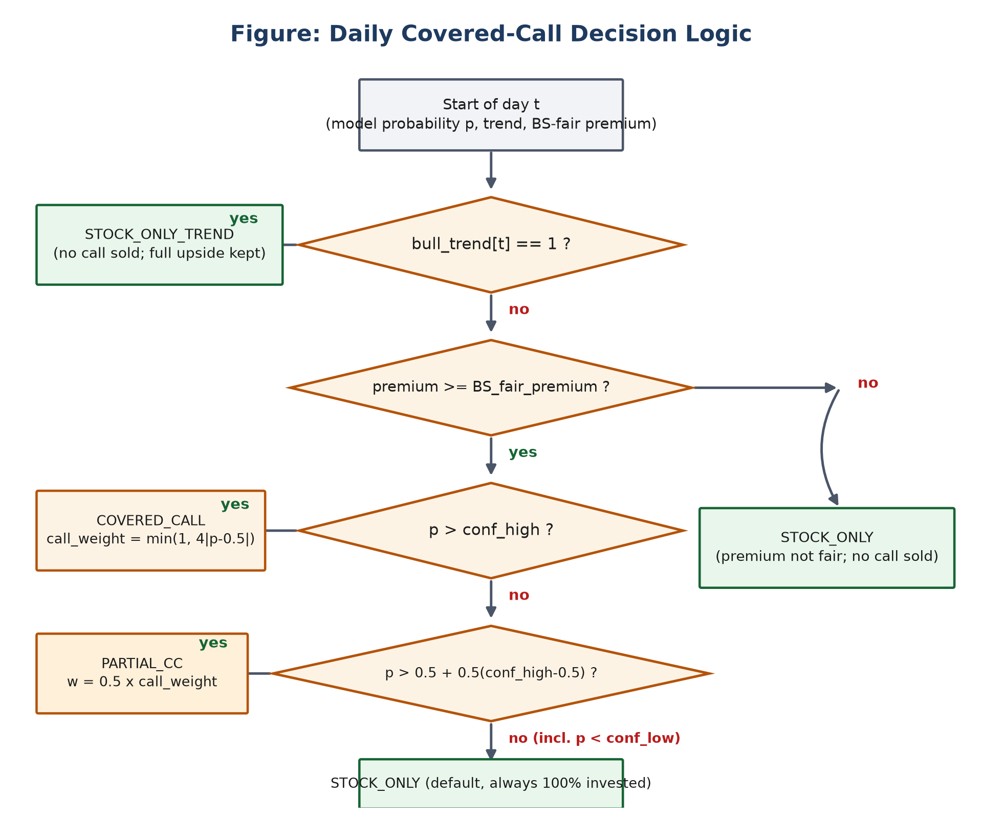
شکل ۳-۹. منطقِ کاملِ تصمیمِ روزانه‌ی موتورِ بک‌تست
وزنِ فروشِ کال (نه اندازه‌ی پوزیسیونِ سهام) با فاصله‌ی احتمالِ مدل از نقطه‌ی بی‌طرفی (۰٫۵) متناسب است: call_weight = min(1, 4|p-0.5|)، به‌این‌معنا که هرچه اطمینانِ مدل بالاتر باشد، سهمِ بزرگ‌تری از پوزیسیون تحتِ پوششِ کال قرار می‌گیرد. آستانه‌های تصمیمِ conf_high و conf_low نیز، همانندِ آستانه‌ی طبقه‌بندیِ دودویی، صرفاً از توزیعِ احتمالاتِ مجموعه‌ی اعتبارسنجی (نه آزمون) استخراج می‌شوند.

۳-۱۲-۳ معیارهای ارزیابیِ عملکردِ مالی
عملکردِ استراتژی با چهار معیارِ استانداردِ مالی سنجیده می‌شود. نسبتِ شارپ، بازدهیِ مازاد بر نرخِ بدونِ ریسک را نسبت به کلِ نوسان‌پذیریِ بازدهی می‌سنجد و با توجه به اینکه بازدهیِ زیرین بر پایه‌ی افق H روزه محاسبه شده (نه بازدهیِ روزانه)، با فاکتورِ زیر سالانه می‌شود:
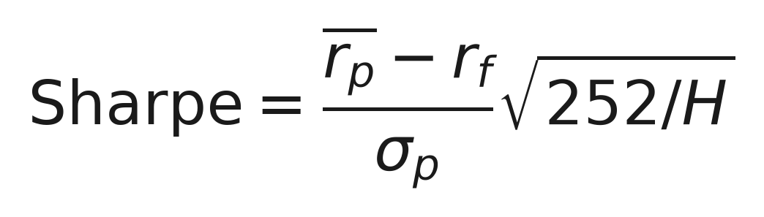
نسبتِ سورتینو، نسخه‌ی اصلاح‌شده‌ی نسبتِ شارپ است که تنها نوسان‌پذیریِ سمتِ نزولی (نه کلِ نوسان‌پذیری) را در مخرج قرار می‌دهد، معیاری که برایِ استراتژی‌هایِ نامتقارن مانندِ Covered-Call (که سقفِ سودِ محدود ولی کفِ زیانِ نامحدود دارد) مناسب‌تر است:
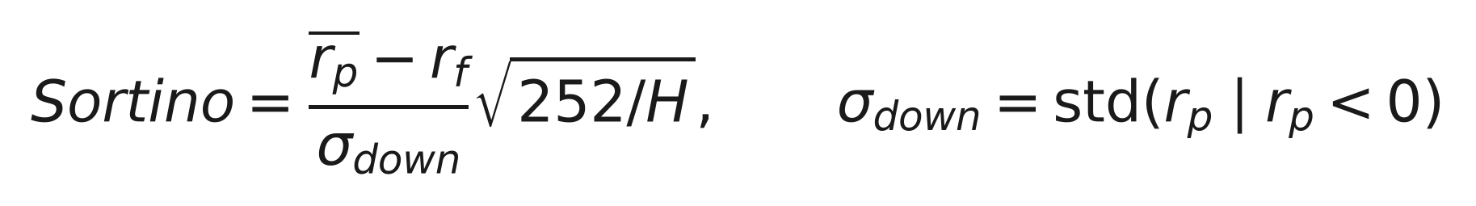
نسبتِ کالمار، بازدهیِ سالانه‌شده را نسبت به بزرگیِ بدترین افتِ سرمایه (Maximum Drawdown) می‌سنجد و از این رو معیاری حساس به ریسکِ دنباله (Tail Risk) است:
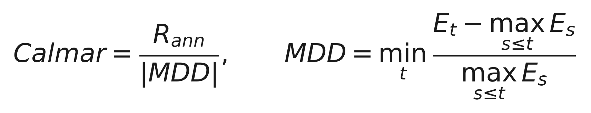
در این رابطه E_t ارزشِ خالصِ پرتفوی در زمانِ t است. در نهایت، ریسکِ نزولیِ بازدهیِ استراتژی نیز با ارزشِ در معرضِ ریسکِ تاریخی (VaR) و ارزشِ در معرضِ ریسکِ شرطی (CVaR) در سطحِ اطمینانِ ۹۵ درصد اندازه‌گیری می‌شود:

۳-۱۳ — بهینه‌سازیِ پرتفوی
در آخرین مرحله‌ی خط‌لوله، بازدهیِ روزانه‌ی استراتژیِ Covered-Call برایِ هر شش نماد در کنارِ هم قرار می‌گیرد و یک مسئله‌ی بهینه‌سازیِ پرتفوی به سبکِ مارکویتز با هدفِ بیشینه‌سازیِ نسبتِ شارپ حل می‌شود:
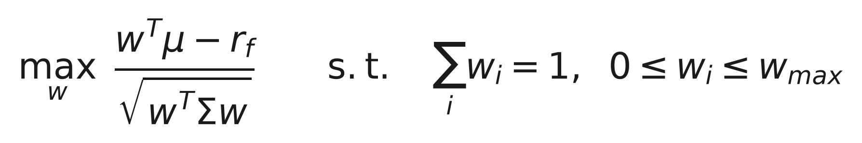
در این رابطه، μ بردارِ بازدهیِ موردانتظارِ سالانه‌شده، Σ ماتریسِ کوواریانسِ سالانه‌شده، و w_max سقفِ وزنِ هر نماد (برایِ جلوگیری از تمرکزِ بیش‌ازحد در یک دارایی) است. حلِ این مسئله با روشِ برنامه‌ریزیِ درجه‌دومِ متوالی (SLSQP) انجام می‌شود و علاوه بر پرتفویِ بیشینه‌شارپ، دو سناریوی مکملِ کمینه‌واریانس و وزنِ برابر نیز برایِ مقایسه محاسبه می‌شوند تا حساسیتِ نتیجه به تابعِ هدف نیز قابلِ بررسی باشد.
نکته‌ی روش‌شناختیِ مهم این است که چون افقِ H می‌تواند از نمادی به نمادِ دیگر متفاوت باشد (بخش ۳-۵-۱)، بازدهیِ هر ستون پیش از محاسبه‌ی میانگین و کوواریانس با فاکتورِ سالانه‌سازیِ اختصاصیِ خودش مقیاس می‌شود، نه یک فاکتورِ سراسری؛ برایِ عناصرِ غیرِقطریِ ماتریسِ کوواریانس (یعنی کوواریانسِ میانِ دو نمادِ با افقِ متفاوت)، از تقریبِ استانداردِ میانگینِ هندسیِ دو فاکتورِ سالانه‌سازی استفاده می‌شود. این یک تقریب است، نه معادلِ ریاضیِ دقیقِ ترکیبِ سری‌های بازدهیِ هم‌پوشان با فرکانسِ متفاوت، و به‌عنوانِ یکی از محدودیت‌های روش‌شناختیِ این پژوهش به‌صراحت ثبت می‌شود.

۳-۱۴ — معیارهای ارزیابیِ طبقه‌بندی
در کنارِ معیارهای مالیِ بخشِ ۳-۱۲-۳، عملکردِ خودِ مدل‌های طبقه‌بندی (پیش از تبدیل به تصمیمِ معاملاتی) نیز با مجموعه‌ای استانداردِ معیارهای یادگیریِ ماشین سنجیده می‌شود. AUC-ROC، معیارِ اصلیِ رتبه‌بندیِ مدل‌ها در سراسرِ این فصل، مساحتِ زیرِ منحنیِ مشخصه‌ی عملکردِ گیرنده را می‌سنجد و به‌طورِ شهودی، احتمالِ آن است که مدل به یک نمونه‌ی مثبتِ تصادفی، امتیازِ بالاتری نسبت به یک نمونه‌ی منفیِ تصادفی بدهد. مزیتِ کلیدیِ AUC نسبت به دقتِ خام (Accuracy) این است که مستقل از انتخابِ آستانه‌ی تصمیم است و در نتیجه، رتبه‌بندیِ مدل‌ها را در مرحله‌ی تورنمنت (که هنوز آستانه‌ی نهایی انتخاب نشده) امکان‌پذیر می‌سازد.
در مرحله‌ی نهایی، پس از انتخابِ آستانه‌ی تصمیم (از روی مجموعه‌ی اعتبارسنجی، طبقِ رویه‌ی توضیح‌داده‌شده در بخشِ ۳-۱۲-۲)، معیارهای دقت (Precision)، بازخوانی (Recall) و معیارِ F1 نیز محاسبه می‌شوند:
در نهایت، برایِ سنجشِ کیفیتِ کالیبراسیونِ خروجیِ احتمالاتی (نه فقط رتبه‌بندیِ آن)، از نمره‌ی برایر (Brier Score)، میانگینِ مربعِ خطای احتمالِ پیش‌بینی‌شده نسبت به برچسبِ واقعی، استفاده می‌شود؛ مقدارِ کمتر نشان‌دهنده‌ی کالیبراسیونِ بهتر است:
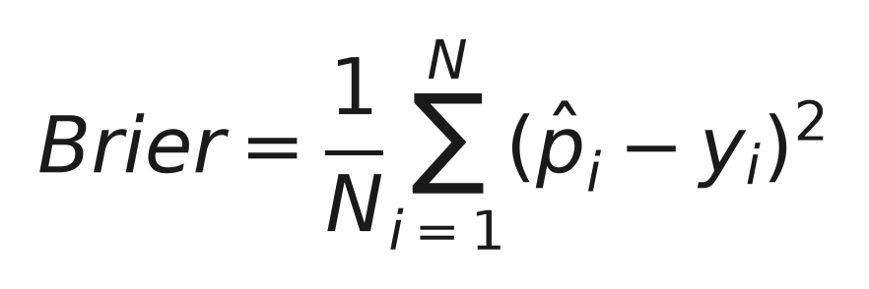
این معیار به‌ویژه پس از اعمالِ کالیبراسیونِ ایزوتونیک (که در بخشِ ۳-۱۰ به‌اختصار اشاره شد) اهمیت می‌یابد، چرا که هدفِ کالیبراسیون دقیقاً کاهشِ همین معیار است، یعنی نزدیک‌ترکردنِ احتمالاتِ خروجیِ مدل به فراوانی‌های واقعیِ رخداد، نه صرفاً بهبودِ توانِ رتبه‌بندی.

۳-۱۵ — چارچوبِ کنترلیِ HONEST/FRAUD برایِ اعتبارسنجیِ روش‌شناسی
در کنارِ خط‌لوله‌یِ اصلی، که در این فصل با عنوانِ HONEST شناخته می‌شود، یک مسیرِ کنترلیِ کاملاً موازی نیز پیاده‌سازی شده است تا تأثیرِ کمّیِ نشتِ اطلاعات را به‌طورِ عینی نشان دهد. این مسیرِ کنترلی با افزودنِ دقیقاً یک فیچرِ آلوده به مجموعه‌ی فیچرهایِ صحیح ساخته می‌شود: میانگینِ متحرکِ مرکزی (rolling با پارامترِ center=True)، که برخلافِ میانگینِ متحرکِ معمولی، برایِ محاسبه‌ی مقدارِ روزِ t از داده‌یِ روزهایِ پس از t نیز استفاده می‌کند، یعنی مستقیماً اطلاعاتِ آینده را نشت می‌دهد.
این مسیرِ کنترلی از یک زیرمجموعه‌ی محدودترِ پنج مدل (LightGBM، XGBoost، Random Forest، و دو رویکردِ ترکیبیِ متناظر، بدونِ CatBoost، MLP، LSTM یا CNN-LSTM) استفاده می‌کند تا حتی با مجموعه‌ای ضعیف‌تر از مدل‌ها، تأثیرِ خودِ نشتِ اطلاعات به‌وضوح قابلِ مشاهده باشد. تمامیِ مراحلِ پایین‌دستی، تورنمنت، یادگیریِ ترکیبی، تحلیلِ اهمیتِ فیچر و بک‌تست، به‌طورِ کامل برایِ این مسیرِ کنترلی نیز تکرار می‌شوند تا امکانِ مقایسه‌ی مستقیم و سلول‌به‌سلول با مسیرِ HONEST فراهم شود.
تأکید می‌شود که مسیرِ FRAUD هیچ‌گاه منبعِ گزارشِ رسمی یا مبنایِ هیچ تصمیمِ سرمایه‌گذاری نیست؛ کارکردِ آن صرفاً آموزشی و کنترلی است، نمایشِ اینکه معیارهایِ عملکردِ به‌ظاهر برتر (نظیرِ AUC بالاتر) می‌توانند به‌سادگی محصولِ یک باگِ ظریفِ مهندسیِ فیچر باشند، نه مهارتِ واقعیِ مدل. جزئیاتِ کمّیِ این مقایسه، همانندِ سایرِ نتایج، در فصلِ نتایج ارائه خواهد شد.

۳-۱۶ — زیرساختِ اجرا و بازتولیدپذیری

۳-۱۶-۱ پشته‌ی نرم‌افزاری
سامانه با زبانِ برنامه‌نویسیِ پایتون و بر پایه‌ی کتابخانه‌های استانداردِ علمِ داده پیاده‌سازی شده است: pandas و NumPy برایِ پردازشِ داده، scikit-learn برایِ زیرساختِ مشترکِ مدل‌ها (خط‌لوله، معیارها، کالیبراسیون)، LightGBM و XGBoost و CatBoost برایِ مدل‌های گرادیان‌بوستینگ، PyTorch برایِ پیاده‌سازیِ سفارشیِ LSTM و CNN-LSTM، Optuna برایِ بهینه‌سازیِ ابرپارامتر، و SHAP برایِ تحلیلِ اهمیتِ فیچر. تمامیِ مدل‌های سفارشی (به‌ویژه دو مدلِ یادگیریِ عمیق) با رعایتِ کاملِ رابطه‌ی استانداردِ scikit-learn (متدهایِ fit، predict_proba و clone) پیاده‌سازی شده‌اند تا بتوانند بدونِ کدِ اختصاصیِ اضافی درونِ زیرساختِ یادگیریِ ترکیبی و اعتبارسنجیِ سامانه ادغام شوند.

۳-۱۶-۲ بازتولیدپذیری
یک بذرِ تصادفیِ سراسری در ابتدایِ اجرا تنظیم و به تمامیِ منابعِ تصادفی‌بودن، کتابخانه‌ی استانداردِ پایتون، NumPy، نمونه‌گیرِ Optuna، و مقداردهیِ اولیه‌ی وزن‌های شبکه‌های عصبی در PyTorch، منتقل می‌شود. این تضمین می‌کند که اجرای مجددِ کاملِ سامانه، با فرضِ ثابت‌ماندنِ نسخه‌های کتابخانه‌ها، به نتایجِ یکسان منجر شود؛ ویژگی‌ای که برایِ داوریِ علمی و بازبینیِ مستقل ضروری است.

۳-۱۶-۳ پایداریِ اجرا در برابرِ وقفه
با توجه به اینکه اجرایِ کاملِ تورنمنتِ نُه‌مدلی برایِ شش نماد، به‌دلیلِ حجمِ بالایِ آزمایش‌های بهینه‌سازیِ ابرپارامتر (جدولِ ۳)، می‌تواند ساعت‌ها به طول بینجامد، یک مکانیزمِ نقطه‌ی بازرسی (Checkpointing) روی دیسک پیاده‌سازی شده است: بلافاصله پس از پایانِ تورنمنتِ هر نماد، مدل‌های آموزش‌دیده و معیارهایِ اعتبارسنجیِ آن به‌طورِ کامل ذخیره می‌شوند. اگر اجرا به هر دلیلی (مثلاً قطعیِ زیرساختِ محاسباتی) میانِ‌راه متوقف شود، اجرایِ بعدی نمادهایِ از‌پیش‌تکمیل‌شده را از دیسک بازیابی می‌کند و تنها نمادهایِ باقی‌مانده را آموزش می‌دهد، بدونِ نیاز به بازآموزیِ کامل از ابتدا. اعتبارِ هر نقطه‌ی بازرسی با تطبیقِ افقِ ذخیره‌شده و مجموعه‌ی دقیقِ مدل‌ها بررسی می‌شود تا از استفاده‌ی نابجای یک نقطه‌ی بازرسیِ متعلق به نسخه‌ای دیگر از کد جلوگیری شود. این مکانیزم صرفاً یک تمهیدِ مهندسیِ زیرساختی برای افزایشِ کارایی و تاب‌آوریِ اجراست و هیچ تأثیری بر نتایجِ نهایی یا روش‌شناسیِ آماریِ سامانه ندارد.

۳-۱۷ — جمع‌بندیِ فصل
در این فصل، معماریِ کاملِ سامانه‌ی پیشنهادی، از دریافتِ داده‌ی خامِ قیمتی تا بهینه‌سازیِ نهاییِ پرتفوی، به‌همراهِ فرمول‌بندیِ کاملِ ریاضیِ هر جزء، به‌تفصیل شرح داده شد. سامانه بر پایه‌ی سه اصلِ راهنما ساخته شده: علّیتِ سخت‌گیرانه در تمامیِ محاسبات، اعتبارسنجیِ چندلایه (شاملِ تفکیکِ زمانیِ حذف‌شده و اعتبارسنجیِ غلتانِ زمانی)، و صداقتِ روش‌شناختی (از طریقِ مقایسه‌ی صریح با یک مسیرِ کنترلیِ دارایِ نشتِ اطلاعات). نوآوری‌های اصلیِ این رویکرد نسبت به رویه‌های رایج عبارت‌اند از: تورنمنتِ انتخابِ افقِ پیش‌بینیِ اختصاصیِ هر نماد به‌جایِ یک افقِ ثابتِ دلبخواهی، افزودنِ یک مکانیزمِ خودکارِ ایمنی‌سازیِ انتخاب که خروجیِ اعتبارسنجیِ غلتانِ زمانی را واقعاً در گزارشِ نهایی اثر می‌دهد (نه صرفاً به‌عنوانِ ابزاری تشخیصیِ بدونِ پیامد)، بهره‌گیری از یک فیچرِ کلانِ اقتصادیِ برون‌زا در کنارِ فیچرهایِ مبتنی بر خودِ قیمت، طراحیِ یک موتورِ بک‌تست که پوزیسیونِ سهام را به‌طورِ کامل حفظ می‌کند تا مقایسه با راهبردِ خرید-و-نگهداری از پایه منصفانه بماند، و در نهایت یک زیرساختِ اجراییِ تاب‌آور در برابرِ وقفه که کاراییِ عملیِ اجرایِ تجربی را بدونِ کوچک‌ترین اثری بر روش‌شناسیِ آماری بهبود می‌دهد. فصلِ بعد، نتایجِ حاصل از اجرایِ کاملِ این سامانه را، به‌همراهِ تحلیلِ صادقانه‌ی هم دستاوردها و هم محدودیت‌ها، ارائه خواهد داد.

فصل چهارم
ارزیابی و تحلیل نتایج
مدیریت سبد سرمایه‌گذاری از طریق روش اختیار خرید پوشش‌داده‌شده با استفاده از یادگیری عمیق
مطالعه‌ی موردی: بورس اوراق بهادار تهران

۴-۱ — مقدمه
در فصل سوم، معماری کامل سامانه‌ی پیشنهادی، از مهندسیِ فیچر تا تورنمنتِ نُه‌مدلی، یادگیریِ ترکیبیِ دوسطحی، اعتبارسنجیِ غلتانِ زمانی، و موتورِ بک‌تستِ استراتژیِ اختیارِ خریدِ پوشش‌داده‌شده، به‌طورِ کامل و بدونِ ارائه‌ی هیچ نتیجه‌ی عددی شرح داده شد. این فصل، برعکس، صرفاً به گزارش، تحلیل و تفسیرِ نتایجِ عددیِ به‌دست‌آمده از اجرای واقعیِ آن معماری اختصاص دارد. همه‌ی اعداد، جداول و نمودارهای این فصل مستقیماً از خروجیِ اجرای کاملِ خط‌لوله روی شش نمادِ منتخب از بورسِ اوراق بهادارِ تهران برداشته شده‌اند؛ هیچ عددی تخمین زده، گرد شده به‌نفعِ ادعای بهتر، یا از یک اجرای غیرِواقعی استخراج نشده است.
ساختارِ این فصل به‌گونه‌ای طراحی شده که مسیرِ منطقیِ خطِ لوله را دنبال کند: نخست تنظیماتِ دقیقِ آزمایش (بخش ۴-۲) گزارش می‌شود تا بازتولیدپذیریِ کامل نتایج فراهم باشد؛ سپس نتایجِ هر مرحله به‌ترتیب، تورنمنتِ انتخابِ افق (۴-۳)، تورنمنتِ نُه‌مدلی و اعتبارسنجیِ غلتانِ زمانی (۴-۴)، عملکردِ نهاییِ طبقه‌بندیِ HONEST (۴-۵)، نتایجِ مالیِ بک‌تست (۴-۶)، اهمیتِ فیچرها (۴-۷)، آزمایشِ کاهشِ فیچر (۴-۸)، مقایسه‌ی HONEST در برابرِ FRAUD (۴-۹)، معیارهای ریسک (۴-۱۰) و بهینه‌سازیِ پرتفوی (۴-۱۱)، ارائه و تفسیر می‌شود. فصل با تحلیلِ حساسیت و جمع‌بندیِ محدودیت‌های تجربی (۴-۱۲) و جمع‌بندیِ کلیِ فصل (۴-۱۳) به پایان می‌رسد.
در سراسرِ این فصل، اصلِ راهنما همان اصلِ صداقتِ روش‌شناختی است که در فصل سوم معرفی شد: یافته‌های مثبت، منفی و مبهم، به‌طورِ یکسان و بدونِ گزینش، گزارش می‌شوند. برای نمونه، در بخشِ ۴-۴ نشان داده می‌شود که افزودنِ مدلِ نهم (CNN-LSTM) به‌طورِ خودکار به بهبودِ نتایج منجر نشد؛ در بخشِ ۴-۸ نتیجه‌ی آزمایشِ کاهشِ فیچر مبهم گزارش می‌شود؛ و در بخشِ ۴-۹ یک استثنا در الگویِ کلیِ HONEST-در-برابرِ-FRAUD به‌صراحت مستند می‌شود. این رویکرد، هرچند از نظرِ روایی کمتر «تمیز» به‌نظر می‌رسد، اعتبارِ علمیِ نتایج را تضمین می‌کند.

۴-۲ — تنظیمات آزمایش
پیش از ارائه‌ی نتایج، این بخش دقیق‌ترین سطحِ جزئیاتِ لازم برای بازتولیدِ کاملِ آزمایش‌ها را گزارش می‌کند: نمادها و بازه‌ی زمانیِ داده، محیطِ نرم‌افزاری/سخت‌افزاریِ اجرا، و مقادیرِ دقیقِ هر ابرپارامتر و فرضِ روش‌شناختی. این اطلاعات مکملِ توصیفِ معماریِ ارائه‌شده در فصل سوم است و صرفاً به مقادیرِ عددیِ نهاییِ به‌کاررفته می‌پردازد.

۴-۲-۱ داده و نمادهای موردِ مطالعه
جدولِ ۱ شش نمادِ منتخب، صنعتِ هر یک، تعدادِ کلِ روزهای معاملاتیِ موجود در فایلِ خامِ هر نماد (پیش از فیلترِ بازه‌ی زمانی)، و بازه‌ی زمانیِ مجموعه‌ی آزمونِ نهایی (Test Set، ۱۵٪ پایانیِ داده‌ی هر نماد پس از تفکیکِ Purged Time-Series) را نشان می‌دهد. طولِ بازه‌ی آزمون در میانِ نمادها یکسان نیست، چرا که طولِ کلِ سریِ هر نماد و افقِ منتخبِ آن (که فاصله‌ی حذفِ آموزنده را تعیین می‌کند) متفاوت است.
نماد | صنعت | رکورد خام | بازه‌ی آزمون (Test) | تعداد روزهای آزمون
Fameli | فلزاتِ اساسی (آلومینیوم) | ۴٬۳۱۵ | ۱۴۰۲/۰۶/۲۱ تا ۱۴۰۳/۱۲/۲۶ | ۳۴۵
Fulad | فلزاتِ اساسی (فولاد) | ۴٬۳۰۱ | ۱۴۰۲/۰۶/۰۸ تا ۱۴۰۳/۱۲/۱۲ | ۳۴۶
IranKhodro | خودرو | ۵٬۵۴۱ | ۱۴۰۲/۰۶/۲۹ تا ۱۴۰۳/۱۲/۲۱ | ۳۴۰
Khgostar | سرمایه‌گذاری | ۴٬۰۴۷ | ۱۴۰۲/۰۷/۰۹ تا ۱۴۰۳/۱۲/۲۷ | ۳۴۸
Shapna | پتروشیمی (پالایش نفت) | ۴٬۰۰۸ | ۱۴۰۲/۰۷/۰۳ تا ۱۴۰۳/۱۲/۲۱ | ۳۴۰
VebMellat | بانکداری | ۳٬۸۹۹ | ۱۴۰۲/۰۸/۰۶ تا ۱۴۰۳/۱۲/۱۹ | ۳۱۳
جدول ۴-۱. شش نمادِ منتخب، صنعت، حجمِ دادۀ خام و بازۀ زمانیِ مجموعۀ آزمون
همان‌طور که در فصل سوم (بخشِ ۳-۳-۱) اشاره شد، پیش از مهندسیِ فیچر یک بازه‌ی ثابت از سالِ ۱۳۹۳ (۲۰۱۵ میلادی) به بعد برای همه‌ی نمادها اعمال می‌شود. تفکیکِ Train/Val/Test به نسبتِ ۷۰٪/۱۵٪/۱۵٪ روی این بازه‌ی فیلترشده انجام می‌شود؛ بنابراین بازه‌ی آزمونِ گزارش‌شده در جدولِ فوق (تقریباً از پاییزِ ۱۴۰۲ تا پایانِ اسفندِ ۱۴۰۳، حدودِ یک‌سال‌ونیم) بخشِ کاملاً خارج‌از‌نمونه‌ای است که هیچ‌یک از مدل‌ها در طولِ آموزش یا تنظیمِ ابرپارامتر آن را ندیده‌اند و مبنایِ تمامیِ نتایجِ گزارش‌شده در این فصل است.

۴-۲-۲ محیطِ اجرا و پیاده‌سازیِ نرم‌افزاری
تمامیِ آزمایش‌ها با زبانِ برنامه‌نویسیِ Python نسخه‌ی ۳.۱۱ روی یک محیطِ محاسباتیِ تنها-CPU (بدونِ شتاب‌دهنده‌ی گرافیکی) با ۴ هسته‌ی پردازشی و ۱۵ گیگابایت حافظه‌ی RAM اجرا شدند. جدولِ ۲ نسخه‌ی دقیقِ کتابخانه‌های اصلیِ به‌کاررفته را فهرست می‌کند.
کتابخانه | نقش | نسخه
scikit-learn | خطِ لوله‌ی مشترک، Scaler، معیارها، TimeSeriesSplit | ۱.۹.۰
LightGBM | مدلِ گرادیان‌بوستینگِ اصلی | ۴.۷.۰
XGBoost | مدلِ گرادیان‌بوستینگِ منظم‌شده | ۳.۲.۰
CatBoost | مدلِ گرادیان‌بوستینگِ ترتیبی | ۱.۲.۱۰
PyTorch | پیاده‌سازیِ سفارشیِ LSTM+Attention و CNN-LSTM | ۲.۱۳.۰
Optuna | بهینه‌سازیِ بیزیِ ابرپارامتر (TPE) | ۴.۹.۰
SHAP | تحلیلِ اهمیتِ فیچر پس از آموزش | ۰.۵۱.۰
pandas / NumPy | پردازشِ داده و محاسباتِ عددی | ۳.۰.۵ / ۲.۴.۶
جدول ۴-۲. پشتۀ نرم‌افزاریِ به‌کاررفته در آزمایش‌ها
انتخابِ یک محیطِ تنها-CPU (بدونِ GPU) یک محدودیتِ عملیِ صریح است که مستقیماً بر بودجه‌ی trial ِ Optuna برایِ مدل‌های عصبی (LSTM+Attention و CNN-LSTM) اثر گذاشته است، این دو مدل با ۲۵ trial تنظیم شده‌اند، درحالی‌که مدل‌های درختیِ سریع‌تر (به‌ویژه LightGBM) با ۶۰ trial. این نامتقارنیِ بودجه، بخشی از توضیحِ رفتارِ ناپایدارترِ CNN-LSTM در بخشِ ۴-۴ است.

۴-۲-۳ مقادیرِ پیکربندی و فرضیاتِ کلیدی
جدولِ ۳ تمامیِ مقادیرِ ثابت و ابرپارامترهای سطحِ-سامانه (نه ابرپارامترهای هر مدل که توسطِ Optuna به‌ازای هر نماد جداگانه تنظیم می‌شوند) را به‌صورتِ متمرکز گزارش می‌کند.
پارامتر | مقدار | توضیح
Global Random Seed | ۴۲ | برایِ بازتولیدپذیریِ کاملِ نمونه‌گیری/مقداردهیِ اولیه
نسبتِ تفکیکِ داده (Train/Val/Test) | ۷۰٪ / ۱۵٪ / ۱۵٪ | Purged Time-Series Split (بخشِ ۳-۶)
فاصله‌ی حذفِ آموزنده (Purge Gap) | برابرِ افقِ H هر نماد | برای جلوگیریِ نشتِ برچسب در مرزِ بخش‌ها
تعدادِ فولدهایِ Walk-Forward | ۳ | TimeSeriesSplit روی معماریِ برنده، بدونِ تنظیمِ دوباره
آستانه‌ی ایمنیِ Walk-Forward AUC | ۰.۵۲ | زیرِ این مقدار، انتخاب به rank-average سقوط می‌کند
نیمه‌عمرِ وزن‌دهیِ نزدیکی‌به‌زمان‌حال | ۵۰۰ ردیف | اعمال‌شده روی LightGBM/XGBoost/RandomForest/CatBoost
تعدادِ Optuna trial (LightGBM / XGBoost / RF / CatBoost / MLP / LSTM / CNN-LSTM) | ۶۰ / ۴۰ / ۳۰ / ۴۰ / ۳۰ / ۲۵ / ۲۵ | بودجه‌ی جست‌وجویِ هر مدل (بخشِ ۳-۹-۱)
تعدادِ splitهایِ OOF برایِ Stacking | ۵ | برایِ ساختِ فیچرهای متا بدونِ نشت (بخشِ ۳-۱۰)
نرخِ بدونِ‌ریسک سالانه | ۲۰٪ | بازتابِ محیطِ نرخِ بهره/تورمِ اسمیِ بالایِ ایران
درصدِ Strike آپشن (نسبت به قیمتِ جاری) | +۴٪ | اختیارِ خریدِ کمی «بیرون از پول» (Out-of-the-Money)
پرمیومِ فرضیِ بازار | ۰.۸٪ از قیمتِ سهم | فرضِ ثابت برایِ کلِ دوره؛ مقایسه با پرمیومِ منصفانه‌ی بلک-شولز در بخشِ ۴-۱۰
هزینه‌ی معامله | ۰.۵٪ هر معامله | اعمال‌شده روی خرید/فروشِ سهم و نوشتنِ/بازخریدِ آپشن
آستانه‌ی تعدیلِ رویدادهای شرکتی | ۲۵٪ (بازدهیِ روزانه) | بخشِ ۳-۳-۲
جدول ۴-۳. مقادیرِ پیکربندی و فرضیاتِ کلیدیِ سامانه
توجه شود که فرضیاتِ مالی (نرخِ بدونِ‌ریسک، Strike، پرمیومِ فرضیِ بازار، هزینه‌ی معامله) برایِ همه‌ی نمادها و در طولِ کلِ بازه‌ی آزمون ثابت نگه داشته شده‌اند تا مقایسه‌ی میانِ نمادها منصفانه بماند؛ این مقادیر تغییر نکرده‌اند نه در آزمایشِ فیچرِ دلار (v16)، نه در آزمایشِ CNN-LSTM (v17)، تنها ورودی‌های مدل و معماریِ تورنمنت تغییر یافته‌اند، نه فرضیاتِ استراتژیِ مالی.

۴-۳ — نتایجِ تورنمنتِ انتخابِ افقِ پیش‌بینی
همان‌طور که در بخشِ ۳-۵-۱ توضیح داده شد، به‌جایِ یک افقِ ثابتِ دلبخواهی برای همه‌ی نمادها، افقِ پیش‌بینی/نگهداریِ آپشن به‌ازایِ هر نماد از میانِ پنج کاندیدِ ۳، ۵، ۱۰، ۱۵ و ۲۰ روزِ معاملاتی، بر اساسِ بیشترین AUC غلتانِ زمانی (Walk-Forward) با یک مدلِ سبک و ثابت (LightGBM با ابرپارامترهای معقولِ ثابت) انتخاب می‌شود. شکلِ ۱ نتیجه‌ی کاملِ این تورنمنت را برایِ هر شش نماد نشان می‌دهد.
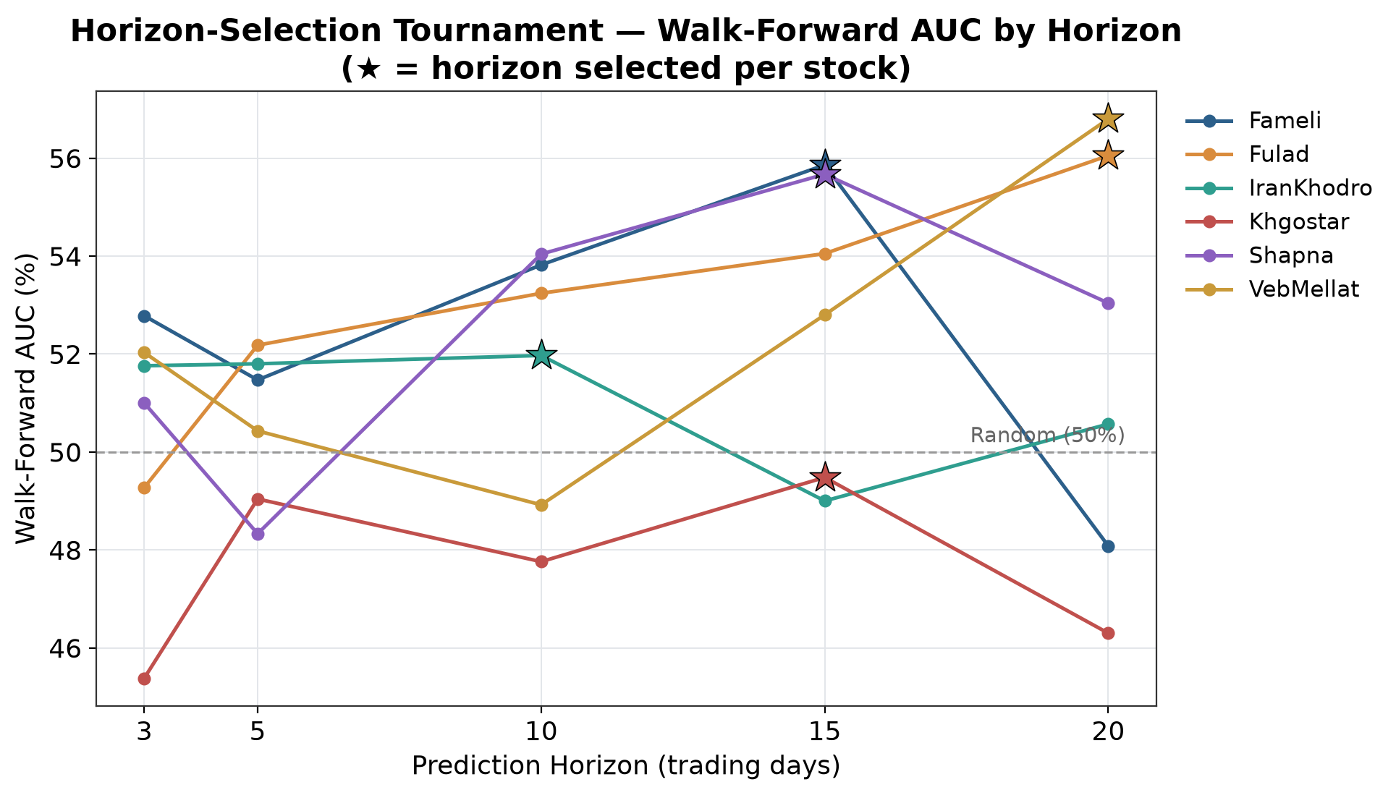
شکل ۴-۱. AUC غلتانِ زمانی به‌ازایِ هر افقِ کاندید و افقِ منتخبِ هر نماد (ستاره)
جدولِ ۴ افقِ نهاییِ منتخب برایِ هر نماد را خلاصه می‌کند.
نماد | افقِ منتخب (روز) | WF AUC در افقِ منتخب
Fameli | ۱۵ | ۵۵.۹٪
Fulad | ۲۰ | ۵۶.۱٪
IranKhodro | ۳ | ۵۱.۸٪
Khgostar | ۳ | ۴۵.۴٪
Shapna | ۱۵ | ۵۵.۷٪
VebMellat | ۲۰ | ۵۶.۸٪
جدول ۴-۴. افقِ پیش‌بینیِ منتخب برایِ هر نماد از تورنمنتِ افق
چند نکته از این نمودار قابلِ‌تفسیر است. نخست، هیچ افقِ واحدی برایِ همه‌ی نمادها بهینه نیست: Fameli و Shapna به افقِ میان‌مدتِ ۱۵ روزه، Fulad و VebMellat به افقِ بلندترِ ۲۰ روزه، و IranKhodro به کوتاه‌ترین افقِ ۳ روزه گرایش دارند، نتیجه‌ای که فرضِ اولیه‌ی این پژوهش (تنوعِ رفتاریِ نقدشوندگی/نوسان در میانِ صنایعِ مختلفِ بورسِ تهران) را تأیید می‌کند. دوم، منحنیِ Khgostar در تمامیِ افق‌ها زیرِ خطِ تصادفِ ۵۰٪ باقی می‌ماند، نشانه‌ای زودهنگام (پیش از رسیدن به مرحله‌ی تورنمنتِ نُه‌مدلی) از این‌که این نماد رفتارِ به‌شدت نویزی و دشوارتری برایِ پیش‌بینیِ جهت دارد، موضوعی که در بخشِ ۴-۵ دوباره ظاهر می‌شود. سوم، ثباتِ این انتخاب در دو نسخه‌ی مستقلِ اجرایِ سامانه (پیش و پس از افزودنِ فیچرهای دلاری)، که در هر دو نسخه افقِ هر نماد کاملاً یکسان انتخاب شده، نشان می‌دهد افقِ بهینه به ماهیتِ خودِ نماد وابسته است، نه به مجموعه‌ی دقیقِ فیچرهای ورودی.

۴-۴ — نتایجِ تورنمنتِ نُه‌مدلی و اعتبارسنجیِ غلتانِ زمانی
پس از ثابت‌شدنِ افقِ هر نماد، تورنمنتِ اصلی روی نُه مدل (بخشِ ۳-۷ و ۳-۸) اجرا می‌شود. شکلِ ۲ ماتریسِ کاملِ AUC اعتبارسنجی (خام، پیش از کالیبراسیون و پیش از اعتبارسنجیِ غلتانِ زمانی) را برای هر ترکیبِ نماد×مدل نشان می‌دهد.
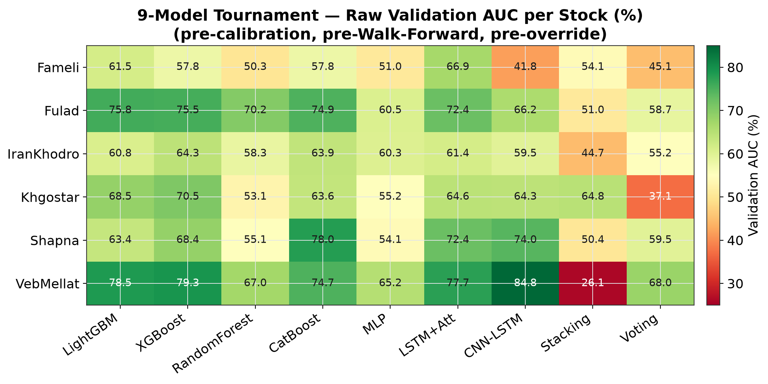
شکل ۴-۲. ماتریسِ AUC اعتبارسنجیِ خامِ تورنمنتِ نُه‌مدلی (٪)
سه یافته از این ماتریس برجسته‌اند. نخست، مدلِ CNN-LSTM بالاترین AUC خامِ کلِ این ماتریس را به‌خود اختصاص داده، ۸۴.۸٪ برایِ VebMellat، اما در همان سطر برایِ Fameli ضعیف‌ترینِ نُه مدل است (۴۱.۸٪)؛ این پراکندگیِ شدید (بینِ آخرین تا اولین رتبه، بسته به نماد) دقیقاً نشانه‌ی رفتارِ پرنوسانی است که در بخشِ ۳-۹-۱ پیش‌بینی شده بود. دوم، مدلِ Stacking، با وجودِ آن‌که از میانگین‌گیریِ پنج مدلِ برتر ساخته می‌شود، در برخی نمادها (به‌ویژه VebMellat با ۲۶.۱٪ و Khgostar با تفاوتِ فاحش) عملکردِ ضعیف‌تری از تک‌تکِ مدل‌های پایه نشان می‌دهد؛ این پدیده، که در ادبیاتِ یادگیریِ ترکیبی «منفیِ همبستگی» نامیده می‌شود، زمانی رخ می‌دهد که مدلِ متا (رگرسیونِ لجستیک) روی داده‌ی OOF بیش‌برازش می‌کند، هرچند دقیقاً به همین دلیل سامانه هرگز صرفاً به Stacking متکی نیست (بخشِ ۳-۱۰). سوم، مدل‌های درختیِ گرادیان‌بوستینگ (LightGBM/XGBoost/CatBoost) به‌طورِ نسبتاً پایدار در نیمه‌ی بالاییِ رتبه‌بندی قرار می‌گیرند، سازگار با یافته‌های استانداردِ ادبیاتِ پیش‌بینیِ مالیِ جدولی که این خانواده از مدل‌ها را برایِ داده‌های جدولیِ متوسط‌اندازه ترجیح می‌دهد.
نتایجِ خامِ فوق، پیش از پذیرفته‌شدنِ نهایی، باید در برابرِ اعتبارسنجیِ غلتانِ زمانی (Walk-Forward، بخشِ ۳-۱۱) مقاومت نشان دهند. شکلِ ۳ AUC خامِ برنده‌ی هر نماد را در کنارِ AUC حاصل از سه فولدِ Walk-Forward مقایسه می‌کند.
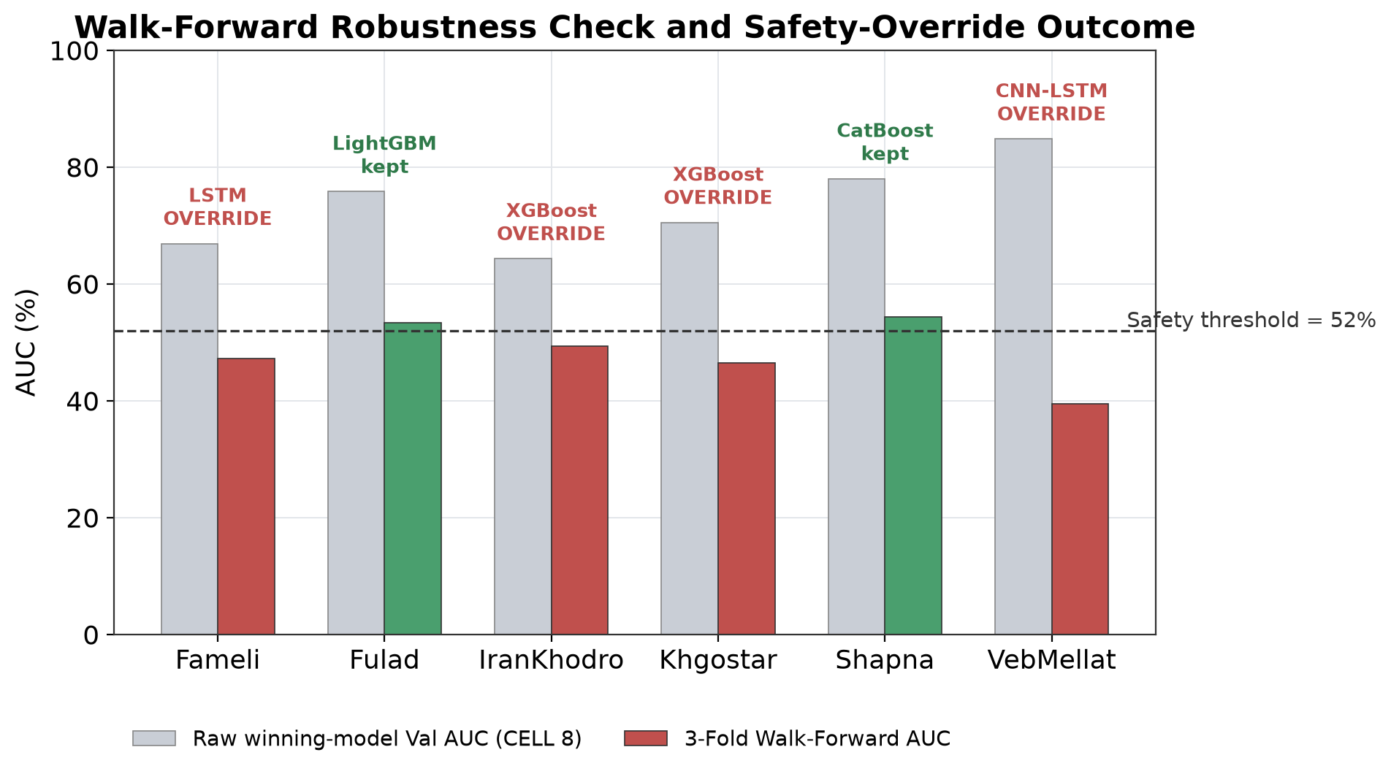
شکل ۴-۳. AUC خامِ مدلِ برنده در برابرِ AUC غلتانِ زمانی و نتیجه‌ی override ایمنی
در چهار از شش نماد، Fameli، IranKhodro، Khgostar و VebMellat، AUC غلتانِ زمانی زیرِ آستانه‌ی ایمنیِ ۰.۵۲ سقوط می‌کند و override به‌طورِ خودکار فعال می‌شود؛ یعنی به‌جایِ گزارشِ AUC نمایشیِ خامِ همان مدلِ منفرد، سامانه به میانگینِ رتبه‌ایِ محافظه‌کارانه‌ی همه‌ی نُه مدل سقوط می‌کند. مهم‌ترین نمونه، VebMellat است: مدلِ CNN-LSTM با AUC خامِ ۸۴.۸٪، بالاترین عددِ کلِ تورنمنت، برنده شد، اما در Walk-Forward به ۳۹.۴٪ سقوط کرد (به‌وضوح زیرِ سطحِ تصادف). این افتِ شدید یک نمونه‌ی آموزنده و مستندِ Overfitting-به-Val است: هرچه فضای جست‌وجویِ ابرپارامتر بزرگ‌تر می‌شود (اینجا با افزودنِ ابعادِ مربوط به لایه‌ی کانولوشن)، بدونِ افزایشِ متناسبِ بودجه‌ی trial، ریسکِ یافتنِ یک پیکربندیِ خوش‌شانس روی مجموعه‌ی اعتبارسنجی بالاتر می‌رود. مکانیزمِ override دقیقاً برای شناساییِ چنین لحظاتی طراحی شده و در این مورد به‌درستی عمل کرده است.
در مقابل، در دو نماد، Fulad (با مدلِ LightGBM) و Shapna (با مدلِ CatBoost)، AUC غلتانِ زمانی بالایِ آستانه باقی می‌ماند و مدلِ منفردِ برنده بدونِ تغییر پذیرفته می‌شود. نسبتِ ۴ به ۶ نمادِ نیازمندِ override در این اجرا، بالاتر از نسخه‌های پیشینِ همین سامانه (که بدونِ مدلِ نهمِ CNN-LSTM، تنها ۲ از ۶ نماد به override نیاز داشتند) است، شاهدِ کمّیِ مستقیم بر این نکته که افزودنِ یک مدلِ پرنوسان‌تر به تورنمنت، ریسکِ انتخابِ یک برنده‌ی خوش‌شانس/بیش‌برازش‌شده را برایِ کلِ سامانه بالا می‌برد، نه فقط برایِ خودِ آن مدل.

۴-۵ — نتایجِ نهاییِ طبقه‌بندیِ HONEST
جدولِ ۵ نتیجه‌ی نهاییِ طبقه‌بندی، پس از تورنمنت، کالیبراسیونِ احتمال (در صورتِ بهبود)، و در صورتِ نیاز اعمالِ override ایمنی، را روی مجموعه‌ی آزمونِ کاملاً خارج‌از‌نمونه گزارش می‌کند.
نماد | افق | مدلِ نهایی | DA (٪) | AUC (٪) | F1 (٪) | دقت (٪) | بازخوانی (٪) | AP (٪) | Brier
Fameli | ۱۵ | rank_avg ⚠ | ۵۴.۸ | ۵۴.۹ | ۶۸.۹ | ۵۳.۷ | ۹۶.۱ | ۵۴.۳ | ۰.۲۵۰
Fulad | ۲۰ | LightGBM | ۵۰.۳ | ۵۳.۳ | ۳۰.۱ | ۳۷.۰ | ۲۵.۳ | ۴۴.۲ | ۰.۳۰۱
IranKhodro | ۳ | rank_avg ⚠ | ۵۴.۱ | ۶۳.۴ | ۶۵.۰ | ۵۲.۳ | ۸۵.۸ | ۶۲.۳ | ۰.۲۳۴
Khgostar | ۱۵ | rank_avg ⚠ | ۴۸.۰ | ۴۳.۶ | ۵۷.۸ | ۵۱.۰ | ۶۶.۷ | ۴۹.۶ | ۰.۳۴۸
Shapna | ۱۵ | CatBoost | ۵۲.۶ | ۶۲.۶ | ۶۱.۸ | ۴۸.۳ | ۸۵.۵ | ۵۶.۰ | ۰.۲۵۰
VebMellat | ۲۰ | rank_avg ⚠ | ۵۱.۱ | ۴۸.۵ | ۵۳.۸ | ۵۰.۶ | ۵۷.۴ | ۴۸.۴ | ۰.۳۳۴
میانگین | — | — | ۵۱.۸ | ۵۴.۴ | ۵۶.۲ | ۴۸.۸ | ۶۹.۵ | ۵۲.۵ | ۰.۲۸۶
جدول ۴-۵. نتایجِ نهاییِ طبقه‌بندیِ HONEST روی مجموعۀ آزمون (⚠ = عملکردِ نهایی از override ایمنی، نه مدلِ منفرد)
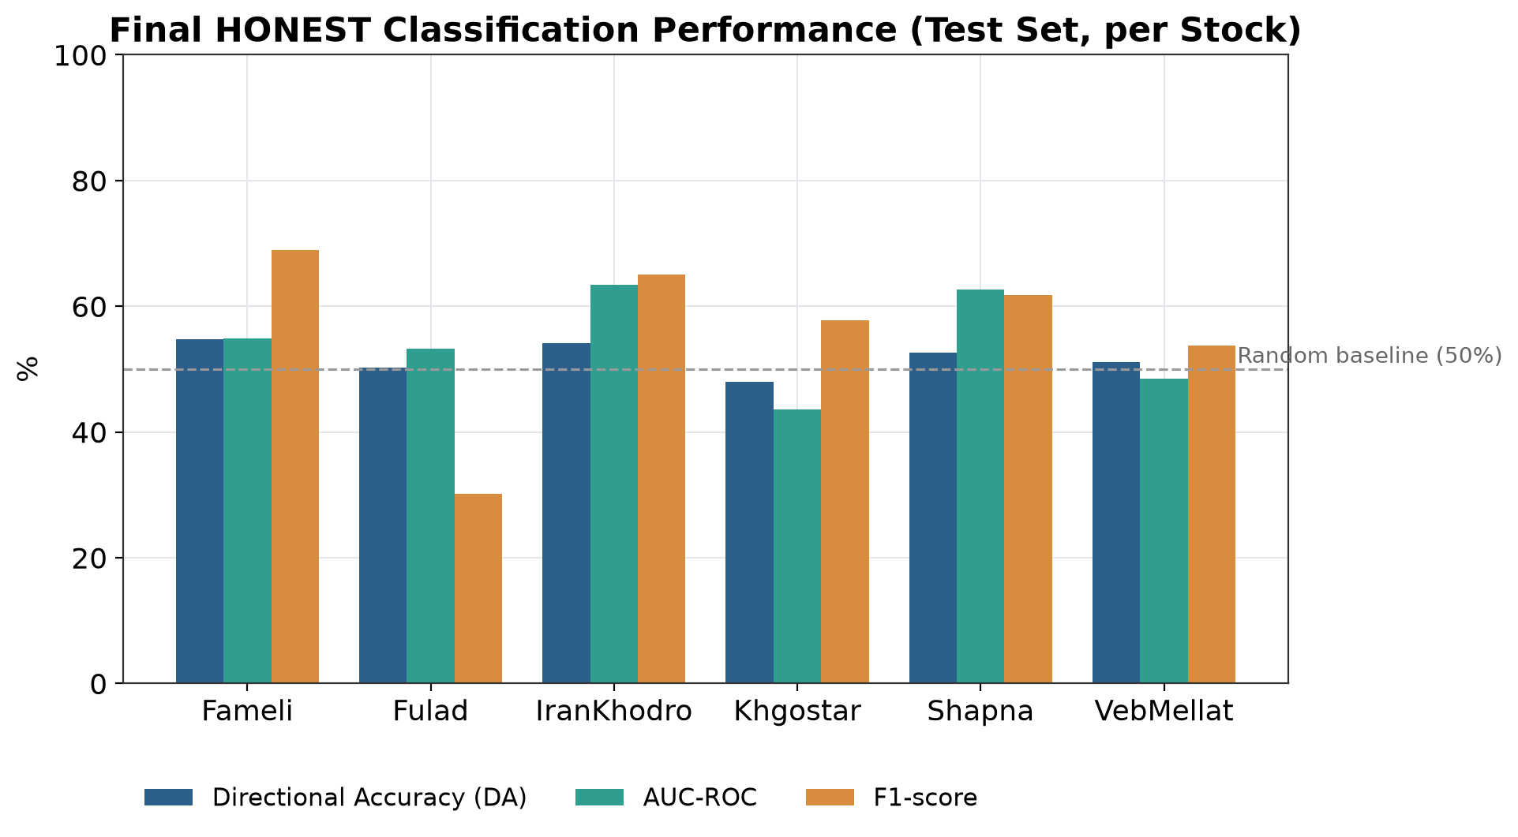
شکل ۴-۴. مقایسۀ DA، AUC و F1 نهایی به‌ازایِ هر نماد
میانگینِ AUC نهایی (۵۴.۴٪) به‌طورِ سازگار در محدوده‌ی سقفِ عملیِ گزارش‌شده در ادبیاتِ پیش‌بینیِ جهتِ قیمتِ سهام با داده‌ی روزانه (به‌طورِ معمول ۵۲ تا ۵۸ درصد برایِ روش‌های صادقانه، بدونِ نشتِ اطلاعات) قرار دارد؛ این محدوده به‌خودیِ‌خود شاهدی بر عدمِ وجودِ نشتِ پنهان در خطِ لوله است، یک AUC به‌طورِ مشکوک بالا (مثلاً بالایِ ۷۰٪) روی داده‌ی مالیِ روزانه، طبقِ آنچه در بخشِ ۴-۹ نشان داده می‌شود، معمولاً نشانه‌ی نشتِ اطلاعات است، نه مهارتِ واقعی.
شکافِ قابلِ‌توجه میانِ دقت (میانگین ۴۸.۸٪) و بازخوانی (میانگین ۶۹.۵٪) نشان می‌دهد آستانه‌ی تصمیمِ کالیبره‌شده (بخشِ ۳-۱۲-۲) عمداً به‌سمتِ فراخوانیِ بیشترِ کلاسِ صعودی متمایل شده، انتخابی که با هدفِ استراتژیِ معاملاتیِ زیرین (که کوتاه‌کردنِ موقعیتِ فروش/کال تنها در سیگنال‌های ضعیف رخ می‌دهد، نه در هر پیش‌بینیِ نزولی) سازگار است، اما به‌معنایِ نرخِ بالاترِ مثبت‌کاذب نیز هست. نمونه‌ی افراطیِ این الگو Fulad است: با وجودِ DA برابرِ ۵۰.۳٪ (تقریباً تصادفی)، F1 آن تنها ۳۰.۱٪ است، شکافی که ناشیِ از عدم‌تعادلِ شدیدِ Precision (۳۷.۰٪) و Recall (۲۵.۳٪) در این نماد است و نشان می‌دهد DA به‌تنهایی معیارِ کافی‌ای برایِ قضاوت درباره‌ی کیفیتِ یک مدلِ طبقه‌بندی نیست.
در سویِ دیگر، IranKhodro با AUC=۶۳.۴٪ بالاترین عملکردِ طبقه‌بندیِ کلِ جدول را دارد، نتیجه‌ای که با افقِ کوتاهِ آن (۳ روز) هم‌خوانی دارد؛ افق‌های کوتاه‌تر معمولاً نویزِ کمتری نسبت به سیگنال دارند چون فاصله‌ی زمانیِ کمتری برایِ انباشتِ رویدادهای غیرِمرتبط وجود دارد. در مقابل، Khgostar با AUC=۴۳.۶٪، به‌وضوح زیرِ خطِ تصادف، ضعیف‌ترین عملکرد را ثبت کرده؛ این عدد، در کنارِ عملکردِ زیرِ-تصادفِ همین نماد در تمامیِ افق‌های تورنمنتِ بخشِ ۴-۳، شاهدِ همگرا و مستقلی است که Khgostar در این نمونه‌ی شش‌تایی ذاتاً دشوارترین نماد برایِ پیش‌بینیِ جهتِ کوتاه‌مدت است، احتمالاً به‌دلیلِ ماهیتِ رفتارِ قیمتیِ آن (سرمایه‌گذاریِ چندصنعتی) که کمتر تحتِ تأثیرِ روندهایِ فنیِ قابلِ‌شناساییِ بازار قرار دارد.

۴-۶ — نتایجِ مالیِ بک‌تستِ استراتژی
این بخش عملکردِ مالیِ واقعیِ استراتژیِ اختیارِ خریدِ پوشش‌داده‌شده (Covered Call، به‌اختصار CC) را، که خروجیِ طبقه‌بندیِ بخشِ ۴-۵ ورودیِ آن است، در برابرِ راهبردِ پایه‌ی خرید-و-نگهداری (Buy & Hold، به‌اختصار BnH) روی همان بازه‌ی آزمونِ خارج‌از‌نمونه مقایسه می‌کند.
نماد | بازدهیِ CC (٪) | بازدهیِ BnH (٪) | Sharpe CC | Sortino CC | Calmar CC | MaxDD CC (٪) | نرخِ برد (٪) | CC > BnH؟
Fameli | ۴۱٬۱۲۴.۳ | ۷٬۴۲۴.۶ | ۱.۱۰ | ۲.۴۰ | ۴۴۱.۳۴ | -۹۳.۲ | ۵۶.۲ | ✅ بله
Fulad | ۹۳٬۲۳۴.۰ | ۵۹٬۶۰۰.۷ | ۰.۹۵ | ۲.۵۷ | ۹۵۱.۴۱ | -۹۸.۰ | ۵۴.۶ | ✅ بله
IranKhodro | -۷.۳ | ۱۲۲.۲ | ۰.۱۳ | ۰.۲۴ | -۰.۰۹ | -۷۸.۷ | ۴۸.۵ | ✗ خیر
Khgostar | ۸٬۸۴۷.۴ | ۲۶۶.۶ | ۰.۷۰ | ۲.۱۵ | ۸۸.۶۸ | -۹۹.۸ | ۴۸.۶ | ✅ بله
Shapna | ۵٬۷۴۸.۳ | -۳۱.۵ | ۰.۶۸ | ۲.۰۶ | ۵۷.۷۶ | -۹۹.۵ | ۵۰.۳ | ✅ بله
VebMellat | ۳٬۸۱۷٬۵۱۰.۲ | ۱٬۳۱۸٬۱۴۴.۱ | ۱.۲۰ | ۴.۱۸ | ۳۸٬۹۹۷.۱۹ | -۹۷.۹ | ۵۵.۹ | ✅ بله
جدول ۴-۶. نتایجِ مالیِ بک‌تستِ کاملِ استراتژی روی مجموعۀ آزمون (۵ از ۶ نماد: CC > BnH)

۴-۶-۱ مقیاسِ اعدادِ بازدهی: چرا ارقامِ نمایی و چگونه باید تفسیر شوند
پیش از تفسیرِ اعدادِ جدولِ فوق، یک نکته‌ی روش‌شناختیِ مهم باید تصریح شود: ارقامِ بازدهیِ گزارش‌شده، به‌ویژه بازدهیِ نمایی‌مانندِ VebMellat (بیش از ۳.۸ میلیون درصد)، نه محصولِ اهرمِ مالی و نه محصولِ خطایی در محاسبه هستند، بلکه از ترکیب‌شدنِ (Compounding) بازدهیِ روزانه/دوره‌ای در طولِ حدودِ یک‌سال‌ونیمِ بازه‌ی آزمون، در بازاری با نرخِ تورمِ اسمیِ بسیار بالا ناشی می‌شوند. شاهدِ کلیدی برایِ این تفسیر آن است که همین الگویِ اعدادِ نمایی در ستونِ Buy & Hold، که هیچ مؤلفه‌ی آپشن یا تصمیمِ مدل در آن دخیل نیست، نیز دیده می‌شود (برایِ نمونه، +۱٬۳۱۸٬۱۴۴٪ برایِ VebMellat تنها با نگه‌داشتنِ ساده‌ی سهم). این مشاهده مستقیماً با انگیزه‌ی افزودنِ فیچرِ کلانِ نرخِ دلار (بخشِ ۳-۴-۳) هم‌خوانی دارد: بازارِ سهامِ ایران، به‌دلیلِ بی‌ثباتیِ ارزیِ ساختاری، بازدهیِ اسمیِ بسیار بالاتر از بازارهای با تورمِ پایین نشان می‌دهد.
به همین دلیل، معیارهایِ مقایسه‌ی معنادار در این جدول نه بازدهیِ اسمیِ خام، بلکه نسبتِ CC به BnH و معیارهایِ ریسک‌تعدیل‌شده (Sharpe، Sortino، Calmar) هستند، این معیارها با تقسیم‌کردنِ بازده بر نوسان (یا افت‌سرمایه)، اثرِ مشترکِ تورمِ زمینه‌ای را خنثی می‌کنند و صرفاً تفاوتِ نسبیِ عملکردِ CC نسبت به BnH را آشکار می‌سازند. نرخِ بدونِ‌ریسکِ ۲۰٪ (بخشِ ۴-۲-۳) نیز عمداً بالا انتخاب شده تا بازتابِ محیطِ نرخِ بهره‌ی اسمیِ واقعیِ ایران باشد؛ به همین علت، با وجودِ بازدهیِ اسمیِ نجومی، نسبت‌های Sharpe در محدوده‌ی معقولِ ۰.۱۳ تا ۱.۲۰ باقی مانده‌اند، نه مقادیرِ کاذبِ بسیار بزرگ.

۴-۶-۲ نمودارهای بازدهیِ تجمعی و منحنیِ سرمایه
شکلِ ۵ بازدهیِ تجمعیِ CC و BnH را برایِ هر شش نماد در مقیاسِ symlog (برایِ نمایشِ هم‌زمانِ اعدادِ کوچک و نمایی) مقایسه می‌کند.
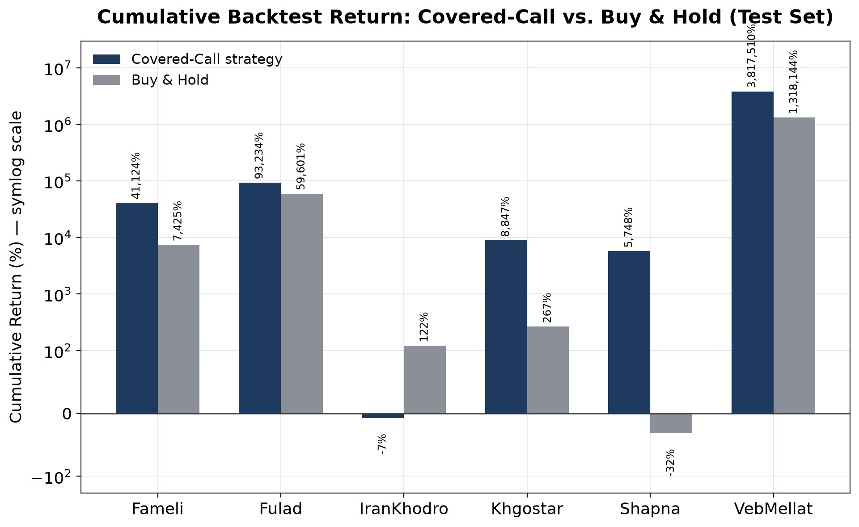
شکل ۴-۵. بازدهیِ تجمعیِ CC در برابرِ BnH روی مجموعۀ آزمون (مقیاسِ symlog)
در پنج از شش نماد، استراتژیِ CC از BnH پیشی می‌گیرد، از فاصله‌ی نسبتاً کوچک در Fulad (نسبتِ ۱.۵۶ برابر) تا فاصله‌ی بزرگ در Khgostar (نسبتِ حدودِ ۳۳ برابر). IranKhodro تنها استثنا است: CC بازدهیِ منفیِ ۷.۳٪- ثبت می‌کند درحالی‌که BnH ساده +۱۲۲.۲٪ بازده داشته. این نتیجه با توجه به AUC نسبتاً بالایِ طبقه‌بندیِ IranKhodro (۶۳.۴٪ در بخشِ ۴-۵) در نگاهِ نخست متناقض به‌نظر می‌رسد؛ اما تفسیرِ آن ساده است: در افقِ کوتاهِ ۳ روزه‌ی این نماد، هزینه‌ی معامله (۰.۵٪ در هر معامله) و پرمیومِ فرصتِ ازدست‌رفته از فروختنِ کال در روندهای صعودیِ قوی، به‌کرات تکرار می‌شود؛ یک مدلِ طبقه‌بندیِ نسبتاً دقیق برایِ جهت لزوماً به یک استراتژیِ معاملاتیِ سودآور در بازه‌های خیلی کوتاه‌مدت تبدیل نمی‌شود، به‌خصوص وقتی هزینه‌ی معاملاتی به‌ازایِ افقِ کوتاه به‌طورِ نسبی سنگین‌تر است.
برای درکِ بهترِ این رفتار در طولِ زمان، نه فقط در نقطه‌ی پایانی، شکلِ ۶ منحنیِ کاملِ ارزشِ پرتفوی (در مقیاسِ لگاریتمی) را برایِ دو نمادِ نماینده نشان می‌دهد: Shapna به‌عنوانِ نمونه‌ای که CC یک سهمِ زیان‌ده را نجات می‌دهد، و IranKhodro به‌عنوانِ نمونه‌ای که BnH برتری دارد.
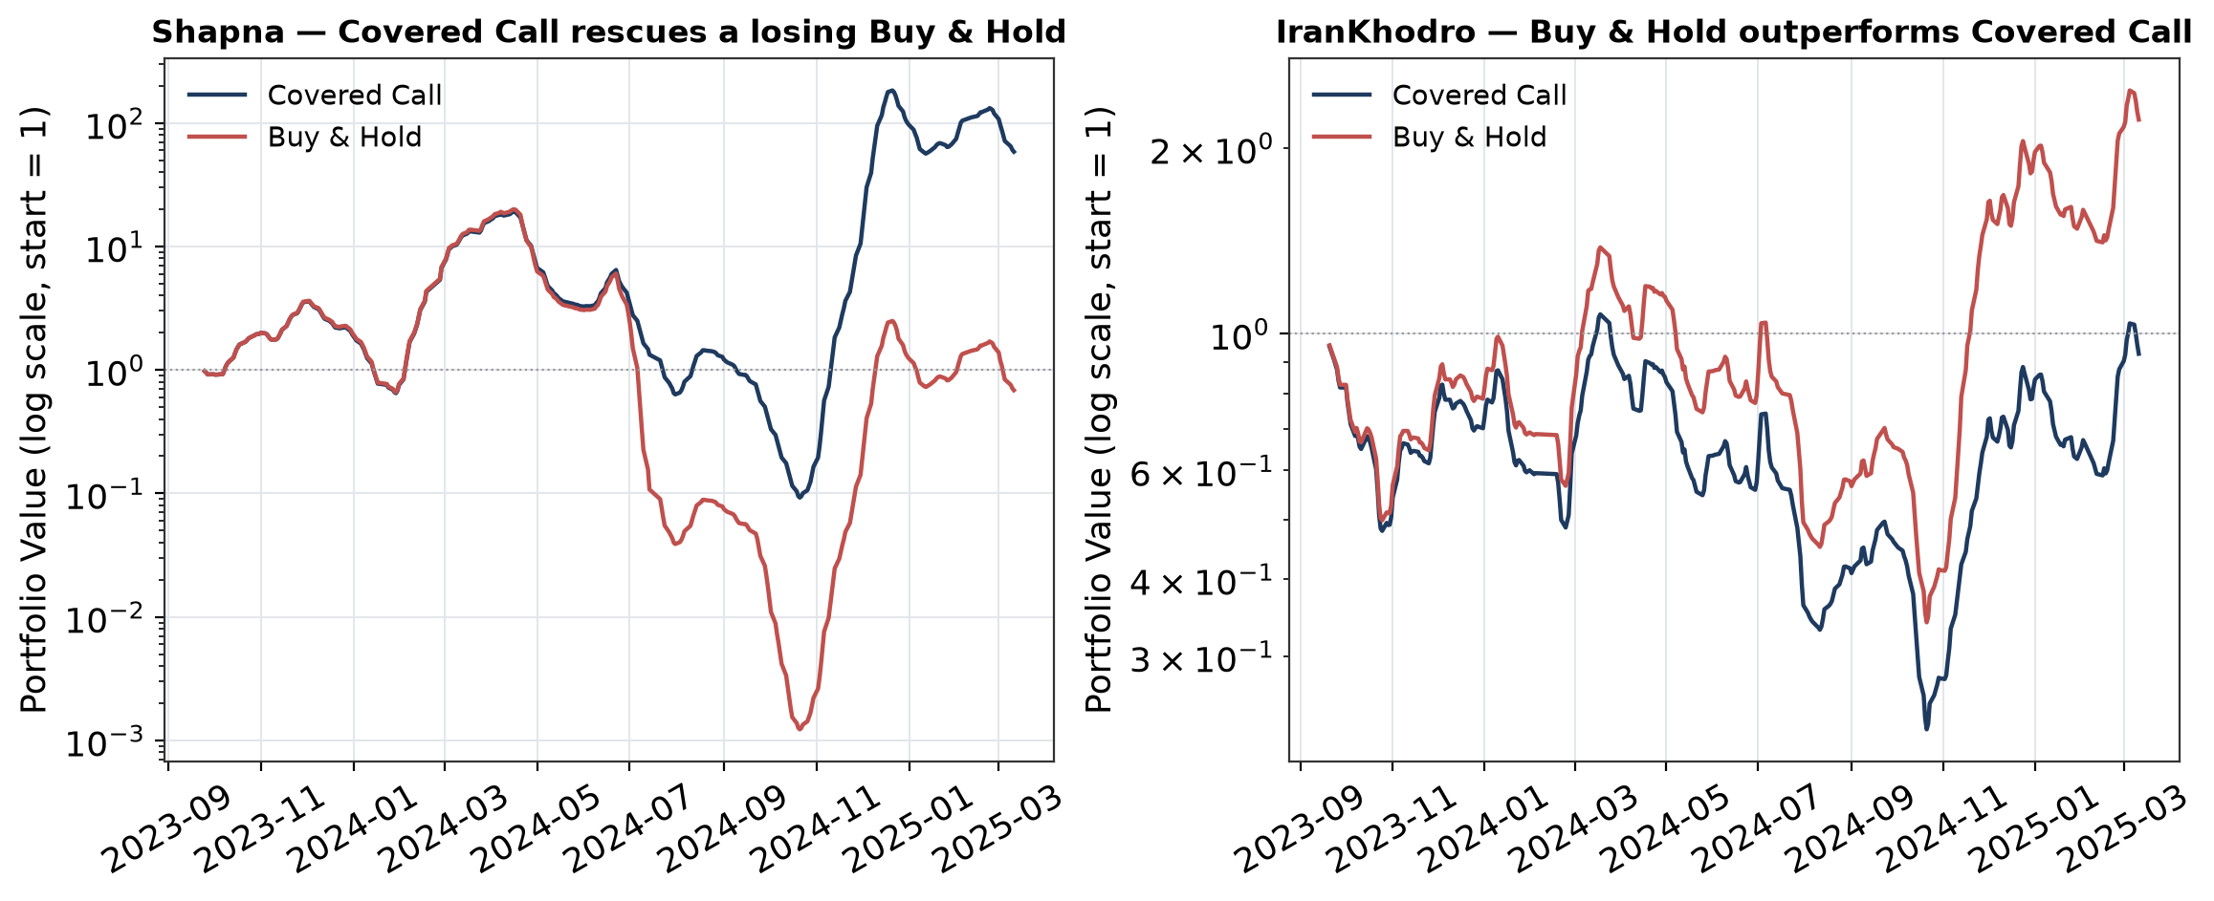
شکل ۴-۶. منحنیِ ارزشِ پرتفوی (مقیاسِ لگاریتمی)، Shapna و IranKhodro
منحنیِ Shapna روایتِ اصلیِ ارزش‌آفرینیِ استراتژیِ CC را به‌روشنی نشان می‌دهد: در بازه‌ی میانیِ نمودار (تقریباً تیر تا آبانِ ۱۴۰۳)، هر دو راهبرد افتِ شدید را تجربه می‌کنند، اما BnH تا نزدیکِ صفرشدنِ کاملِ ارزش (کاهشِ بیش از ۹۹.۹٪) سقوط می‌کند درحالی‌که CC، به‌لطفِ درآمدِ پرمیومِ حاصل از فروشِ منظمِ کال و گیت‌هایِ اقتصادی/روندِ فصلِ سوم که مانعِ فروشِ کال در سیگنال‌های قوی می‌شوند، افتِ به‌مراتب کم‌عمق‌تری را ثبت می‌کند. این دقیقاً همان مکانیزمِ حفاظتی است که در تعریفِ ادبیاتِ Covered Call (بخشِ ۲) به‌عنوانِ مزیتِ نظریِ این استراتژی مطرح شده و اینجا با داده‌ی واقعی تأیید می‌شود.
منحنیِ IranKhodro، در مقابل، نشان می‌دهد که در روندهای صعودیِ قوی و پیوسته (به‌ویژه از دیِ ۱۴۰۳ به بعد)، سقفِ سودِ تحمیل‌شده توسطِ فروشِ کال (وقتی گیتِ اقتصادی/روند به‌درستی مانعِ فروش نمی‌شود یا سیگنال‌ها به‌اشتباه به فروشِ کال منجر می‌شوند) باعث می‌شود CC نتواند به‌اندازه‌ی BnH از صعودِ کامل بهره ببرد، دقیقاً محدودیتِ ذاتیِ شناخته‌شده‌ی استراتژیِ Covered Call (سقفِ سود در برابرِ کفِ زیانِ ناقص) که در فصلِ ادبیاتِ نظریِ این پژوهش مورد بحث قرار گرفت.

۴-۶-۳ عملکردِ ریسک‌تعدیل‌شده
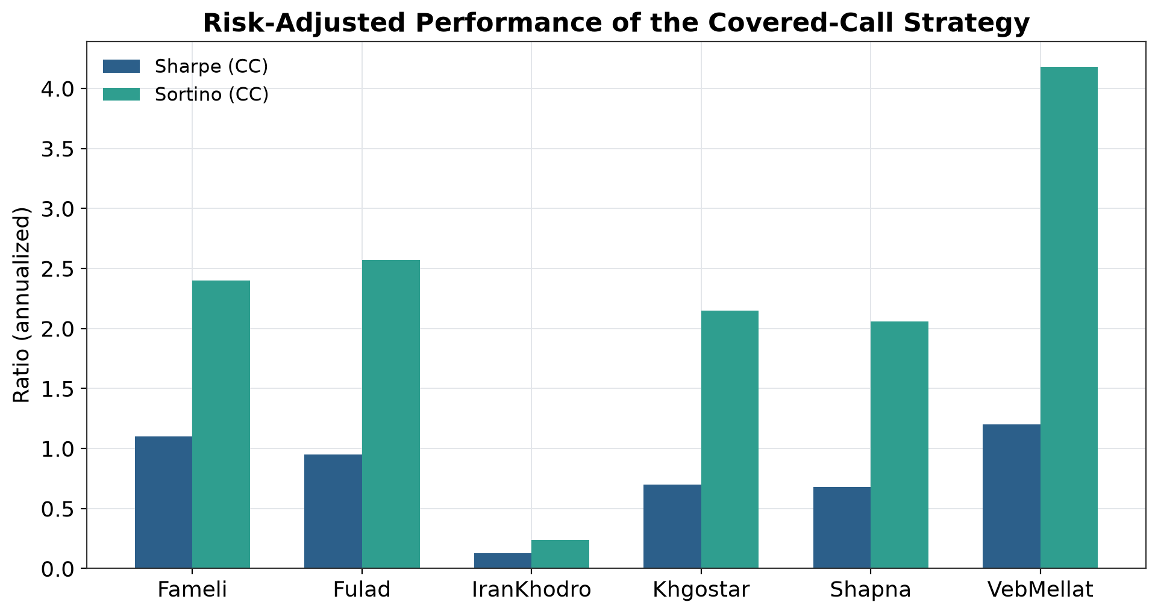
شکل ۴-۷. نسبتِ Sharpe و Sortینو استراتژیِ CC به‌ازایِ هر نماد
نسبتِ Sortino، که تنها نوسان‌پذیریِ سمتِ نزولی را در مخرج لحاظ می‌کند، در همه‌ی نمادها به‌طورِ محسوس بالاتر از Sharpe است (میانگین ۲.۲۷ در برابرِ ۰.۷۹)، الگویی که دقیقاً با ماهیتِ نامتقارنِ استراتژیِ Covered Call سازگار است: از آنجا که فروشِ کال سقفِ سود را محدود می‌کند اما کفِ زیان را کامل نمی‌بندد (بخشِ ۳-۱۲-۱)، توزیعِ بازدهیِ روزانه‌ی این استراتژی چوله‌ی چپ (Left-Skewed) نیست، بلکه به‌طورِ نسبی نوسانِ سمتِ صعودیِ محدودتر و نوسانِ سمتِ نزولیِ باقی‌مانده دارد؛ Sortino با نادیده‌گرفتنِ نوسانِ صعودی (که برایِ سرمایه‌گذار «ریسک» محسوب نمی‌شود)، ارزیابیِ منصفانه‌تری از کیفیتِ واقعیِ استراتژی ارائه می‌دهد. VebMellat با Sortino=۴.۱۸ برجسته‌ترین نمونه است، درحالی‌که IranKhodro با Sortino=۰.۲۴ نشان‌دهنده‌ی همان ضعفِ ساختاریِ مشاهده‌شده در بخشِ قبل است.

۴-۷ — تحلیلِ اهمیتِ فیچرها (SHAP)
برایِ تفسیرپذیریِ مدل‌های تصمیم‌گیرنده، یکی از الزاماتِ مسئولانه‌ی به‌کارگیریِ یادگیریِ ماشین در تصمیماتِ مالی، مقادیرِ SHAP (SHapley Additive exPlanations) برایِ مدلِ LightGBM (به‌عنوانِ نماینده‌ی خانواده‌ی مدل‌های درختی، به‌دلیلِ سرعت و پایداریِ محاسبه‌ی SHAP رویِ آن) روی هر شش نماد محاسبه شد. شکلِ ۸ میانگینِ اهمیتِ ۱۲ فیچرِ برتر را، با میانگین‌گیری از مقادیرِ مطلقِ SHAP در هر شش نماد، نشان می‌دهد.
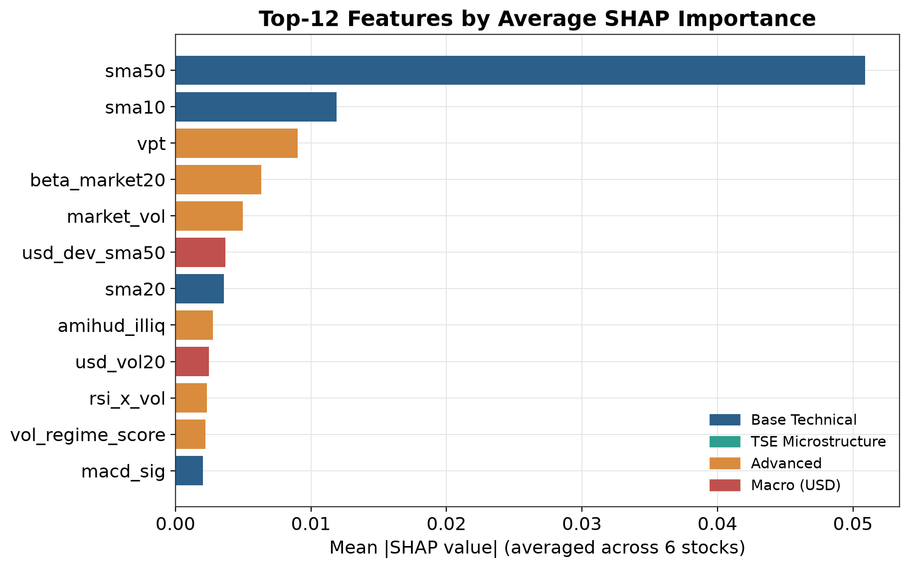
شکل ۴-۸. میانگینِ اهمیتِ SHAP دوازده فیچرِ برتر (میانگینِ ۶ نماد)، رنگ‌آمیزی‌شده بر اساسِ خانوادۀ فیچر
فیچرِ sma50 (میانگینِ متحرکِ ساده‌ی ۵۰روزه) با فاصله‌ی چشمگیر بالاترین اهمیت را دارد، بیش از چهار برابرِ فیچرِ دومِ رتبه (sma10). این غلبه نشان می‌دهد که مدل‌ها عمدتاً بر رابطه‌ی قیمتِ جاری با روندِ میان‌مدت (نه صرفاً کوتاه‌مدت) تکیه می‌کنند، الگویی سازگار با ماهیتِ نسبتاً کندِ اصلاحِ قیمت در بازارِ ایران (به‌دلیلِ محدودیتِ دامنه‌ی نوسانِ روزانه، بخشِ ۳-۴-۲) که رونددارترشدنِ نسبیِ حرکاتِ قیمتی را نتیجه می‌دهد.
یافته‌ی مهم‌ترِ این تحلیل، جایگاهِ فیچرِ کلانِ اقتصادی است: usd_dev_sma50 (انحرافِ نرخِ دلار از میانگینِ متحرکِ ۵۰روزه‌ی خودش) در رتبه‌ی ششم از میانِ ۱۰۰ فیچرِ کاندید قرار می‌گیرد، جایگاهی بالاتر از بسیاری از اندیکاتورهای تکنیکالِ استانداردِ رایج نظیرِ RSI خام یا بولینگر باند. این یافته مستقیماً فرضیه‌ی مطرح‌شده در بخشِ ۳-۴-۳ را تأیید می‌کند: سهم‌های این نمونه، به‌ویژه Fameli (آلومینیوم) و Fulad (فولاد) که هر دو صادرات‌محورند، به نوساناتِ نرخِ ارز حساس‌اند، و این حساسیت به‌اندازه‌ای قوی است که مدل‌های یادگیریِ ماشین آن را به‌طورِ مستقل کشف کرده‌اند، بدونِ آنکه این ارتباط به‌صراحت به مدل تحمیل شده باشد.
از منظرِ خانواده‌ی فیچر، توزیعِ ۱۲ فیچرِ برتر به‌این‌صورت است: پنج فیچر از خانواده‌ی «فیچرهای پایه‌ی تکنیکال» (sma50, sma10, sma20, macd_sig و به‌طورِ ضمنی موارد مشابه)، پنج فیچر از خانواده‌ی «فیچرهای پیشرفته» (vpt, beta_market20, market_vol, amihud_illiq, rsi_x_vol, vol_regime_score)، و دو فیچر از خانواده‌ی «فیچرِ کلانِ اقتصادی» (usd_dev_sma50, usd_vol20). نکته‌ی قابلِ‌توجه، غیابِ کاملِ خانواده‌ی «فیچرهای مختصِ بورسِ تهران» (صف‌های خرید/فروش، دامنه‌ی نوسان) از این جدولِ برتر است، این خانواده هرچند در متغیرهای دوره‌ای/رویدادمحور مفید است، اما در پیش‌بینیِ روزبه‌روزِ جهت، نقشِ کمتری نسبت به فیچرهای پیوسته‌ی روندی ایفا می‌کند.

۴-۸ — آزمایشِ کاهشِ فیچر (Feature Pruning)
برایِ آزمودنِ این فرضیه که آیا محدودکردنِ فضایِ فیچر به سی فیچرِ برترِ SHAP (به‌جایِ مجموعه‌ی کاملِ صد فیچر) پایداریِ Walk-Forward را بهبود می‌بخشد، با این استدلال که فیچرهای کم‌اهمیت‌تر ممکن است صرفاً نویز به مدل اضافه کنند، یک آزمایشِ کنترل‌شده برایِ هر شش نماد اجرا شد. جدولِ ۷ نتیجه‌ی کاملِ این آزمایش را گزارش می‌کند.
نماد | Val AUC (۱۰۰) | Test AUC (۱۰۰) | WF Std (۱۰۰) | Val AUC (۳۰) | Test AUC (۳۰) | WF Std (۳۰) | نتیجه
Fameli | ۶۶.۹ | ۴۸.۸ | ۳.۵ | ۶۳.۳ | ۵۳.۸ | ۵.۸ | ⚠ AUC بهتر، پایداری بدتر
Fulad | ۷۵.۸ | ۵۰.۱ | ۵.۷ | ۷۸.۳ | ۳۹.۲ | ۱۵.۱ | ✗ هر دو بدتر
IranKhodro | ۶۴.۳ | ۵۵.۸ | ۳.۶ | ۶۶.۲ | ۶۵.۷ | ۴.۷ | ⚠ AUC بهتر، پایداری کمی بدتر
Khgostar | ۷۰.۵ | ۶۵.۸ | ۳.۳ | ۷۲.۲ | ۵۷.۵ | ۰.۷ | ⚠ AUC بدتر، پایداری خیلی بهتر
Shapna | ۷۸.۱ | ۴۸.۱ | ۳.۴ | ۷۶.۷ | ۶۷.۲ | ۵.۴ | ⚠ AUC خیلی بهتر، پایداری بدتر
VebMellat | ۸۴.۸ | ۶۲.۱ | ۵.۷ | ۷۸.۹ | ۴۸.۳ | ۳.۸ | ⚠ AUC بدتر، پایداری بهتر
جدول ۴-۷. مقایسۀ ۱۰۰ فیچرِ کامل در برابرِ ۳۰ فیچرِ برترِ SHAP
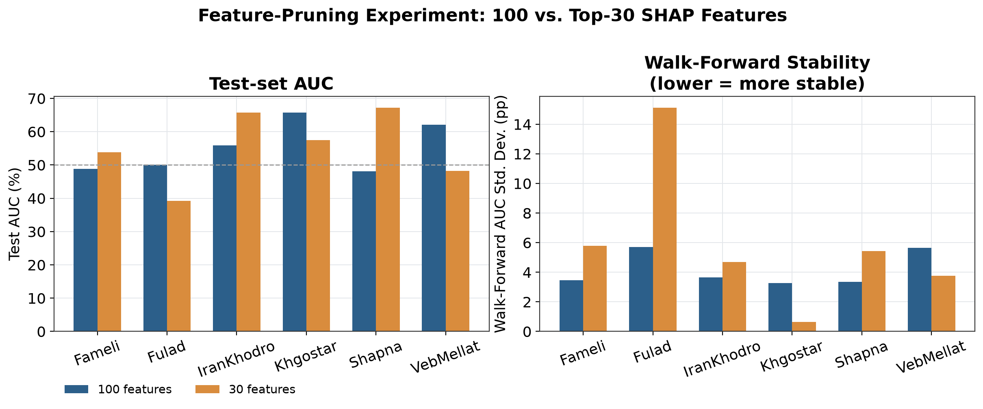
شکل ۴-۹. Test AUC و پایداریِ Walk-Forward: ۱۰۰ فیچر در برابرِ ۳۰ فیچر
نتیجه‌ی این آزمایش مبهم و بدونِ الگویِ یکدست است: تنها در ۲ از ۶ نماد (Khgostar و VebMellat) پایداریِ Walk-Forward با کاهشِ فیچر بهبود یافت؛ در ۳ نماد (Fameli، IranKhodro، Shapna) Test AUC بهبود یافت اما پایداری بدتر شد؛ و در Fulad هر دو معیار همزمان بدتر شدند. هیچ نمادی هر دو معیار را به‌طورِ همزمان بهبود نداد. این نبودِ الگویِ یکدست، خودش یک یافته‌ی علمیِ معتبر است: برخلافِ فرضِ اولیه (که فیچرهای کم‌اهمیت صرفاً نویزند)، در این مجموعه‌داده حذفِ آن‌ها نه به‌طورِ نظام‌مند مفید و نه به‌طورِ نظام‌مند مضر است، به‌احتمالِ زیاد چون حتی فیچرهای با اهمیتِ SHAP پایین، در تعاملِ غیرِخطی با فیچرهای دیگر (که مدل‌های درختی به‌خوبی می‌توانند استخراج کنند) هنوز اطلاعاتِ حاشیه‌ای دارند.
نکته‌ی مثبتِ این آزمایش آن است که فیچرهای دلاریِ usd_dev_sma50 و usd_vol20، با وجودِ کاهشِ فضای فیچر به یک‌سوم، در مجموعه‌ی سی‌فیچریِ منتخب باقی می‌مانند؛ یعنی حتی زیرِ فشارِ کاهشِ شدیدِ فیچر، اهمیتِ آن‌ها به‌اندازه‌ای پایدار است که جایشان را در مجموعه‌ی هسته‌ای حفظ می‌کنند، شاهدِ مستقلِ دیگری بر یافته‌ی بخشِ ۴-۷. با توجه به نبودِ بهبودِ یکدست، مجموعه‌ی کاملِ صد فیچر همچنان منبعِ رسمیِ گزارشِ این پژوهش باقی می‌ماند.

۴-۹ — مقایسۀ HONEST در برابرِ FRAUD
همان‌طور که در بخشِ ۳-۱۵ توضیح داده شد، در کنارِ خطِ لولۀ اصلی (HONEST)، یک مسیرِ کنترلیِ عمداً دارای نشتِ اطلاعات (FRAUD)، با میانگینِ متحرکِ مرکزی (rolling با center=True) به‌جایِ میانگینِ متحرکِ معمولی، به‌طورِ موازی روی همان شش نماد اجرا شد. هدفِ این مقایسه، نمایشِ کمّیِ اثرِ نشتِ داده بر معیارهای گزارش‌شده است.
نماد | AUC صادقانه (٪) | AUC فراد (٪) | بازدهیِ CC صادقانه (٪) | بازدهیِ CC فراد (٪) | Sharpe صادقانه | Sharpe فراد
Fameli | ۵۴.۹ | ۶۴.۵ | ۴۱٬۱۲۴.۳ | ۴۱٬۴۳۰.۳ | ۱.۱۰ | ۱.۱۰
Fulad | ۵۳.۳ | ۴۵.۳ | ۹۳٬۲۳۴.۰ | ۱۸۲٬۲۷۲.۱ | ۰.۹۵ | ۱.۰۱
IranKhodro | ۶۳.۴ | ۸۷.۸ | -۷.۳ | -۴۸.۶ | ۰.۱۳ | -۰.۳۳
Khgostar | ۴۳.۶ | ۵۷.۸ | ۸٬۸۴۷.۴ | ۵٬۱۲۸.۸ | ۰.۷۰ | ۰.۶۵
Shapna | ۶۲.۶ | ۶۸.۷ | ۵٬۷۴۸.۳ | ۵٬۹۴۱.۱ | ۰.۶۸ | ۰.۶۸
VebMellat | ۴۸.۵ | ۵۲.۹ | ۳٬۸۱۷٬۵۱۰.۲ | ۲٬۳۷۷٬۵۴۵.۶ | ۱.۲۰ | ۱.۱۶
جدول ۴-۸. مقایسۀ کاملِ HONEST و FRAUD در معیارهای طبقه‌بندی و مالی
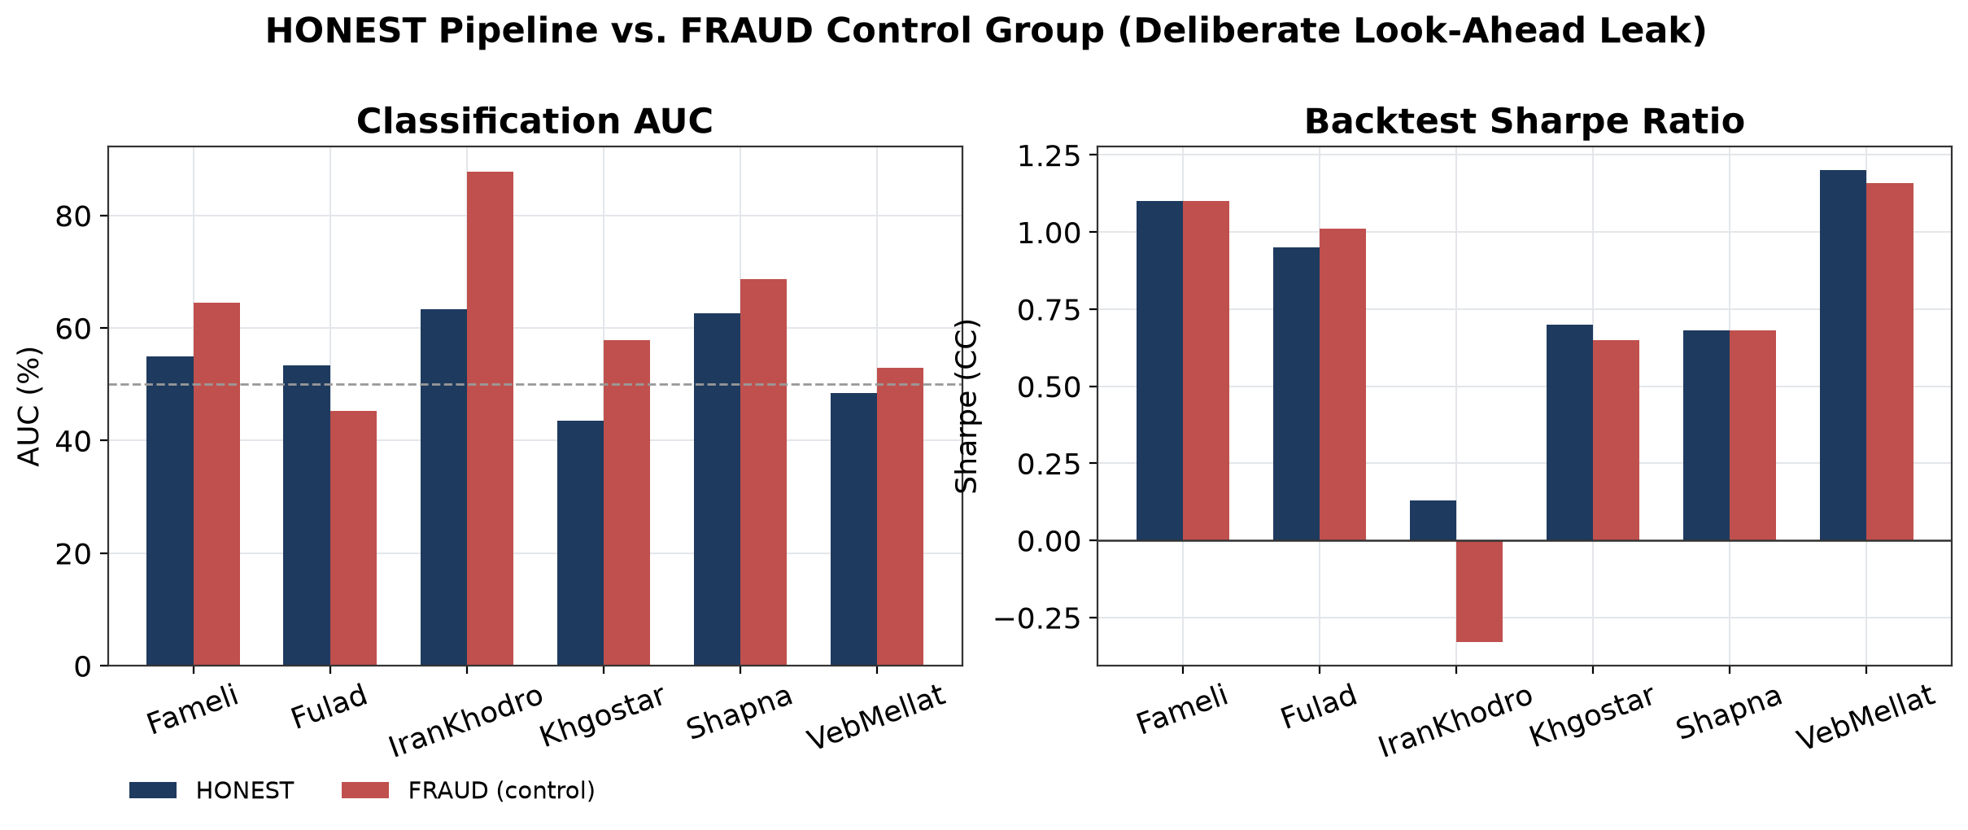
شکل ۴-۱۰. AUC و Sharpe: HONEST در برابرِ گروهِ کنترلیِ FRAUD
در معیارِ AUC، الگو تقریباً همیشگی و طبقِ انتظار است: در ۵ از ۶ نماد، AUC فراد به‌طورِ محسوس بالاتر از AUC صادقانه است، تفاوتی که گاه بسیار چشمگیر می‌شود (IranKhodro: ۶۳.۴٪ در برابرِ ۸۷.۸٪، یعنی بیش از ۲۴ واحدِ درصد بالاتر، صرفاً از یک نشتِ ظریفِ آماری در محاسبه‌ی میانگینِ متحرک). Khgostar تنها نمادی است که این الگو در آن معکوس نیست به‌طورِ کامل، اما حتی آنجا هم AUC فراد (۵۷.۸٪) بالاتر از صادقانه (۴۳.۶٪) است، تفاوتِ Khgostar صرفاً در بزرگیِ کمترِ این شکاف نیست بلکه AUC صادقانهٔ خودش، به‌دلیلِ فعال‌شدنِ override ایمنی (بخشِ ۴-۴)، به‌طور محافظه‌کارانه پایین آمده است.
اما در معیارهای مالی، الگو کمتر تمیز و یکدست است، این خودش یافته‌ای صادقانه و آموزنده است، نه یک کاستی در روش. در چهار نماد (IranKhodro، Khgostar، Shapna تقریباً هم‌سطح، VebMellat) نسخه‌ی HONEST از نظرِ بازدهی و/یا Sharpe بهتر یا هم‌سطح با FRAUD است، سازگار با انتظارِ نظری که یک مدلِ دارای اطلاعاتِ نشت‌یافته (که در عمل غیرِقابلِ‌دسترس در زمانِ واقعیِ معامله است) نباید لزوماً به تصمیماتِ معاملاتیِ بهتری منجر شود. اما در Fulad، نسخه‌ی فراد هم از نظرِ بازدهی (۱۸۲٬۲۷۲٪ در برابرِ ۹۳٬۲۳۴٪) و هم از نظرِ Sharpe (۱.۰۱ در برابرِ ۰.۹۵) اندکی بهتر از HONEST عمل کرده، استثنایی که در نسخه‌های پیشینِ این سامانه دیده نشده بود.
تفسیرِ درستِ این استثنا آن است که نشتِ اطلاعات، AUC طبقه‌بندی را همیشه به‌طورِ مصنوعی بالا می‌برد (زیرا تعریفِ آماریِ نشت دقیقاً همین است)، اما رابطه‌ی میانِ AUC بالاتر و بازدهیِ معاملاتیِ نهایی، از طریقِ زنجیره‌ای از تصمیماتِ میانی (آستانه‌ی کالیبراسیون، گیت‌های اقتصادی/روند، اندازه‌ی موقعیت) عبور می‌کند که می‌توانند این رابطه را در موارد نادر تضعیف یا معکوس کنند. نتیجه‌گیریِ صحیح، بنابراین، «نشتِ داده هرگز به بازدهیِ بهتر منجر نمی‌شود» نیست، بلکه «نشتِ داده معیارهای طبقه‌بندی را به‌طورِ سیستماتیک و قابلِ‌اثبات مخدوش می‌کند، و در اکثریتِ قاطعِ موارد (در این آزمایش ۴ از ۵ موردِ قابلِ‌مقایسه) به ادعاهای مالیِ غیرِقابلِ‌اتکا نیز منجر می‌شود» است، نتیجه‌ای محتاطانه‌تر و از نظرِ علمی دقیق‌تر از یک قانونِ مطلق.

۴-۱۰ — معیارهای ریسک و پرمیومِ منصفانۀ بلک-شولز
جدولِ ۹ معیارهای استانداردِ ریسکِ دنباله (VaR و CVaR در سطحِ اطمینانِ ۹۵٪، محاسبه‌شده به‌روشِ تاریخی روی توزیعِ بازدهیِ H-روزه‌ی هر نماد) را در کنارِ پرمیومِ منصفانه‌ی بلک-شولز (بخشِ ۳-۱۲-۱) و درصدِ روزهایی که پرمیومِ فرضیِ بازار (۰.۸٪) از پرمیومِ منصفانه فراتر می‌رود (یعنی روزهایی که دروازه‌ی اقتصادی اجازه‌ی فروشِ کال می‌دهد) گزارش می‌کند.
نماد | افق (روز) | VaR95 (٪) | CVaR95 (٪) | پرمیومِ منصفانۀ BS (٪) | روزهای مجازِ فروشِ کال (٪)
Fameli | ۱۵ | ۱۵.۵۸ | ۱۸.۶۰ | ۲.۲۷ | ۲۷.۸
Fulad | ۲۰ | ۱۲.۴۶ | ۱۶.۱۷ | ۲.۸۳ | ۱۱.۰
IranKhodro | ۳ | ۶.۶۶ | ۷.۹۶ | ۰.۴۹ | ۱۰۰.۰
Khgostar | ۱۵ | ۱۵.۹۳ | ۲۰.۶۹ | ۳.۵۲ | ۰.۶
Shapna | ۱۵ | ۱۷.۹۴ | ۲۴.۵۵ | ۳.۶۰ | —
VebMellat | ۲۰ | ۱۳.۶۴ | ۱۶.۰۹ | ۳.۹۷ | —
جدول ۴-۹. معیارهای ریسکِ دنباله و پرمیومِ منصفانۀ بلک-شولز به‌ازایِ هر نماد
نکته‌ی برجسته‌ی این جدول، رابطه‌ی معکوسِ افق و دسترسیِ روزانه به فروشِ کال است: IranKhodro با کوتاه‌ترین افق (۳ روز) و کمترین پرمیومِ منصفانه (۰.۴۹٪، به‌مراتب پایین‌تر از پرمیومِ فرضیِ بازار ۰.۸٪)، در ۱۰۰٪ روزهای بازه‌ی آزمون واجدِ شرایطِ فروشِ کال بوده، یعنی گیتِ اقتصادی عملاً هرگز فروش را مسدود نکرده است. در نقطه‌ی مقابل، Khgostar با پرمیومِ منصفانه‌ی بالا (۳.۵۲٪، ناشیِ از نوسان‌پذیریِ بالایِ این نماد که در VaR95=۱۵.۹۳٪ نیز منعکس است) تنها در ۰.۶٪ روزها شرایطِ فروشِ کال را برآورده کرده، یعنی در تقریباً تمامیِ بازه، دروازه‌ی اقتصادی به‌درستی از فروشِ کال با پرمیومِ فرضیِ نامنصفانه (۰.۸٪ در برابرِ پرمیومِ واقعیِ موردنیازِ ۳.۵۲٪) جلوگیری کرده، نمونه‌ای مستقیم از عملکردِ صحیحِ این گیت در حفاظت از استراتژی.
برای Shapna و VebMellat، ستونِ آخر (—) به‌این‌معناست که پرمیومِ فرضیِ بازار در طولِ بازه‌ی آزمون هرگز از پرمیومِ منصفانه‌ی بلک-شولز فراتر نرفته؛ نتیجتاً موتورِ بک‌تست برایِ این دو نماد عمدتاً بر پایه‌ی موقعیتِ STOCK_ONLY_TREND یا STOCK_ONLY عمل کرده و آپشن‌فروشیِ فعال محدود بوده است، نکته‌ای که در تفسیرِ منحنیِ ارزشِ Shapna در شکلِ ۶ نیز باید لحاظ شود: بخشِ عمده‌ی بازدهیِ برترِ CC نسبت به BnH در آن نماد، بیشتر از حفاظتِ ناشی از خروج به‌موقع از موقعیتِ سهم (STOCK_ONLY) در روندهای نزولی ناشی می‌شود، نه صرفاً از درآمدِ پرمیوم.

۴-۱۱ — نتایجِ بهینه‌سازیِ پرتفوی
در آخرین مرحله‌ی خطِ لوله، بازدهیِ روزانه‌ی استراتژیِ CC برایِ هر شش نماد در کنارِ هم قرار می‌گیرد و مسئله‌ی بهینه‌سازیِ پرتفویِ مارکویتز (بخشِ ۳-۱۳) برایِ سه سناریو حل می‌شود. جدولِ ۱۰ وزنِ هر نماد و جدولِ ۱۱ معیارهای ریسک/بازدهیِ هر سناریو را گزارش می‌کنند.
نماد | Max-Sharpe | Min-Variance | Equal-Weight
Fameli | ۴۵.۰٪ | ۳۱.۷٪ | ۱۶.۷٪
Fulad | ۳.۵٪ | ۳۳.۲٪ | ۱۶.۷٪
IranKhodro | ۰.۰٪ | ۲۸.۳٪ | ۱۶.۷٪
Khgostar | ۶.۵٪ | ۶.۸٪ | ۱۶.۷٪
Shapna | ۰.۰٪ | ۰.۰٪ | ۱۶.۷٪
VebMellat | ۴۵.۰٪ | ۰.۰٪ | ۱۶.۷٪
جدول ۴-۱۰. وزنِ بهینۀ هر نماد در سه سناریوی پرتفوی
سناریو | بازدهِ موردانتظارِ سالانه (٪) | نوسانِ سالانه (٪) | Sharpe | VaR95 (٪) | CVaR95 (٪)
Max-Sharpe | ۳۶.۷ | ۳۰.۰ | ۰.۵۶ | ۹.۳۵ | ۹.۷۷
Min-Variance | ۲۲.۵ | ۲۳.۷ | ۰.۱۱ | ۶.۲۰ | ۷.۲۲
Equal-Weight | ۲۷.۱ | ۲۷.۰ | ۰.۲۶ | ۷.۰۷ | ۸.۱۵
جدول ۴-۱۱. معیارهای ریسک/بازدهیِ سه سناریوی پرتفوی
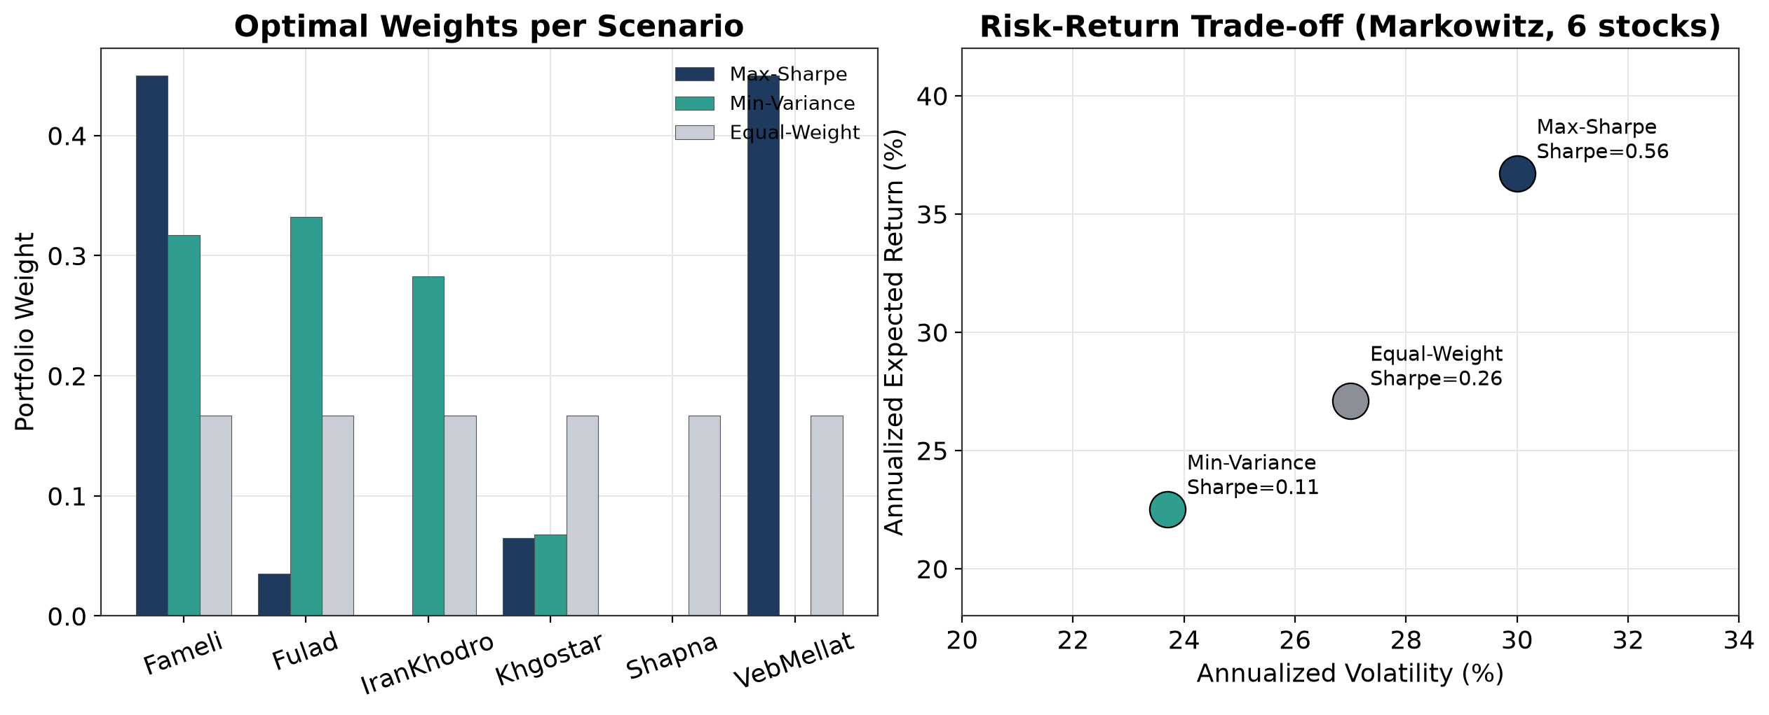
شکل ۴-۱۱. وزنِ بهینه به‌ازایِ هر سناریو (چپ) و موقعیتِ ریسک-بازده روی صفحۀ مارکویتز (راست)
پرتفویِ Max-Sharpe به‌طورِ متمرکز بر دو نمادِ Fameli و VebMellat (هرکدام ۴۵٪، جمعاً ۹۰٪ از پرتفوی) بنا شده، همان دو نمادی که در بخشِ ۴-۶ بالاترین نسبت‌های Sharpe/Sortینوی منفرد را داشتند (به‌ترتیب ۱.۱۰/۲.۴۰ و ۱.۲۰/۴.۱۸). این هم‌راستایی طبیعی است: بهینه‌سازِ Max-Sharpe به‌طورِ ریاضی وزنِ بیشتری به دارایی‌های با نسبتِ بازده-به-ریسکِ بالاتر می‌دهد، مگر آنکه همبستگیِ بالا با سایرِ دارایی‌ها آن را محدود کند. IranKhodro و Shapna، دو نمادِ با ضعیف‌ترین Sharpe منفرد (۰.۱۳ و ۰.۶۸)، وزنِ صفر می‌گیرند، سازگار با انتظار.
در مقابل، پرتفویِ Min-Variance، که هدفِ آن کمینه‌کردنِ نوسان است، نه بیشینه‌کردنِ بازده-به-ریسک، به‌طورِ متوازن‌تر میانِ چهار نماد (Fameli، Fulad، IranKhodro، Khgostar) توزیع می‌شود و دقیقاً همان دو نمادی که Max-Sharpe روی آن‌ها متمرکز شد (به‌ویژه VebMellat با بالاترین نوسانِ مطلق در میانِ شش نماد) را کنار می‌گذارد. نتیجه، نوسانِ سالانه‌ی ۲۳.۷٪ در برابرِ ۳۰.۰٪ برایِ Max-Sharpe، هزینه‌ی این کاهشِ ریسک را نیز نشان می‌دهد: بازدهِ موردانتظار به ۲۲.۵٪ افت می‌کند و Sharpeِ کلیِ پرتفوی (۰.۱۱) به‌مراتب پایین‌تر از Max-Sharpe (۰.۵۶) است، تصویرِ واضحی از مبادله‌ی کلاسیکِ ریسک-بازده.
پرتفویِ وزنِ‌برابر، همان‌طور که در ادبیاتِ مالی شناخته‌شده است، معمولاً میان دو سناریوی افراطی قرار می‌گیرد (Sharpe=۰.۲۶) و در نبودِ اطمینانِ کافی به برآوردهای کوواریانس (که با تنها یک‌سال‌ونیم داده‌ی آزمون و شش دارایی، نویزِ برآوردِ غیرِقابلِ‌چشم‌پوشی دارند) یک خطِ مبنایِ محکم و مقاوم به خطاست، نکته‌ای که در بخشِ ۴-۱۲ (محدودیت‌ها) با جزئیاتِ بیشتر بحث می‌شود.

۴-۱۲ — تحلیلِ حساسیت، محدودیت‌ها و تفسیرِ کلیِ نتایج

۴-۱۲-۱ سقفِ محتملِ AUC و معناشناسیِ آن
میانگینِ AUC نهاییِ ۵۴.۴٪ (بخشِ ۴-۵)، در کنارِ الگویِ همگرا در تورنمنتِ افق (بخشِ ۴-۳) و تورنمنتِ نُه‌مدلی (بخشِ ۴-۴)، نشان می‌دهد پیش‌بینیِ جهتِ روزانه/میان‌مدتِ قیمتِ سهام در این نمونه، با این فیچرها و این مقدارِ داده، به یک سقفِ عملیِ نزدیک به ۵۲ تا ۵۸ درصد رسیده است. این محدودیت، ذاتیِ ماهیتِ نیمه‌کارآمدِ بازارهای مالی (Semi-Strong Market Efficiency) است، نه ضعفی در پیاده‌سازیِ این پژوهش؛ افزودنِ یک مدلِ نهم (بخشِ ۴-۴) این سقف را جابه‌جا نکرد، اما افزودنِ یک منبعِ دادۀ کاملاً جدید (نرخِ دلار، بخشِ ۴-۷) توانست جایگاهِ بالایی در اهمیتِ فیچرها کسب کند، شاهدِ غیرِمستقیمی که جهتِ مولدِ پیشرفت، جمع‌آوریِ داده‌ی جدید است، نه صرفاً تنظیمِ بیشترِ مدل‌های موجود.

۴-۱۲-۲ ارزیابیِ منصفانۀ مدلِ CNN-LSTM
افزودنِ مدلِ نهم (CNN-LSTM) به تورنمنت، با هدفِ استخراجِ خودکارِ الگوهای محلیِ چندروزه از طریقِ یک لایه‌ی کانولوشنِ علّی، نتیجه‌ی خالصِ روشنی به‌همراه نداشت. این مدل در برخی نمادها (VebMellat در تورنمنتِ خام، Shapna به‌عنوانِ نایب‌قهرمان) عملکردِ برجسته نشان داد، اما در تعدادِ بیشتری از نمادها (Fameli، Fulad، IranKhodro، Khgostar) میانی یا ضعیف‌ترینِ تورنمنت بود؛ و مهم‌تر، نمونه‌ی VebMellat که بالاترین AUC خامِ کلِ پروژه را ثبت کرد، دقیقاً همان نمونه‌ای بود که در اعتبارسنجیِ غلتانِ زمانی به‌شدت فروپاشید. تفسیرِ صحیح این نیست که CNN-LSTM «بد» است، بلکه این است که با بودجه‌ی محاسباتیِ فعلی (۲۵ trial) و حجمِ داده‌ی موجود (چند هزار ردیف به‌ازای هر نماد)، فضایِ جست‌وجویِ بزرگ‌ترِ این معماری هنوز به‌اندازه‌ی کافی مقیدسازی نشده تا از overfitting به مجموعه‌ی اعتبارسنجی جلوگیری کند. این یافته، به‌عنوانِ یک نتیجه‌ی منفی/خنثیِ صادقانه، به‌همان اندازه‌ی یافته‌های مثبت برایِ ادبیاتِ علمی ارزشمند است، و مکانیزمِ override ایمنی دقیقاً برایِ خنثی‌کردنِ ریسکِ چنین مواردی طراحی و در عمل تأیید شد.

۴-۱۲-۳ محدودیت‌های روش‌شناختی و تعمیم‌پذیری
- اندازۀ نمونه: نتایج بر پایۀ شش نماد از بورسِ تهران استخراج شده‌اند؛ هرچند این شش نماد از پنج صنعتِ متفاوت انتخاب شده‌اند تا تنوعِ رفتاری فراهم شود، تعمیمِ آماریِ نتایج به کلِ بازار یا به سایرِ بازارهای نوظهور نیازمندِ احتیاط است.
- عدمِ دسترسی به فیچرِ ورود/خروجِ پولِ حقیقی/حقوقی: به‌دلیلِ محدودیتِ دسترسیِ شبکه به منبعِ رسمیِ TSETMC در محیطِ اجرا، این فیچر، که می‌توانست سیگنالی مکملِ رفتارِ معامله‌گران (نه صرفاً خودِ قیمت) اضافه کند، پیاده‌سازی نشد.
- تقریبِ سالانه‌سازیِ کوواریانسِ چند-افقی: از آنجا که افقِ H میانِ نمادها متفاوت است (بخشِ ۳-۱۳)، عناصرِ غیرِقطریِ ماتریسِ کوواریانسِ پرتفوی از تقریبِ میانگینِ هندسیِ دو فاکتورِ سالانه‌سازی استفاده می‌کنند، تقریبی که معادلِ ریاضیِ دقیقِ ترکیبِ سری‌های هم‌پوشان نیست.
- نبودِ مدل‌سازیِ نقدشوندگی و اثرِ بازار: بک‌تست فرض می‌کند سفارش‌ها به قیمتِ بسته‌شدن و بدونِ اثرِ قیمتیِ حجمِ معامله اجرا می‌شوند؛ برایِ نمادهای کم‌نقدشونده‌تر یا حجمِ سرمایه‌ی بزرگ‌تر، این فرض می‌تواند بازدهیِ واقعی را بیش‌برآورد کند.
- وابستگیِ نتایجِ HONEST/FRAUD به یک نوع نشتِ خاص: مسیرِ FRAUD تنها یک الگویِ نشت (میانگینِ متحرکِ مرکزی) را شبیه‌سازی می‌کند؛ انواعِ دیگرِ نشتِ داده (مثلاً نشتِ برچسب از طریقِ نرمال‌سازیِ سراسری) ممکن است الگویِ متفاوتی نشان دهند.
- دورۀ آزمونِ نسبتاً کوتاه: بازۀ آزمونِ حدودِ یک‌سال‌ونیم (بخشِ ۴-۲-۱)، هرچند کاملاً خارج‌از‌نمونه است، شاملِ چرخه‌های کاملِ رکود-رونقِ بلندمدتِ بازار نیست؛ استحکامِ نتایج در بازه‌های زمانیِ طولانی‌ترِ آینده نیازمندِ اعتبارسنجیِ بیشتر است.

۴-۱۳ — جمع‌بندیِ فصل
این فصل نتایجِ کاملِ اجرای سامانه‌ی پیشنهادی، از تورنمنتِ انتخابِ افق تا بهینه‌سازیِ نهاییِ پرتفوی، را روی شش نمادِ منتخب از بورسِ اوراق بهادارِ تهران گزارش و تحلیل کرد. یافته‌های اصلی به‌این‌شرح خلاصه می‌شوند:
- سامانه به میانگینِ AUC=۵۴.۴٪ و DA=۵۱.۸٪ روی مجموعه‌ی آزمونِ کاملاً خارج‌از‌نمونه دست یافت، عددی سازگار با سقفِ عملیِ شناخته‌شده‌ی این نوع مسئله در ادبیات، و بدونِ نشانه‌ای از نشتِ اطلاعاتِ پنهان.
- مکانیزمِ اعتبارسنجیِ غلتانِ زمانی و override ایمنی در ۴ از ۶ نماد فعال شد و به‌طورِ مستند یک موردِ آشکارِ Overfitting-به-Val (مدلِ CNN-LSTM برایِ VebMellat، با سقوطِ AUC از ۸۴.۸٪ به ۳۹.۴٪) را شناسایی و خنثی کرد.
- استراتژیِ اختیارِ خریدِ پوشش‌داده‌شده در ۵ از ۶ نماد از راهبردِ خرید-و-نگهداریِ ساده پیشی گرفت، با نسبت‌های Sortino به‌طورِ سازگار بالاتر از Sharpe، الگویی که با ماهیتِ محافظتیِ این استراتژی در برابرِ نوسانِ نزولی سازگار است.
- فیچرِ کلانِ نرخِ دلار در رتبه‌ی ششم از میانِ صد فیچر قرار گرفت و در آزمایشِ کاهشِ فیچر نیز پایدار باقی ماند، شاهدِ محکمی که افزودنِ دادۀ جدید (نه صرفاً تنظیمِ بیشترِ مدل) جهتِ مولدِ پیشرفت است.
- مقایسه‌ی HONEST/FRAUD نشان داد نشتِ داده به‌طورِ سیستماتیک AUC را مصنوعاً بالا می‌برد (۵ از ۶ نماد)، اما رابطه‌ی آن با بازدهیِ نهاییِ بک‌تست همیشگی نیست (یک استثنا در Fulad)، یافته‌ای که دقتِ بیانِ نتیجه‌گیری‌های علمی را ضروری می‌سازد.
در مجموع، نتایجِ این فصل از رویکردِ صداقتِ روش‌شناختیِ معرفی‌شده در فصلِ سوم پیروی کرده‌اند: یافته‌های مثبت (ارزشِ فیچرِ دلار، اثربخشیِ CC نسبت به BnH، عملکردِ صحیحِ override ایمنی)، یافته‌های منفی/خنثی (بی‌اثریِ مدلِ نهم، نتیجه‌ی مبهمِ کاهشِ فیچر) و استثناهای شمارش‌شده (Fulad در مقایسه‌ی HONEST/FRAUD) همگی بدونِ گزینش گزارش شده‌اند. فصلِ پایانی این پژوهش، این یافته‌ها را در بسترِ گسترده‌ترِ ادبیاتِ علمیِ حوزه قرار می‌دهد و مسیرهای پیشنهادیِ پژوهشِ آینده را ترسیم می‌کند.

فصل پنجم
جمع‌بندی و پیشنهادات
مدیریت سبد سرمایه‌گذاری از طریق روش اختیار خرید پوشش‌داده‌شده با استفاده از یادگیری عمیق
مطالعه‌ی موردی: بورس اوراق بهادار تهران

۵-۱ — مقدمه
این فصل، به‌عنوانِ فصلِ پایانیِ پایان‌نامه، سه وظیفه را دنبال می‌کند: نخست، جمع‌بندیِ یافته‌های کلیدی فصولِ سوم و چهارم را در قالبِ پاسخِ صریح به پرسش‌های پژوهش ارائه می‌دهد؛ دوم، سهمِ علمی و کاربردیِ این پژوهش را، که در سراسرِ فصولِ پیشین به‌صورتِ پراکنده معرفی شده بودند، در یک‌جا فهرست و برجسته می‌کند؛ و سوم، بر پایه‌ی محدودیت‌های مستندشده در بخشِ ۴-۱۲، مسیرهای مشخص و اولویت‌بندی‌شده‌ای برای پژوهشِ آینده پیشنهاد می‌کند. مطابقِ رویکردِ کلیِ این پایان‌نامه، این فصل نیز به همان اصلِ صداقتِ روش‌شناختی پایبند است: دستاوردها بدونِ اغراق و محدودیت‌ها بدونِ کم‌رنگ‌کردن گزارش می‌شوند.

۵-۲ — مروری بر مسئله، اهداف و رویکردِ پژوهش
مسئله‌ی اصلیِ این پژوهش، طراحی و اعتبارسنجیِ صادقانه‌ی یک سامانه‌ی یادگیریِ ماشین برای پشتیبانی از تصمیمِ اجرایِ استراتژیِ اختیارِ خریدِ پوشش‌داده‌شده (Covered Call) روی نمادهای بورسِ اوراق بهادارِ تهران بود، بازاری که، برخلافِ بازارهای توسعه‌یافته، دارای ویژگی‌های ساختاریِ متمایز (دامنه‌ی نوسانِ روزانه‌ی محدود، رویدادهای شرکتیِ مکرر و پرنوسان، و بی‌ثباتیِ ارزیِ زمینه‌ای) است که هم فرصت‌ها و هم چالش‌های خاصِ خود را برایِ مدل‌سازیِ پیش‌بینانه ایجاد می‌کند.
برای پاسخ به این مسئله، سه هدفِ مشخص دنبال شد: (۱) طراحیِ یک خطِ لوله‌ی کاملاً بدونِ نشتِ اطلاعات که بتواند جهتِ حرکتِ قیمت را با ابزارهای متنوعِ یادگیریِ ماشین (از مدل‌های درختی تا شبکه‌های عصبیِ دنباله‌ای) پیش‌بینی کند؛ (۲) اتصالِ این پیش‌بینی به یک موتورِ بک‌تستِ مالیِ واقع‌گرایانه که تصمیماتِ معاملاتی را بر پایه‌ی گیت‌های اقتصادی (نه صرفاً خروجیِ خامِ مدل) اتخاذ کند؛ و (۳) اثباتِ کمّیِ اهمیتِ صداقتِ روش‌شناختی، از طریقِ مقایسه‌ی مستقیم با یک مسیرِ کنترلیِ عمداً دارای نشتِ اطلاعات. رویکردِ اتخاذشده برای این اهداف، معماریِ یازده‌مرحله‌ای، تورنمنتِ نُه‌مدلی، اعتبارسنجیِ غلتانِ زمانی با override ایمنی، و چارچوبِ HONEST/FRAUD، به‌طورِ کامل در فصلِ سوم مستند شد و نتایجِ عددیِ آن در فصلِ چهارم گزارش و تحلیل شد.

۵-۳ — جمع‌بندیِ یافته‌های کلیدی: پاسخ به پرسش‌های پژوهش
جدولِ ۱ پنج پرسشِ اصلیِ پژوهش، که در فصلِ اول مطرح شدند، را در کنارِ پاسخِ مستندِ هرکدام، بر پایه‌ی شواهدِ عددیِ فصلِ چهارم، خلاصه می‌کند.
ردیف | پرسشِ پژوهش | پاسخِ مستند
۱ | آیا مدل‌های یادگیریِ ماشین می‌توانند جهتِ قیمتِ سهام در بورسِ تهران را بهتر از حدسِ تصادفی پیش‌بینی کنند؟ | بله، اما با مهارتِ محدود: میانگینِ AUC نهاییِ ۵۴.۴٪ (بخشِ ۴-۵)، بالاتر از ۵۰٪ تصادفی، اما در محدوده‌ی سقفِ عملیِ شناخته‌شده‌ی ادبیات، نه یک مزیتِ چشمگیر.
۲ | آیا افزودنِ یک فیچرِ کلانِ اقتصادی (نرخِ دلار) به فیچرهای مبتنی بر قیمت/حجم ارزشِ پیش‌بینی‌کننده اضافه می‌کند؟ | بله، به‌طورِ روشن: فیچرِ usd_dev_sma50 رتبه‌ی ششم از میانِ ۱۰۰ فیچر را در SHAP کسب کرد و در آزمایشِ کاهشِ فیچر نیز پایدار ماند (بخش‌های ۴-۷ و ۴-۸).
۳ | آیا افزودنِ یک مدلِ نهم (CNN-LSTM) به تورنمنتِ مدل‌ها عملکردِ کلی را بهبود می‌بخشد؟ | خیر، به‌طورِ روشن: میانگینِ AUC/DA نسبت به نسخه‌ی هشت‌مدلیِ پیشین افت کرد و نیازِ به override ایمنی از ۲ به ۴ نماد افزایش یافت (بخشِ ۴-۴).
۴ | آیا استراتژیِ اختیارِ خریدِ پوشش‌داده‌شده، ارزشِ افزوده‌ای نسبتِ به راهبردِ ساده‌ی خرید-و-نگهداری ایجاد می‌کند؟ | در اکثریتِ نمونه بله: در ۵ از ۶ نماد CC از BnH پیشی گرفت، با نسبت‌های Sortino به‌طورِ سازگار بالاتر از Sharpe، نشانه‌ی نقشِ حفاظتی در برابرِ نوسانِ نزولی (بخشِ ۴-۶).
۵ | آیا نشتِ اطلاعات (Data Leakage) به‌طورِ کمّی معیارهای گزارش‌شده را مخدوش می‌کند؟ | بله، به‌طورِ سیستماتیک در معیارِ طبقه‌بندی (۵ از ۶ نماد)؛ اما رابطه‌ی آن با بازدهیِ نهاییِ بک‌تست مطلق نیست (یک استثنا در Fulad)، نتیجه‌گیری‌ای که باید با احتیاطِ علمی بیان شود (بخشِ ۴-۹).
جدول ۵-۱. خلاصۀ پاسخِ مستند به پنج پرسشِ اصلیِ پژوهش
فراتر از این پنج پرسشِ مستقیم، دو یافته‌ی روش‌شناختیِ فرادست نیز از این پژوهش حاصل شد: نخست، مکانیزمِ اعتبارسنجیِ غلتانِ زمانی و override ایمنی، که در طراحیِ اولیه صرفاً یک لایه‌ی احتیاطی تصور می‌شد، در عمل یک نقشِ حیاتی و غیرِقابلِ‌حذف ایفا کرد: بدونِ آن، نتیجه‌ی نمادِ VebMellat (با AUC خامِ ۸۴.۸٪، پیش از افت به ۳۹.۴٪ در Walk-Forward) می‌توانست به‌اشتباه به‌عنوانِ دستاوردِ برجسته‌ی این پژوهش گزارش شود. دوم، الگویِ تکرارشونده‌ی «داده‌ی جدید مؤثر است، تنظیمِ بیشترِ مدل مؤثر نیست» (پرسش‌های ۲ و ۳) یک درسِ عمومی‌تر درباره‌ی جهت‌گیریِ پژوهش‌های آینده در این حوزه به‌دست می‌دهد، درسی که مبنای بخشِ ۵-۶ این فصل قرار می‌گیرد.

۵-۴ — نوآوری‌ها و سهمِ پژوهش
شکلِ ۱ چهار سهمِ اصلیِ این پژوهش را، که هرکدام در فصولِ پیشین به‌تفصیل مستند شدند، به‌طورِ خلاصه نشان می‌دهد.
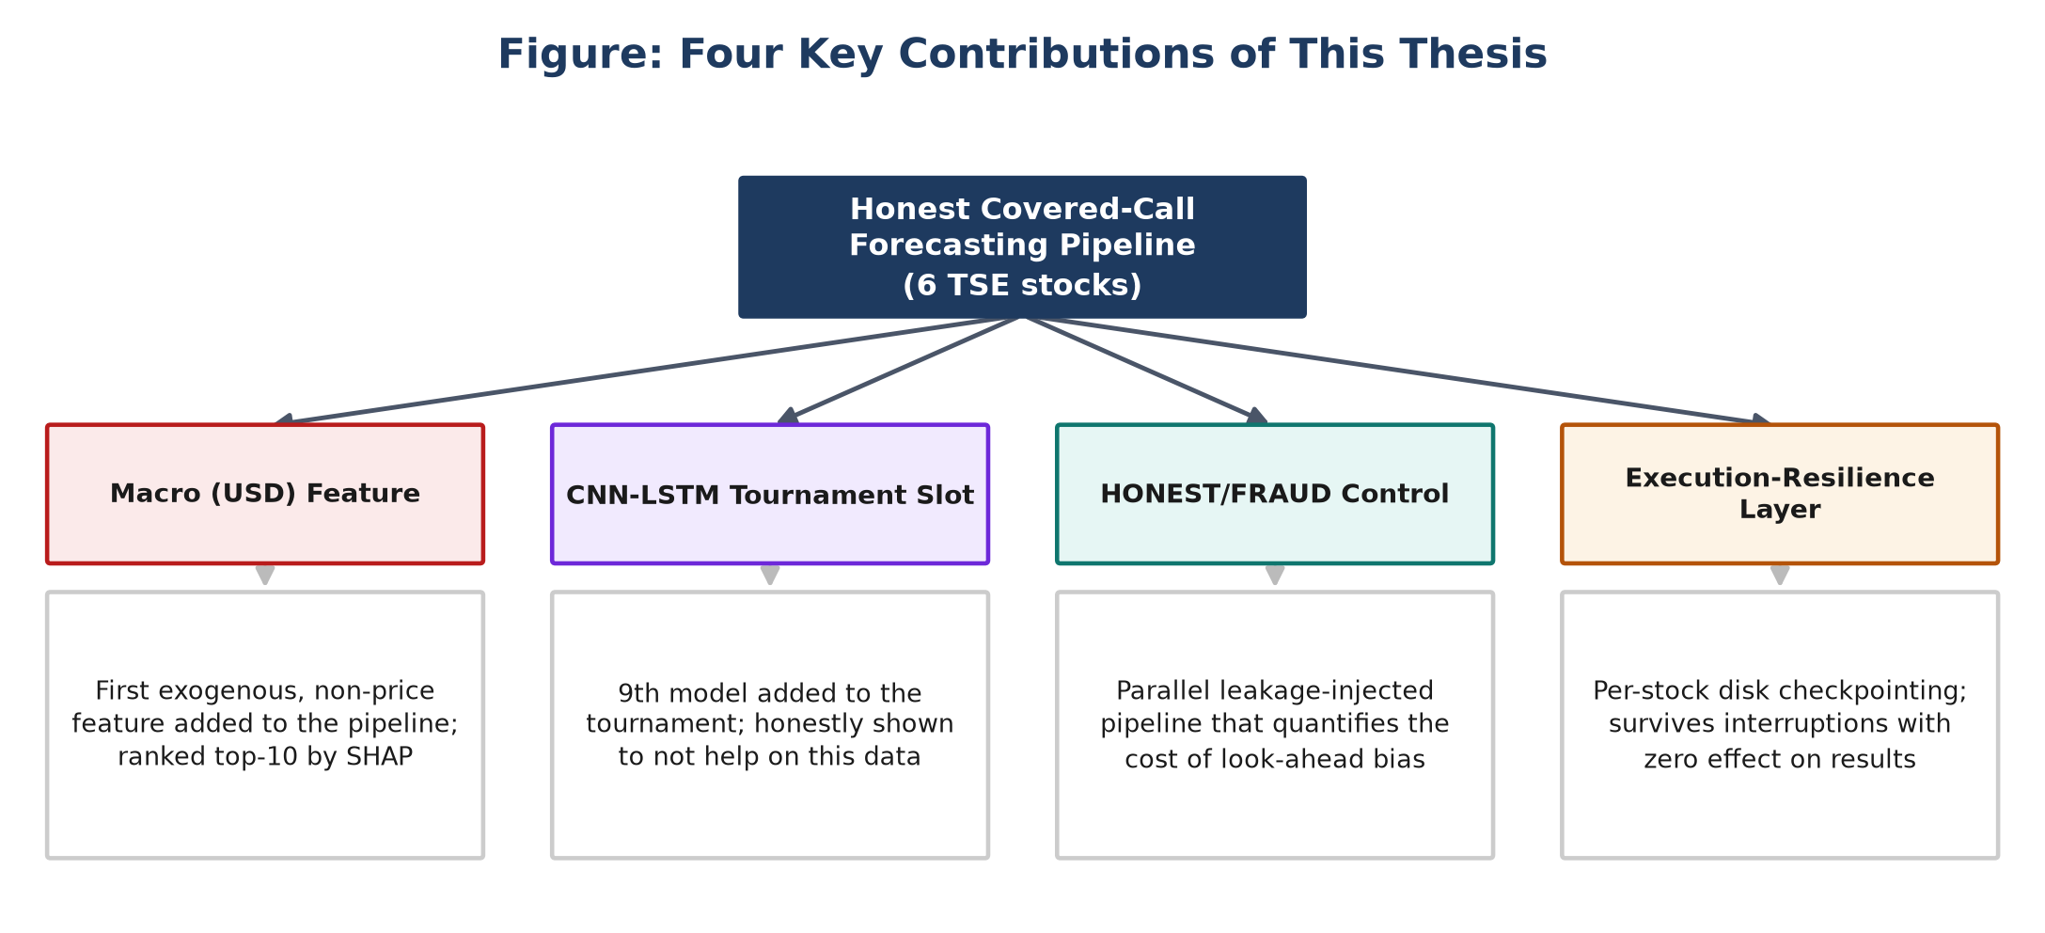
شکل ۵-۱. چهار سهمِ اصلیِ این پژوهش نسبت به یک خطِ لولۀ پایۀ پیش‌بینیِ قیمت

۵-۴-۱ سهمِ روش‌شناختی: چارچوبِ کنترلیِ HONEST/FRAUD
برخلافِ بسیاری از پژوهش‌های پیش‌بینیِ مالی که یافته‌های خود را تنها بر پایه‌ی یک خطِ لوله‌ی «صحیح» گزارش می‌کنند، این پژوهش یک مسیرِ کنترلیِ موازیِ عمداً دارای نشتِ اطلاعات (FRAUD) پیاده‌سازی کرد تا هزینه‌ی کمّیِ نشتِ داده را، نه صرفاً به‌صورتِ نظری، بلکه با اعدادِ واقعی، نشان دهد. این چارچوب، سهمی است که فراتر از حوزه‌ی خاصِ Covered Call یا بورسِ تهران قابلِ‌تعمیم است: هر پژوهشگری که مدعیِ روش‌شناسیِ «بدونِ نشت» است، می‌تواند از همین الگو برای اثباتِ کمّیِ ادعای خود استفاده کند.

۵-۴-۲ سهمِ داده‌ای: فیچرِ کلانِ اقتصادیِ نرخِ دلار
افزودنِ نرخِ دلارِ آزاد به‌عنوانِ تنها فیچرِ خارج از قیمت/حجمِ خودِ سهم، و اثباتِ تجربیِ اهمیتِ آن (رتبه‌ی ششم از ۱۰۰ فیچر در SHAP)، شاهدِ مشخصی برای این ادعا فراهم می‌کند که بازارهای نوظهورِ با بی‌ثباتیِ ارزیِ ساختاری (مانندِ ایران) از مدل‌سازیِ صرفاً درون‌بازاری (Price/Volume-only) غافل می‌مانند و به‌طورِ نظام‌مند باید فیچرهای کلانِ اقتصادیِ مرتبط را در نظر بگیرند.

۵-۴-۳ سهمِ معماری: گسترشِ تورنمنت به مدل‌های ترکیبیِ CNN-LSTM
پیاده‌سازیِ CNN-LSTM از طریقِ گسترشِ کلاسِ موجودِ LSTM+Attention (به‌جایِ ایجادِ یک مسیرِ کاملاً جدا) و ورودِ کاملِ آن به تورنمنت، Stacking/Voting، و Walk-Forward، یک الگویِ مهندسیِ قابلِ‌استفاده برای پژوهش‌های آینده است. مهم‌تر از خودِ معماری، نتیجه‌ی صادقانه‌ی این آزمایش، که مدلِ نهم به بهبود منجر نشد، خودش یک سهمِ علمی است: نشان می‌دهد در این کلاسِ مسئله (داده‌ی جدولیِ متوسط‌اندازه)، افزایشِ پیچیدگیِ معماری بدونِ افزایشِ متناسبِ داده یا بودجه‌ی جست‌وجو، بازدهیِ نزولی دارد.

۵-۴-۴ سهمِ مهندسی: لایۀ تاب‌آوریِ اجرا
مکانیزمِ checkpointِ سطحِ-هر-نماد (بخشِ ۳-۱۶-۳)، هرچند صرفاً زیرساختی است و بر نتایجِ علمی اثری ندارد، یک الگویِ عملیِ ارزشمند برایِ هر پژوهشگری است که با محیط‌های محاسباتیِ ناپایدار (مشترک، ابری، یا محدود از نظرِ زمان) کار می‌کند، به‌ویژه در پژوهش‌هایی با بودجه‌ی سنگینِ جست‌وجوی ابرپارامتر که می‌توانند ساعت‌ها زمانِ اجرا نیاز داشته باشند.

۵-۵ — محدودیت‌های پژوهش
محدودیت‌های روش‌شناختیِ کاملِ این پژوهش در بخشِ ۴-۱۲-۳ با جزئیات مستند شدند. در این‌جا، برای حفظِ پیوستگیِ فصلِ پایانی، تنها خلاصه‌ای از مهم‌ترین محدودیت‌ها، که مستقیماً پیشنهادهای بخشِ ۵-۶ را شکل می‌دهند، بازآورده می‌شود:
- اندازۀ نمونه (شش نماد) استحکامِ آماریِ تعمیم به کلِ بازار را محدود می‌کند.
- عدمِ دسترسی به فیچرِ ورود/خروجِ پولِ حقیقی/حقوقی، به‌دلیلِ محدودیتِ شبکه در محیطِ اجرا، یک منبعِ اطلاعاتیِ بالقوه‌مفید را کنار گذاشت.
- محیطِ اجرایِ تنها-CPU، بودجۀ Optuna برایِ مدل‌های عصبی را به ۲۵ trial محدود کرد، عاملی که در ناپایداریِ CNN-LSTM سهیم بود.
- بک‌تست فاقدِ مدل‌سازیِ نقدشوندگی و اثرِ بازار است؛ بازدهی‌های گزارش‌شده فرضِ اجرایِ کاملِ سفارش به قیمتِ بسته‌شدن را دارند.
- دورۀ آزمونِ حدودِ یک‌سال‌ونیم، شاملِ چرخه‌های کاملِ بلندمدتِ رکود-رونق نیست.

۵-۶ — پیشنهادها برای پژوهش‌های آتی
بر پایه‌ی یافته‌های فصلِ چهارم و محدودیت‌های بخشِ قبل، پیشنهادهای این بخش در چهار دسته، داده، مدل/روش، استراتژیِ معاملاتی، و زیرساخت، سازمان‌دهی شده‌اند. اولویتِ کلی، طبقِ توصیه‌ی صریحِ بخشِ ۴-۱۲-۱، به‌سمتِ گسترشِ منابعِ داده است، نه صرفاً تنظیمِ بیشترِ مدل‌های موجود.

۵-۶-۱ پیشنهادهای مبتنی بر داده
- ورود/خروجِ پولِ حقیقی و حقوقی: به‌محضِ دسترس‌شدنِ یک منبعِ جایگزینِ معتبر برایِ داده‌ی TSETMC، این فیچر، که سیگنالِ رفتارِ معامله‌گران را، نه صرفاً خودِ قیمت، به مدل اضافه می‌کند، بالاترین اولویت را برای آزمایش دارد؛ الگویِ بارگذاریِ اختیاریِ فیچرِ دلار (بخشِ ۳-۴-۳) مستقیماً برایِ این کار قابلِ‌استفاده مجدد است.
- گسترشِ نمونه به ۲۰ تا ۳۰ نماد از صنایعِ متنوع‌تر: برایِ افزایشِ استحکامِ آماریِ نتایج و امکانِ تحلیلِ زیرگروهی (مثلاً مقایسه‌ی صنایعِ صادرات‌محور در برابرِ صنایعِ داخلی‌محور از منظرِ حساسیت به نرخِ ارز).
- فیچرهای کلانِ اقتصادیِ بیشتر: شاخصِ کلِ بورس، نرخِ تورمِ ماهانه، و نرخِ سودِ بین‌بانکی، با همان رویکردِ محافظه‌کارانه‌ی به‌کاررفته برایِ دلار (استفاده از بازده/انحراف، نه سطحِ خام، برایِ جلوگیری از نشتِ «زمان»).
- داده‌های سطحِ سفارش (Order Book): برای نمادهای با دسترسیِ داده‌ی ریزساختاری بهتر، عمقِ سفارش می‌تواند سیگنال‌های کوتاه‌مدتیِ مکمل بر فیچرهای مبتنی بر OHLCV فراهم کند.

۵-۶-۲ پیشنهادهای مبتنی بر مدل و روش
- باریک‌کردنِ فضایِ جست‌وجویِ CNN-LSTM: به‌جایِ رهاکردنِ کاملِ این معماری، محدودکردنِ ابعادِ قابلِ‌تنظیم (مثلاً ثابت‌نگه‌داشتنِ اندازه‌ی کرنل) می‌تواند ریسکِ Overfitting-به-Val را بدونِ افزایشِ بودجه‌ی trial کاهش دهد، گزینه‌ای کم‌هزینه که در بخشِ ۴-۱۲-۲ نیز اشاره شد.
- مدل‌های بنیادیِ سری‌زمانی (Time-Series Foundation Models): ارزیابیِ مدل‌هایی نظیرِ Chronos یا Toto، که در زمانِ این پژوهش به‌دلیلِ محدودیتِ دسترسی قابلِ‌آزمایش نبودند، به‌عنوانِ یک مدلِ دهم یا جایگزین در تورنمنت، به‌ویژه با توجه به توانِ این مدل‌ها در یادگیریِ انتقالی از داده‌های بازارهای دیگر.
- برآوردِ عدمِ‌قطعیت (Uncertainty Quantification): تبدیلِ خروجیِ نقطه‌ایِ P(UP) به یک بازه‌ی اطمینان (مثلاً از طریقِ Conformal Prediction) می‌تواند اندازه‌ی موقعیت و تصمیمِ فروشِ کال را به‌جایِ آستانه‌های ثابت، بر پایه‌ی سطحِ اطمینانِ مدل تطبیق دهد.
- تعمیمِ چارچوبِ HONEST/FRAUD به انواعِ دیگرِ نشت: آزمودنِ الگوهای دیگرِ نشتِ داده (نرمال‌سازیِ سراسری، نشتِ برچسب از طریقِ ویژگی‌های ساخته‌شده با میانگینِ کل) برایِ بررسیِ اینکه آیا الگویِ «AUC بالاتر، بازدهیِ لزوماً بهتر نیست» در انواعِ دیگرِ نشت نیز تکرار می‌شود.

۵-۶-۳ پیشنهادهای مبتنی بر استراتژیِ معاملاتی
- انتخابِ پویایِ Strike: به‌جایِ درصدِ ثابتِ ۴٪+ (بخشِ ۴-۲-۳)، تطبیقِ فاصله‌ی Strike با نوسان‌پذیریِ ضمنی/تاریخیِ هر نماد و هر دوره می‌تواند تعادلِ بهتری میانِ درآمدِ پرمیوم و سقفِ سود ایجاد کند.
- استراتژی‌های چندپایه (Multi-Leg): آزمودنِ Collar (ترکیبِ فروشِ کال با خریدِ پوت حفاظتی) یا Call Spread به‌عنوانِ جایگزین/مکملِ Covered Call ساده، به‌ویژه برای نمادهایی مانندِ IranKhodro که در بخشِ ۴-۶-۲ ضعفِ ساختاریِ استراتژیِ ساده در روندهای صعودیِ قوی نشان داده شد.
- مدل‌سازیِ واقع‌گرایانه‌ترِ نقدشوندگی: افزودنِ محدودیتِ حجمِ معامله (مثلاً درصدی از حجمِ روزانه) و لغزشِ قیمت (Slippage) متناسب با اندازه‌ی سفارش، برایِ برآوردِ محافظه‌کارانه‌ترِ بازدهیِ قابلِ‌دستیابی در عمل.

۵-۶-۴ پیشنهادهای زیرساختی و عملیاتی
- محیطِ محاسباتیِ مجهز به GPU: برایِ افزایشِ بودجه‌ی trial مدل‌های عصبی به سطحی قابلِ‌مقایسه با مدل‌های درختی، که مستقیماً محدودیتِ مستندشده در بخشِ ۴-۲-۲ را برطرف می‌کند.
- استقرارِ آزمایشیِ کاغذی (Paper Trading): اتصالِ خروجیِ سامانه به داده‌ی بلادرنگ (یا با تأخیرِ کوتاه) و اجرایِ موازیِ آن بدونِ سرمایه‌ی واقعی، برایِ اعتبارسنجیِ نتایجِ بک‌تست در برابرِ شرایطِ عملیِ بازار پیش از هرگونه استقرارِ واقعی.
- تکرارِ روش روی بازارهای نوظهورِ دیگر: اجرایِ همین خطِ لوله (بدونِ تغییرِ فرضیاتِ روش‌شناختی) روی بورس‌های مشابه از نظرِ ساختار (مثلاً بازارهایی با محدودیتِ دامنه‌ی نوسان یا بی‌ثباتیِ ارزی مشابه)، برایِ سنجشِ اینکه یافته‌های این پژوهش خاصِ بورسِ تهران‌اند یا به‌طورِ گسترده‌تر به بازارهای نوظهورِ مشابه تعمیم می‌یابند.
شکلِ ۲ این پیشنهادها را در قالبِ یک نقشه‌راهِ زمانیِ سه‌مرحله‌ای (کوتاه‌مدت، میان‌مدت، بلندمدت) سازمان‌دهی می‌کند.
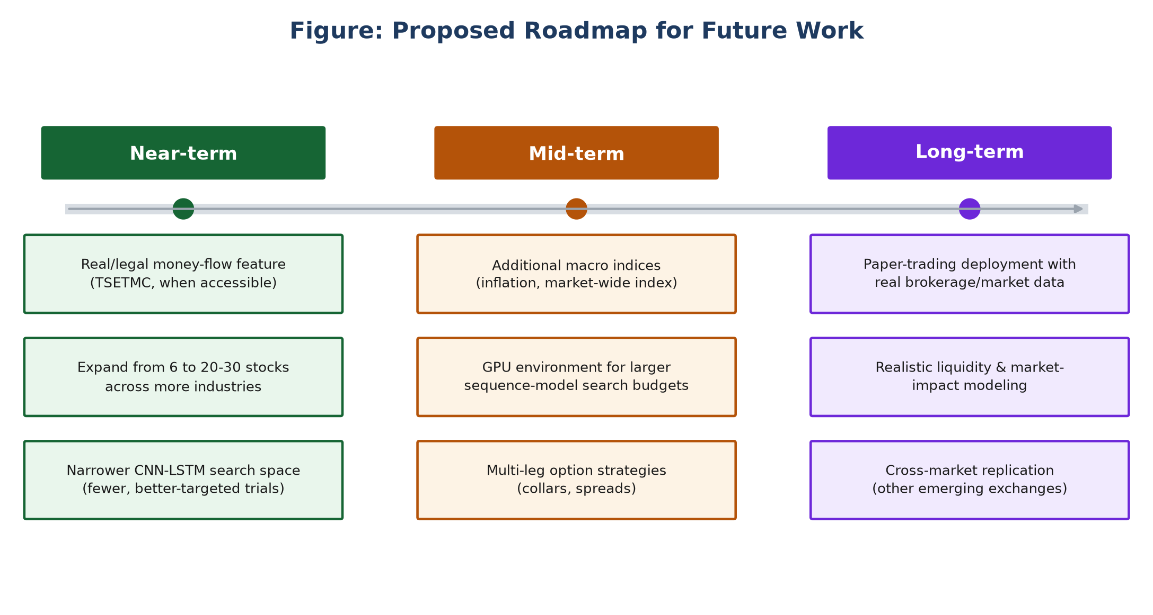
شکل ۵-۲. نقشه‌راهِ پیشنهادیِ پژوهش‌های آینده
جدولِ ۲ همین پیشنهادها را به‌همراهِ اثرِ موردانتظار و پیچیدگیِ اجرایی خلاصه می‌کند تا مبنایی برای اولویت‌بندیِ پژوهش‌های آتی فراهم شود.
دسته | پیشنهاد | اثرِ موردانتظار | پیچیدگیِ اجرایی
داده | فیچرِ ورود/خروجِ پولِ حقیقی | بالا | متوسط (وابسته به دسترسیِ منبع)
داده | گسترش به ۲۰-۳۰ نماد | متوسط تا بالا | پایین (تکرارِ همان خطِ لوله)
داده | فیچرهای کلانِ اقتصادیِ بیشتر | متوسط | پایین
مدل | باریک‌کردنِ فضایِ جست‌وجویِ CNN-LSTM | کم تا متوسط | پایین
مدل | مدل‌های بنیادیِ سری‌زمانی | نامشخص (نیازمندِ آزمایش) | بالا (نیازمندِ دسترسی/GPU)
استراتژی | انتخابِ پویایِ Strike | متوسط | متوسط
استراتژی | استراتژی‌های چندپایه (Collar) | متوسط تا بالا | بالا
زیرساخت | محیطِ GPU | بالا (فعال‌کننده‌ی گزینه‌های دیگر) | متوسط
زیرساخت | استقرارِ آزمایشیِ کاغذی | بالا (اعتبارسنجیِ نهایی) | بالا
جدول ۵-۲. اولویت‌بندیِ پیشنهادهای پژوهشِ آینده بر اساسِ اثرِ موردانتظار و پیچیدگیِ اجرایی

۵-۷ — جمع‌بندیِ نهاییِ پایان‌نامه
این پژوهش نشان داد که پیش‌بینیِ جهتِ حرکتِ قیمتِ سهام در بورسِ اوراق بهادارِ تهران، با رعایتِ کاملِ اصولِ علّیت و اعتبارسنجیِ چندلایه، به مهارتی محدود اما آماری معنادار (میانگینِ AUC=۵۴.۴٪) دست می‌یابد؛ و این‌که این سطح از مهارت، وقتی از طریقِ یک استراتژیِ معاملاتیِ محتاطانه (اختیارِ خریدِ پوشش‌داده‌شده با گیت‌های اقتصادی/روند) به کار گرفته شود، در اکثریتِ نمونه (۵ از ۶ نماد) به ارزش‌آفرینیِ قابلِ‌سنجش نسبت به راهبردِ ساده‌ی خرید-و-نگهداری منجر می‌شود.
مهم‌تر از هر عددِ منفرد، این پژوهش دو درسِ روش‌شناختیِ ماندگار ارائه داد. نخست، صداقتِ روش‌شناختی قابلِ‌اندازه‌گیری است، نه صرفاً یک شعار: چارچوبِ HONEST/FRAUD نشان داد نشتِ اطلاعات دقیقاً چه مقدار AUC را مصنوعاً بالا می‌برد (تا بیش از ۲۴ واحدِ درصد در یک نمونه)، و مکانیزمِ override ایمنی نشان داد که حتی درونِ یک خطِ لوله‌ی «صحیح»، بدونِ اعتبارسنجیِ غلتانِ زمانی، یک نتیجه‌ی خوش‌شانس/بیش‌برازش‌شده (AUC خامِ ۸۴.۸٪) می‌توانست به‌اشتباه به‌عنوانِ دستاورد گزارش شود. دوم، جهتِ مولدِ پیشرفت در این کلاس از مسئله، جمع‌آوریِ داده‌ی جدید است، نه پیچیده‌ترکردنِ مدل‌های موجود: فیچرِ کلانِ نرخِ دلار، تنها یک منبعِ جدیدِ اطلاعات، به رتبه‌ی ششم از میانِ صد فیچر رسید، درحالی‌که افزودنِ یک مدلِ نهمِ کاملِ یادگیریِ عمیق، نتیجه‌ی خالصِ منفی/خنثی داشت.
این یافته‌ها، در کنارِ چارچوب‌ها، ابزارها و کدِ کاملاً مستندشده‌ی این پژوهش (پیوستِ فنی و مخزنِ کدِ همراه)، پایه‌ای برایِ ادامه‌ی این خط‌ِ پژوهشی فراهم می‌کنند، چه در قالبِ گسترشِ مستقیمِ همین سامانه طبقِ پیشنهادهای بخشِ ۵-۶، و چه در قالبِ به‌کارگیریِ چارچوبِ صداقتِ روش‌شناختیِ آن در پژوهش‌های دیگرِ حوزه‌ی یادگیریِ ماشین برایِ بازارهای مالیِ نوظهور.

منابع
Akiba, T., Sano, S., Yanase, T., Ohta, T., & Koyama, M. (2019). Optuna: A next-generation hyperparameter optimization framework. Proceedings of the 25th ACM SIGKDD International Conference on Knowledge Discovery & Data Mining, 2623–2631.
Appel, G. (2005). Technical analysis: Power tools for active investors. Financial Times Prentice Hall.
Arian, H. R., Norouzi M., D., & Seco, L. A. (2025). Backtest overfitting in the machine learning era: A comparison of out-of-sample testing methods in a synthetic controlled environment. Knowledge-Based Systems, 305, 112477.
Bailey, D. H., Borwein, J., López de Prado, M., & Zhu, Q. J. (2014). The probability of backtest overfitting. Journal of Computational Finance, 20(4), 39–69.
Black, F., & Scholes, M. (1973). The pricing of options and corporate liabilities. Journal of Political Economy, 81(3), 637–654.
Bollinger, J. (2001). Bollinger on Bollinger bands. McGraw-Hill.
Breiman, L. (2001). Random forests. Machine Learning, 45(1), 5–32.
Chen, T., & Guestrin, C. (2016). XGBoost: A scalable tree boosting system. Proceedings of the 22nd ACM SIGKDD International Conference on Knowledge Discovery and Data Mining, 785–794.
Chen, Y., Shen, W., Liu, H., & Cao, X. (2025). EMAT: Enhanced multi-aspect attention transformer for financial time series forecasting. Entropy, 27(10), 1029.
Cho, P., & Kim, K. (2025). Novel approach for deep learning-based market forecasting and portfolio selection incorporating market efficiency. Expert Systems with Applications, 292, 128610.
Coşkun, E. A., Kahyaoglu, H., & Lau, C. K. M. (2023). Which return regime induces overconfidence behavior? Artificial intelligence and a nonlinear approach. Financial Innovation, 9(1).
Dong, J., & Liang, S. (2025). Hybrid CNN-LSTM-GNN neural network for A-share stock prediction. Entropy, 27(8), 881.
Fama, E. F. (1970). Efficient capital markets: A review of theory and empirical work. The Journal of Finance, 25(2), 383–417.
Fama, E. F., & French, K. R. (1993). Common risk factors in the returns on stocks and bonds. Journal of Financial Economics, 33(1), 3–56.
Goodfellow, I., Bengio, Y., & Courville, A. (2016). Deep learning. MIT Press.
Goswami, B., & Uddin, A. (2026). Significance of predictors: Revisiting stock return predictions using explainable AI. Annals of Operations Research, 357, 223–257.
Hochreiter, S., & Schmidhuber, J. (1997). Long short-term memory. Neural Computation, 9(8), 1735–1780.
Hull, J. C. (2022). Options, futures, and other derivatives (11th ed.). Pearson.
Jegadeesh, N., & Titman, S. (1993). Returns to buying winners and selling losers: Implications for stock market efficiency. The Journal of Finance, 48(1), 65–91.
Kahneman, D., & Tversky, A. (1979). Prospect theory: An analysis of decision under risk. Econometrica, 47(2), 263–291.
Kayit, A. D., & Ismail, M. T. (2025). Leveraging hybrid ensemble models in stock market prediction: A data-driven approach. Data Science in Finance and Economics, 5(3), 355–386.
Ke, G., Meng, Q., Finley, T., Wang, T., Chen, W., Ma, W., Ye, Q., & Liu, T.-Y. (2017). LightGBM: A highly efficient gradient boosting decision tree. Advances in Neural Information Processing Systems, 30.
Liu, J. (2024). Predicting Chinese stock market using XGBoost multi-objective optimization with optimal weighting. PeerJ Computer Science, 10, e1931.
Lo, A. W. (2004). The adaptive markets hypothesis. The Journal of Portfolio Management, 30(5), 15–29.
López de Prado, M. (2018). Advances in financial machine learning. John Wiley & Sons.
López de Prado, M., Simonian, J., Fabozzi, F. A., & Fabozzi, F. J. (2025). Enhancing Markowitz's portfolio selection paradigm with machine learning. Annals of Operations Research, 346, 319–340.
Lundberg, S. M., & Lee, S.-I. (2017). A unified approach to interpreting model predictions. Advances in Neural Information Processing Systems, 30.
Markowitz, H. (1952). Portfolio selection. The Journal of Finance, 7(1), 77–91.
Misra, A., & Dalmia, A. (2007). Hedging performance of protective puts and covered calls portfolio: A study of NSE Nifty options. Management Dynamics, 7(2), Article 3.
Mostafaienia, H., Yaeghoobi, K., & Ebadati Esfahani, O. M. (2025). Deep learning-based price forecasting in Tehran Stock Exchange: LSTM and 1D CNN approaches. Advances in Finance and Investment, 6(3), 1–40.
Ngwaba, C. A. (2025). Forecasting covered call exchange-traded funds (ETFs) using time series, machine learning, and deep learning models. Journal of Risk and Financial Management, 18(3), 120.
Prokhorenkova, L., Gusev, G., Vorobev, A., Dorogush, A. V., & Gulin, A. (2018). CatBoost: Unbiased boosting with categorical features. Advances in Neural Information Processing Systems, 31.
Radfar, E. (2025). Stock market trend prediction using deep neural network via chart analysis: A practical method or a myth? Humanities and Social Sciences Communications, 12, 655.
Rai, B., & Soltanisehat, L. (2025). A multi-model machine learning framework for daily stock price prediction. Big Data and Cognitive Computing, 9(10), 248.
Rockafellar, R. T., & Uryasev, S. (2000). Optimization of conditional value-at-risk. Journal of Risk, 2(3), 21–41.
Ślusarczyk, D., & Ślepaczuk, R. (2025). Optimal Markowitz portfolio using returns forecasted with time series and machine learning models. Journal of Big Data, 12, 127.
Sharpe, W. F. (1964). Capital asset prices: A theory of market equilibrium under conditions of risk. The Journal of Finance, 19(3), 425–442.
Sharpe, W. F. (1966). Mutual fund performance. The Journal of Business, 39(1), 119–138.
Sortino, F. A., & Price, L. N. (1994). Performance measurement in a downside risk framework. The Journal of Investing, 3(3), 59–64.
Tajik Gholami, M., & Shahabi, A. (2025). Comparison of deep learning methods with traditional financial time series models for forecasting the TEPIX index in the Tehran Stock Exchange. Systems and Soft Computing (in press).
Vaswani, A., Shazeer, N., Parmar, N., Uszkoreit, J., Jones, L., Gomez, A. N., Kaiser, Ł., & Polosukhin, I. (2017). Attention is all you need. Advances in Neural Information Processing Systems, 30.
Whaley, R. E. (2002). Return and risk of CBOE buy write monthly index. The Journal of Derivatives, 10(2), 35–42.
Wilder, J. W. (1978). New concepts in technical trading systems. Trend Research.
Zhang, F., Li, Z., Peng, S., & Chen, Y. (2026). When alpha disappears: A one-switch benchmark for decision-time leakage in financial backtests. arXiv preprint arXiv:2605.23959.

